КАБИНЕТ миниСГРОВТАТАРСТАН РЕСПУБЛИКАСЫ

РЕСПУБЛИКИ ТАТАРСТАНМИНИСТРЛАР КАБИНЕТЫ

|  |  |
| --- | --- |
| ПОСТАНОВЛЕНИЕ | КАРАР |
| 31.01.2025 | 48 |

г,Казань 

Об утверждении Прораммы государственных гарантий бесплатного оказания гражданам медицинской помощи на территории Республики Татарстан на 2025 год и на плановый период 2026 и 2027 годов

В целях обеспечения конституционных прав граждан Российской Федерации на бесплатное оказание медицинской помощи и во исполнение постановления Правительства Российской Федерации от 27 декабря 2024 г. № 1940 «О Программе государственных гарантий бесплатного оказания гражданам медицинской помощи на 2025 год и на плановый период 2026 и 2027 годов» Кабинет Министров Республики Татарстан ПОСТАНОВЛЯЕТ:

1. Утвердить прилагаемую Программу государственных гарантий бесплатного оказания гражданам медицинской помощи на территории Республики Татарстан на 2025 год и на плановый период 2026 и 2027 годов (далее — Программа).
2. Установить, что:

завершение расчетов за медицинские услуги, оказанные в рамках Программы в 2025 году, осуществляется до 15 февраля 2026 года; медицинскими организациями, участвующими в реализации Программы, представляются в Министерство здравоохранения Республики Татарстан и государственное учреждение «Территориальный фонд обязательного медицинского страхования Республики Татарстан» отчетность о деятельности в сфере обязательного медицинского страхования согласно порядку и формам, которые установлены в соответствии с законодательством, и в 14-дневный срок со дня утверждения Программы — планы финансово-хозяйственной деятельности на соответствующий финансовый год;

2

на Министерство здравоохранения Республики Татарстан возлагаются пол-

НОМОЧИЯ По:

заключению Тарифного соглашения об оплате медицинской помощи по Территориальной программе обязательного медицинского страхования Республики Татарстан на 2025 год; разработке и представлению на утверждение Комиссии по тарифам на оплату медицинской помощи, оказанной медицинскими организациями в рамках реализации преимущественно одноканального финансирования через систему обязательного медицинского страхования тарифов и порядка оплаты медицинской помощи, оказываемой медицинскими организациями через систему обязательного медицинского страхования на реализацию преимущественно одноканального финансирования; размещению на официальном сайте с использованием информационнотелекоммуникационной сети «Интернет» Программы и установленных тарифов на оплату медицинской помощи; обеспечению до 15 февраля 2025 года представления согласованных планов финансово-хозяйственной деятельности медицинских организаций в государственное учреждение «Территориальный фонд обязательного медицинского страхования Республики Татарстан»; утверждению в установленном порядке плана мероприятий по организации дополнительного профессионального образования медицинских работников по программам повышения квалификации, а также по приобретению и проведению ремонта медицинского оборудования; утверждению критериев отбора мероприятий для включения в план мероприятий по организации дополнительного профессионального образования медицинских работников по программам повышения квалификации, а также по приобретению и проведению ремонта медицинского оборудования.

З. Министерству финансов Республики Татарстан и государственному учреждению «Территориальный фонд обязательного медицинского страхования Республики Татарстан» осуществлять финансовое обеспечение расходов на реализацию Программы в пределах бюджетных ассигнований и лимитов бюджетных обязательств, предусмотренных на указанные цели в законах Республики Татарстан от 28 ноября 2024 года № 87-ЗРТ «О бюджете Республики Татарстан на 2025 год и на плановый период 2026 и 2027 годов» и от 28 ноября 2024 года № 88-ЗРТ «О бюджете Территориального фонда обязательного медицинского страхования Республики Татарстан на 2025 год и на плановый период 2026 и 2027 годов».

1. Министерству здравоохранения Республики Татарстан:

до апреля 2025 года в отношении подведомственных санаторно-курортных организаций установить перечень санаторно-курортных организаций, в которые могут быть направлены ветераны боевых действий, указанные в абзацах втором и третьем подпункта «в» пункта 2 Указа Президента Российской Федерации от З апреля 2023 года № 232 «О создании Государственного фонда поддержки участников специальной военной операции «Защитники Отечества», с учетом состояния их здоровья, а также состояния материально-технической базы санаторно-курортной организации и наличия обученных медицинских работников; обеспечить для медицинских работников подведомственных медицинских организаций долю выплат по окладам в структуре фондов заработной платы медицинских организаций не ниже 50 процентов без учета компенсационных выплат, сохранив при этом уровень заработной платы медицинских работников не ниже уровня заработной платы предшествующего года с учетом ее повышения в установленном законодательством Российской Федерации порядке. При оценке доли окладов в структуре заработной платы не учитываются выплаты, осуществляемые исходя из расчета среднего заработка.

1. Установить, что в 2025 году ежемесячное авансирование страховых медицинских организаций и медицинских организаций, осуществляющих деятельность в сфере обязательного медицинского страхования, может осуществляться по заявкам страховых медицинских организаций и медицинских организаций в пределах годового объема финансового обеспечения предоставления медицинской помощи по обязательному медицинскому страхованию, распределенного решением Комиссии по разработке территориашьной программы обязательного медицинского страхования Республики Татарстан, в размере более одной двенадцатой годового объема, но не более суммы затрат на приобретение основных средств и материальных запасов за счет средств обязательного медицинского страхования в 2024 году.

б. Установить, что действие настоящего постановления распространяется на правоотношения, возникшие с 1 января 2025 года.

7. Контроль за исполнением настоящего постановления возложить на Управление по вопросам здравоохранения, спорта и формирования здорового образа жизни Аппарата Кабинета Министров Республики Татарстан.

Премьер-министр

Республики ТатарстанА.В.Песошин

Утверждена постановлением Кабинета Министров Республики Татарстан от 31.01.2025№48

Программа государственных гарантий бесплатного оказания гражданам медицинской помощи на территории Республики Татарстан на 2025 год и на плановый период 2026 и 2027 годов

1. Общие положения

В соответствии с Федеральным законом от 21 ноября 2011 года № 323-ФЗ «Об основах охраны здоровья граждан в Российской Федерации» каждый имеет право на медицинскую помощь в гарантированном объеме, оказываемую без взимания платы в соответствии с программой государственных гарантий бесплатного оказания гражданам медицинской помощи.

Программа государственных гарантий бесплатного оказания гражданам медицинской помощи на территории Республики Татарстан на 2025 год и на плановый период 2026 и 2027 годов (далее — Протрамма) устанавливает перечень видов, форм и условий предоставления медицинской помощи, оказание которой осуществляется бесплатно, порядок и условия предоставления медицинской помощи, перечень заболеваний и состояний, оказание медицинской помощи при которых осуществляется бесплатно, категории граждан, оказание медицинской помощи которым осуществляется бесплатно, нормативы объема медицинской помощи, нормативы финансовых затрат на единицу объема медицинской помощи, подушевые нормативы финансирования, порядок и структуру формирования тарифов на медицинскую помощь и способы ее оплаты, а также критерии доступности и качества медицинской помощи, оказываемой в рамках Программы.

Программа сформирована с учетом порядков оказания медицинской помощи и стандартов медицинской помощи, а также с учетом особенностей половозрастного состава населения Республики Татарстан, уровня и структуры заболеваемости населения Республики Татарстан, основанных на данных медицинской статистики, климатических, географических особенностей Республики Татарстан и транспортной доступности медицинских организаций.

Программа включает в себя Территориальную программу обязательного медицинского страхования Республики Татарстан на 2025 год и на плановый период 2026 и 2027 годов (далее — Территориальная программа ОМС).

В соответствии с Конституцией Российской Федерации в совместном ведении Российской Федерации и Республики Татарстан находится координация вопросов здравоохранения, в том числе обеспечение оказания доступной и качественной медицинской помощи, сохранение и укрепление общественного здоровья, создание условий для ведения здорового образа жизни, формирования культуры ответственного отношения граждан к своему здоровью. Органы местного самоуправления обеспечивают в пределах своей компетенции доступность медицинской помощи.

2

П. Перечень заболеваний и состояний, оказание медицинской помощи при которых осуществляется бесплатно, и категории граждан, оказание медицинской помощи которым осуществляется бесплатно

Гражданин имеет право на бесплатное получение медицинской помощи по видам, формам и условиям ее оказания при следующих заболеваниях и состояниях: инфекционные и паразитарные болезни; новообразования; болезни эндокринной системы; расстройства питания и нарушения обмена веществ; болезни нервной системы; болезни крови, кроветворных органов; отдельные нарушения, вовлекающие иммунный механизм; болезни глаза и его придаточного аппарата; болезни уха и сосцевидного отростка; болезни системы кровообращения; болезни органов дыхания; болезни органов пищеварения, в том числе болезни полости рта, слюнных желез и челюстей (за исключением зубного протезирования); болезни мочеполовой системы; болезни кожи и подкожной клетчатки; болезни костно-мышечной системы и соединительной ткани; травмы, отравления и некоторые другие последствия воздействия внешних

врожденные аномалии (пороки развития); деформации и хромосомные нарушения; беременность, роды, послеродовой период и аборты; отдельные состояния, возникающие у детей в перинатальный период; психические расстройства и расстройства поведения; симптомы, признаки и отклонения от нормы, не отнесенные к заболеваниям и состояниям.

Гражданин имеет право не реже одного раза в год на бесплатный профилактический медицинский осмотр, в том числе в рамках диспансеризации.

В соответствии с законодательством Российской Федерации отдельные категории граждан имеют право на:

обеспечение лекарственными препаратами (в соответствии с законодательством Российской Федерации и разделом Vl Программы); профилактические медицинские осмотры и диспансеризацию, включая углубленную диспансеризацию и диспансеризацию граждан репродуктивного возраста по оценке репродуктивного здоровья, — определенные группы взрослого населения (в возрасте 18 лет и старше), включающие работающих и неработающих граждан, обучающихся в образовательных организациях по очной форме, в соответствии с порядками, утверждаемыми Министерством здравоохранения Российской Федера-

медицинские осмотры, в том числе профилактические медицинские осмотры, в связи с занятием физической культурой и спортом — несовершеннолетние граждане; диспансеризацию — пребывающие в стационарных учреждениях дети-сироты и дети, находящиеся в трудной жизненной ситуации, а также дети-сироты и дети, оставшиеся без попечения родителей, в том числе усыновленные (удочеренные), принятые под опеку (попечительство), в приемную или патронатную семью; диспансерное наблюдение — граждане, страдающие социально значимыми заболеваниями и заболеваниями, представляющими опасность для окружающих, а также лица, страдающие хроническими заболеваниями, функциональными расстройствами и иными состояниями; медицинское обследование, лечение и медицинскую реабилитацию в рамках Программы — доноры, давшие письменное информированное добровольное согласие на изъятие своих органов и (или) тканей для трансплантации; пренатальную (дородовую) диагностику нарушений развития ребенка — бере-

менные женщины; аудиологический скрининг — новорожденные дети и дети первого года жизни; неонатальный скрининг (классическая фенилкетонурия; фенилкетонурия В; врожденный гипотиреоз с диффузным зобом; врожденный гипотиреоз без зоба; кистозный фиброз неуточненный (мУКОВИСЦИД03); нарушение обмена галактозы (галактоземия); адреногенитальное нарушение неуточненное (адреногенитальный синдром); адреногенитальные нарушения, связанные с дефицитом ферментов) — новорожденные, родившиеся живыми; расширенный неонатальный скрининг (недостаточность других уточненных витаминов группы В (дефицит биотинидазы (дефицит биотин-зависимой карбоксилазы; недостаточность синтетазы голокарбоксилаз (недостаточность биотина); другие виды гиперфенилианинемии (дефицит синтеза биоптерина (тетрагидробиоптерина), дефицит реактивации биоптерина (тетрагидробиоптерина); нарушения обмена тирозина (тирозинемия); болезнь с запахом кленового сиропа мочи (болезнь «кленового сиропа»); другие виды нарушений обмена аминокислот с разветвленной цепью (пропионово ацидемия); метилмалоновая метилмалонил КоА-мутазы (ацидемия метилмалоновая); метилмалоновая ацидемия (недостаточность кобаламина А); метилмалоновая ацидемия (недостаточность кобаламина В); метилмалоновая ацидемия (дефицит метилмалонил КоА-эпимеразы); метилмалоновая ацидемия (недостаточность кобаламина D); метилмалоновая ацидемия (недостаточность кобаламина С); изовалериановая ацидемия (ацидемия изовалериановая); 3-гидрокси3-метилглугаровая недостаточность; бета-кетотиолазная недостаточность; нарушения обмена жирных кислот (первичная карнитиновая недостаточность; среднецепочечная ацил-КоА дегидрогеназная недостаточность; длинноцепочечная ацетил-КоА дегидрогеназная недостаточность (дефицит очень длинной цепи ацил-КоАдегидрогеназы (VLCAD); очень длинноцепочечная ацетил-КоА дегидрогеназная недостаточность (дефицит очень длинной цепи ацил-КоА-дегидрогеназы (VLCAD); недостаточность митохондриального трифункционального белка; недостаточность карниптнпальмитоилтрансферазы, тип 1; недостаточность карнитинпальмитоилтрансферазы, тип П; недостаточность карнитин/ацилкарнитинтранслоказы; нарушения обмена серосодержащих аминокислот (гомоцистинурия); нарушения обмена цикла мочевины (цитрушшнемия, тип Г; аргиназная недостаточность); нарушения обмена лизина и гидроксилизина (глугаровая ацидемия, тип 1; глутаровая ацидемия,

4

тип П (рибофлавин-чувствительная форма); детская спинальная мышечная атрофия, 1 тип (Вердинга-Гоффмана); другие наследственные спинальные мышечные атрофии; первичные иммунодефициты) — новорожденные, родившиеся живыми; услуги по зубопротезированию в соответствии с порядком, устанавливаемым Кабинетом Министров Республики Татарстан.

Беременные женщины, обратившиеся в медицинские организации и иные организации, оказывающие медицинскую помощь по профилю «акушерство и гинекология» в амбулаторных условиях, имеют право на получение правовой, психологической и медико-социальной помощи, в том числе по профилактике прерывания беременности.

Министерство здравоохранения Республики Татарстан в порядке, утверждаемом Министерством здравоохранения Российской Федерации, проводит мониторинг оказываемой таким женщинам правовой, психологической и медико-социшљной помощи в разрезе проведенных для таких женщин мероприятий, направленных на профилактику прерывания беременности, включая мероприятия по установлению причины, приведшей к желанию беременной женщины прервать беременность, а также оценивает эффективность такой помощи,

Регистрация и учет впервые выявленных пациентов со злокачественными новообразованиями, в том числе диагноз которых установлен медицинскими организациями, не являющимися специализированными онкологическими организациями, включая положения о передаче сведений о таких больных в профильные медицинские организации, осуществляются в соответствии с порядком оказания медицинской помощи, утвержденным Министерством здравоохранения Российской Федера-

Пациентам в возрасте до 21 года при отдельных онкологических заболеваниях с целью продолжения лечения, которое начато в возрасте до 18 лет, первичная специализированная медико-санитарная помощь и специализированная, в том числе высокотехнологичная, медицинская помощь могут быть оказаны в медицинских организациях, оказывающих медицинскую помощь детям по профилю «детская онкология», в случаях и при соблюдении условий, установленных порядком оказания медицинской помощи, утвержденным Министерством здравоохранения Российской Федерации.

Граждане с тяжелыми жизнеутрожающими и хроническими заболеваниями имеют право на назначение им врачебными комиссиями медицинских организаций, требования к которым устанавливаются Министерством здравоохранения Российской Федерации, не зарегистрированных в Российской Федерации лекарственных препаратов для медицинского применения в порядке, устанавливаемом Министерством здравоохранения Российской Федерации (включая критерии назначения таких лекарственных препаратов, а также порядок их применения).

В рамках Программы за счет средств бюджета Республики Татарстан И средств обязательного медицинского страхования (по видам и условиям оказания медицинской помощи, включенным в базовую программу обязательнот медицинского страхования) (далее — ОМС) осуществляется финансовое обеспечение проведения:

осмотров врачами и диагностических исследований в целях медицинского освидетельствования лиц, желающих усыновить (удочерить), взять под опеку (попечительство), в приемную или патронатную семью детей, оставшихся без попечения родителей, медицинского обследования детей-сирот и детей, оставшихся без попечения родителей, помещаемых под надзор в организацию для детей-сирот и детей, оставшихся без попечения родителей, граждан, выразивших желание стать опекуном или попечителем совершеннолетнего недееспособного или не полностью дееспособного гражданина; обязательных диагностических исследований и оказания медицинской помощи гражданам при постановке их на воинский учет, призыве или поступлении на военную службу по контракту или приравненную к ней службу, в военные профессиональные образовательные организации или военные образовательные организации высшего образования, при заключении с Министерством обороны Российской Федерации договора об обучении в военном учебном центре при федеральной государственной образовательной организации высшего образования по программе военной подготовки или в военной образовательной организации высшего образования по программе военной подготовки сержантов, старшин запаса либо программе военной подготовки солдат, матросов запаса, призыве на военные сборы, а также при направлении на альтернативную гражданскую службу, за исключением медицинского освидетельствования в целях определения годности граждан к военной или приравненной к ней службе.

Дополнительно к объемам медицинской помощи, оказываемой гражданам в рамках Программы, осуществляется дополнительное финансовое обеспечение оказания медицинской помощи (при необходимости за пределами Российской Федерации) детям, страдающим тяжелыми жизнеугрожающими и хроническими заболеваниями, в том числе прогрессирующими редкими (орфанными) заболеваниями, включая обеспечение лекарственными препаратами и медицинскими изделиями, в том числе не зарегистрированными в Российской Федерации, а также техническими средствами реабилитации, не включенными в федеральный перечень реабилитационных мероприятий, технических средств реабилитации и услуг, предоставляемых инвалиду.

Ш. Территориальная программа ОМС

1. Территориальная программа ОМС является составной частью Программы и включает виды медицинской помощи в объеме базовой программы ОМС.

Источником финансового обеспечения Территориальной программы ОМС являются средства ОМС.

Медицинская помощь в рамках Территориальной программы ОМС оказывается медицинскими организациями, включенными в реестр медицинских организаций, осуществляющих деятельность в сфере ОМС по Территориальной программе ОМС. Реестр ведется Территориальным фондом обязательного медицинского страхования Республики Татарстан (далее — ТФОМС Республики Татарстан) в соответствии с законодательством об ОМС. Перечень медицинских организаций, участвующих в реализации Программы, приведен в приложении № к Программе.

Маршрутизация пациентов осуществляется в соответствии с порядками оказания медицинской помощи по отдельным профилям и заболеваниям, утвержденными Министерством здравоохранения Российской Федерации, с учетом установленного приказами Министерства здравоохранения Республики Татарстан порядка их реализации на территории Республики Татарстан (перечень приказов по маршрутизации пациентов размещен на официальном сайте Министерства здравоохранения Республики Татарстан).

1. В рамках Территориальной программы ОМС застрахованным по ОМС лицам (далее — застрахованные лица) при заболеваниях и состояниях, указанных в разделе П Программы, за исключением заболеваний, передаваемых половым путем, вызванных вирусом иммунодефицита человека, синдрома приобретенного иммунодефицита, туберкулеза, психических расстройств и расстройств поведения:

оказывается первичная медико-санитарная помощь, включая профилактическую помощь (профилактические медицинские осмотры, диспансеризация, углубленная диспансеризация, диспансеризация граждан репродуктивного возраста по оценке репродуктивного здоровья), а также консультирование медицинским психологом по направлению лечащего врача по вопросам, связанным с имеющимся заболеванием и (или) состоянием, включенным в базовую программу СМС: пациентов из числа ветеранов боевых действий, в том числе ветеранов боевых действий — участников специальной военной операции; лип, состоящих на диспансерном наблюдении; женщин в период беременности, родов и послеродовой период; диспансерное наблюдение и проведение аудиологического скрининга; оказывается скорая медицинская помощь (за исключением санитарноавиационной эвакуации); оказывается специализированная медицинская помощь, в том числе высокотехнологичная медицинская помощь, включенная в раздел приложения № 1 к Программе государственных гарантий бесплатного оказания гражданам медицинской помощи на 2025 год и на плановый период 2026 и 2027 годов, утвержденной постановлением Правительства Российской Федерации от 27 декабря 2024 г. № 1940 «О Программе государственных гарантий бесплатного оказания гражданам медицинской помощи на 2025 год и на плановый период 2026 и 2027 годов», в стационарных условиях и условиях дневного стационара, в том числе больным с онкологическими заболеваниями, больным с гепатитом С в соответствии с клиническими рекомендациями, включая предоставление лекарственных препаратов для медицинското применения, включенных в перечень жизненно необходимых и важнейших лекарственных препаратов, в соответствии с законодательством Российской Федерации; применяются вспомогательные репродуктивные технологии (экстракорпоральное оплодотворение), включая предоставление лекарственных препаратов для медицинского применения, включенных в перечень жизненно необходимых и важнейших лекарственных препаратов, в соответствии с законодательством Российской Федерации; осуществляются мероприятия по медицинской реабилитации, проводимой в медицинских организациях амбулаторно, стационарно и в условиях дневного стационара, а при невозможности такого осуществления — вне медицинской организации на дому или силами выездных медицинских бригад;

осуществляется финансовое обеспечение:

проведения осмотров врачами и диагностических исследований в целях медицинского освидетельствования застрахованных лиц, желающих усыновить (удочерить), взять под опеку (попечительство), в приемную или патронатную семью детей, оставшихся без попечения родителей, в части заболеваний и состояний, перечень которых включен в базовую программу ОМС; профилактики заболеваний и формирования здорового образа жизни; проведения консультаций специалистов и диагностических исследований, в том числе ультразвуковых исследований, компьютерной и магнитно-резонансной томографии, в рамках выполнения стандартов и порядков оказания медицинской помощи, клинических рекомендаций и по медицинским показаниям; проведения гистологических и цитологических исследований патологоанатомическими отделениями многопрофильных медицинских организаций, осуществляющих деятельность в системе ОМС; проведения в рамках первичной специализированной и специализированной медицинской помощи заместительной почечной терапии методами гемодиализа и перитонеального диализа застрахованным лицам; оказания стоматологической помощи (терапевтической и хирургической) взрослым и детям, в том числе по ортодонтическому лечению детей и подростков до 18 лет без применения брекет-систем; проведения профилактических медицинских осмотров, включающих обследование отдельных категорий граждан на наличие вирусного гепатита С, в соответствии с порядком, установленным Министерством здравоохранения Российской Фе-

дерации; оказания медицинской помощи больным с гепатитом С (за исключением случаев предоставления лекарственных препаратов, централизованно закупаемых Министерством здравоохранения Российской Федерации, больным с гепатитом С в сочетании с ВИЧ-инфекцией) в соответствии с клиническими рекомендациями; проведения патолого-анатомических вскрытий (посмертное патологоанатомическое исследование внутренних органов и тканей умершего человека, новорожденных, а также мертворожденных и плодов) в патологоанатомических отделеших медицинских организаций, имеющих лицензии на осуществление медицинской деятельности, предусматривающие выполнение работ (услуг) по патологической анатомии, в случае смерти застрахованного лица при получении медицинской помощи в стационарных условиях (результат госпитализации) по поводу заболеваний и (или) состояний, включенных в базовую программу ОМС, в указанных медицинских организациях.

З. При реализации Территориальной программы ОМС применяются следующие способы оплаты медицинской помощи:

при оплате медицинской помощи, оказанной в амбулаторных условиях:

по подушевому нормативу финансирования на прикрепившихся лиц (за исклочением расходов на проведение компьютерной томографии, магнитнорезонансной томографии, ультразвукового исследования сердечно-сосудистой системы, эндоскопических диагностических исследований, молекулярно-генетических исследований и патологоанатомических исследований биопсийного (операционно-

го) материала с целью диагностики онкологических заболеваний и подбора противоопухолевой лекарственной терапии (далее — молекулярно-генетические исследования и патологоанатомические исследования биопсийного (операционного) материала), позитронной эмиссионной томографии и (или) позитронной эмиссионной томографии, совмещенной с компьютерной томографией, однофотонной эмиссионной компьютерной томографии и (или) однофотонной эмиссионной компьютерной томографии, совмещенной с компьютерной томографией (далее — ПЭТЖТ и ОФЭКТ/ОФЭКТ-КТ), на ведение школ для больных с хроническими неинфекционными заболеваниями, в том числе с сахарным диабетом, профилактических медицинских осмотров и диспансеризации, в том числе углубленной диспансеризации и диспансеризации для оценки репродуктивного здоровья женщин и мужчин, а также на оплату диспансерного наблюдения, включая диспансерное наблюдение работающих граждан, в том числе центрами здоровья, и финансовое обеспечение фельдшерских здравпунктов, фельдшерско-акушерских пунктов) с учетом показателей результативности деятельности медицинской организации (включая показатели объема медицинской помощи), перечень которых устанавливается Министерством здравоохранения Российской Федерации, в том числе с включением расходов на медицинскую помощь, оказываемую в иных медицинских организациях и оплачиваемую за единицу объема медицинской помощи; за единицу объема медицинской помощи — за медицинскую услугу, посещение, обращение (законченный случай) при оплате:

медицинской помощи, оказанной застрахованным лицам за пределами субъекта Российской Федерации, на территории которого выдан полис ОМС; медицинской помощи, оказанной в медицинских организациях, не имеющих прикрепившихся лиц; медицинской помощи, оказанной медицинской организацией (в том числе по направлениям, выданным иной медицинской организацией), источником финансового обеспечения которой являются средства подушевого норматива финансированм на прикрепившихся лиц, получаемые иной медицинской организацией; отдельных диагностических (лабораторных) исследований: компьютерной томографии, магнитно-резонансной томографии, ультразвукового исследования сердечно-сосудистой системы, эндоскопических диагностических исследований, молекулярно-генетических исследований и патологоанатомических исследований биопсийного (операционного) материала, ПЭТЖ"Г и ОФЭКТ/ОФЭКТ-КТ; профилактических медицинских осмотров и диспансеризации, в том числе углубленной диспансеризации и диспансеризации для оценки репродуктивного здоровья женщин и мужчин; диспансерного наблюдения отдельных категорий граждан из числа взрослого населения, включая диспансерное наблюдение работающих граждан, в том числе центрами здоровья, и (или) обучающихся в образовательных организациях; медицинской помощи при ее оказании пациентам с хроническими неинфекционными заболеваниями, в том числе с сахарным диабетом, в части ведения школ, в том числе сахарного диабета; медицинской помощи по медицинской реабилитации (комплексное посещение);

при оплате медицинской помощи, оказанной в стационарных условиях (далее — госпитализация), в том числе для медицинской реабилитации в специализированных медицинских организациях (структурных подразделениях):

за случай госпитализации (законченный случай лечения) по поводу заболевания, включенного в соответствующую группу заболеваний (в том числе клиникостатистическую группу заболеваний, группу высокотехнологичной медицинской помощи), в том числе в сочетании с оплатой за услугу диализа (за исключением случаев, когда в соответствии с Программой для оплаты случаев госпитализации не применяются клинико-статистические группы заболеваний); за прерванный случай госпитализации в случаях прерывания лечения по медицинсюш показаниям, перевода пациента из одного отделения медицинской организации в другое, изменения условий оказания медицинской помощи пациенту с круглосуточного стационара на дневной стационар, оказания медицинской помощи с проведением лекарственной терапии при злокачественных новообразованиях, в ходе которой медицинская помощь по объективным причинам оказана пациенту не в полном объеме по сравнению с выбранной для оплаты схемой лекарственной терапии, в том числе в случае прерывания лечения при возникновении абсолютных противопоказаний к продолжению лечения, не купируемых при проведении симптоматического лечения, перевода пациента в другую медицинскую организацию, преждевременной выписки пациента из медицинской организации в случае его письменного отказа от дальнейшего лечения, смерти пациента, выписки пациента до истечения трех дней (включительно) со дня госпитализации (начала лечения), за исклочением случаев оказания медицинской помощи по группам заболеваний, состояний, приведенных в приложении № 7 к Программе государственных гарантий бесплатного оказания гражданам медицинской помощи на 2025 год и на плановый период 2026 и 2027 годов, утвержденной постановлением Правительства Российской Федерации от 27 декабря 2024 г. № 1940 «О Программе государственных гарантий бесплатного оказания гражданам медицинской помощи на 2025 год и на плановый период 2026 и 2027 годов», в том числе в сочетании с оплатой за услугу диализа, а также за исключением случаев, когда в соответствии с Программой для оплаты случаев госпитализации не применяются клинико-статистические группы заболеваний; при оплате медицинской помощи, оказанной в условиях дневного стационара:

за случай (законченный случай) лечения заболевания,лключенного в соответствующую группу заболеваний (в том числе клинико-статистическуо группу заболеваний, группу высокотехнологичной медицинской помощи), за услугу диализа (в том числе в сочетании с оплатой по клинико-статистической группе заболеваний, группе высокотехнологичной медицинской помощи); за прерванный случай оказания медицинской помощи в случаях прерывания лечения по медицинским показаниям, перевода пациента из одного отделения медицинской организации в другое, изменения условий оказания медицинской помощи пациенту с дневного стационара на круглосуточный стационар, оказания медицинской помощи с проведением лекарственной терапии при злокачественных новообразованиях, в ходе которой медицинская помощь по объективным причинам оказана пациенту не в полном объеме по сравнению с выбранной для оплаты схемой лекарственной терапии, в том числе в случае прерывания лечения при возникновении абсолютных противопоказаний к продолжению лечения, не купируемых при проведении симптоматического лечения, перевода пациента в другую медицинскую организацию, преждевременной выписки пациента из медицинской организации в случае его письменного отказа от дальнейшего лечения, смерти пациента, выписки пациента до истечения трех дней (включительно) со дня госпитализации (начала лечения), за исключением случаев оказания медицинской помощи по группам заболеваний, состояний, предусмотренных приложением № 7 к Программе государственных гарантий бесплатного оказания гражданам медицинской помощи на 2025 год и на ПЛиовыЙ период 2026 и 2027 годов, утвержденной постановлением Правительства Российской Федерации от 27 декабря 2024 г. № 1940 «О Программе государственных гарантий бесплатного оказания гражданам медицинской помощи на 2025 год и на плановый период 2026 и 2027 годов», в том числе в сочетании с оплатой за услугу диализа (в том числе в сочетании с оплатой по клинико-статистической группе заболеваний, группе высокотехнологичной медицинской помощи); при оплате скорой медицинской помощи, оказанной вне медицинской организации (по месту вызова бригады скорой, в том числе скорой специализированной, медицинской помощи, а также в транспортном средстве при медицинской эвакуащи):

по подушевому нормативу финансирования; за единицу объема медицинской помощи — за вызов скорой медицинской помощи (используется при оплате медицинской помощи, оказанной застрахованным лицам за пределами субъекта Российской Федерации, на территории которого выдан полис СМС, а также оказанной в отдельных медицинских организациях, не имеющих прикрепившихся лиц).

Финансовое обеспечение профилактических медицинских осмотров, диспансеризации и диспансерного наблюдения, проводимых в соответствии с порядками, утверждаемыми Министерством здравоохранения Российской Федерации в соответствии с Федеральным законом от 21 ноября 2011 года № 323-ФЗ «Об основах охраны здоровья граждан в Российской Федерации», осуществляется за единицу объема медицинской помощи (комплексное посещение).

При этом Министерством здравоохранения Республики Татарстан, выполнятощим установленные в Программе нормативы объема медицинской помощи по проведению населению профилактических осмотров и диспансеризации, может быть принято решение о включении расходов на проведение профилактических осмотров и диспансеризации, кроме углубленной диспансеризации и диспансеризации для оценки репродуктивного здоровья мужчин и женщин, в подушевой норматив финансирования медицинской помощи, оказанной в амбулаторных условиях, на прикрепившихся лиц. В этом случае Комиссией по разработке территориальной программы обязательного медицинского страхования Республики Татарстан ведется отдельный контроль за исполнением медицинскими организациями объемов проведенных профилактических осмотров и диспансеризации в целях недопущения их

снижения.

В рамках подушевого норматива финансирования на прикрепившихся лиц при финансовом обеспечении первичной (первичной специализированной) медикосанитарной помощи могут выделяться подушевые нормативы финансирования на

прикрепившихся лиц по профилям «акушерство и гинекология» и (или) «стоматология» щи оплаты первичной (первичной специализированной) медико-санитарной помощи по соответствующим профилям.

При этом оплата иной медицинской помощи, оказанной в амбулаторных условил (за исключением отдельных диагностических (лабораторных) исследований: компьютерной томографии, магнитно-резонансной томографии, ультразвукового исследования сердечно-сосудистой системы, эндоскопических диагностических исследований, а также молекулярно-генетических исследований и патологоанатомических исследований биопсийного (операционного) материала, ПЭТ/КТ и ОФЭКТ/ОФЭКТ-КТ, ведения школ для больных с хроническими неинфекционными заболеваниями, в том числе с сахарным диабетом, профилактических медицинских осмотров и диспансеризации, в том числе углубленной диспансеризации и диспансеризации для оценки репродуктивного здоровья женщин и мужчин, диспансерного наблюдения, включая диспансерное наблюдение работающих граждан и (или) обучающихся в образовательных организациях, в том числе центрами здоровья, медицинской помощи, оказанной застрахованным лицам за пределами субъекта Российской Федерации, на территории которого выдан полис ОМС, а также оказанной в отдельных медицинских организациях, не имеющих прикрепившихся лиц), осуществляется по подушевому нормативу финансирования на прикрепившихся лиц, рассчитанному с учетом выделения объемов финансового обеспечения оказания медицинской помощи в амбулаторных условиях по профилям «акушерство и гинекология» и (или) «стоматология» в отдельные подушевые нормативы финансирования на прикрепившихся лиц. В подушевые нормативы финансирования на прикрепившихся лиц по профилям «акушерство и гинекология» и (или) «стоматология» включаются расходы на медицинскую помощь по соответствующим профилям, оказываемую в иных медицинских организациях и оплачиваемую за единицу объема медицинской помощи.

При оплате медицинской помощи в медицинских организациях, имеющих в своем составе подразделения, оказывающие медицинскую помощь в амбулаторных, стационарных условиях и в условиях дневного стационара, а также медицинскую реабилитацию, может применяться способ оплаты по подушевому нормативу финансирования на прикрепившихся к такой медицинской организации лиц, включая оплату медицинской помощи по всем видам и условиям предоставляемой указанной медицинской организацией медицинской помощи, с учетом показателей результативности деятельности медицинской организации, в том числе показателей объема медицинской помощи. При этом из расходов на финансовое обеспечение медицинской помощи в амбулаторных условиях исключаются расходы на проведение компьютерной томографии, магнитно-резонансной томографии, ультразвукового исследования сердечно-сосудистой системы, эндоскопических диагностических исследований, молекулярно-генетических исследований и патологоанатомических исследований биопсийного (операционного) материала, ПЭТЖТ и ОФЭКТ/ОФЭКТ-КТ, ведение школ для больных с хроническими неинфекционными заболеваниями, в том числе для больных с сахарным диабетом, профилактических медицинских осмотров и диспансеризации, в том числе углубленной диспансеризации и диспансеризации для оценки репродуктивного здоровья женщин и мужчин, а также средства на оплату диспансерного наблюдения, включая диспансерное наблюдение работающих граждан и (или) обучающихся в образовательных организациях, в том числе центрами здоровья, и расходы на финансовое обеспечение фельдшерских здравпунктов и фельдшерско-акушерских пунктов.

В отношении федеральных медицинских организаций, имеющих прикрепленное население, подушевой норматив финансирования медицинской помощи в амбулаторных условиях формируется в установленном порядке.

Подушевой норматив финансирования медицинской помощи в амбулаторных условиях (за исключением медицинской ПОМОщи по профилю «медицинская реабишпация», оказанной гражданам на дому) на прикрепившихся лиц включает в том числе расходы на оказание медицинской помощи с применением телемедицинских (дистанционных) технологий, за исключением расходов на оплату телемедицинских консультаций, проведенных медицинскими организациями, не имеющими прикрепленного населения, проведение по направлению лечащего врача медицинским психологом консультирования пациентов из числа ветеранов боевых действий, в том числе ветеранов боевых действий — участников специальной военной операции, лиц, состоящих на диспансерном наблюдении, женщин в период беременности, родов и послеродовой период по вопросам, связанным с имеющимся заболеванием и (или) состоянием, включенным в базовую программу ОМС. Возможно также установление отдельных тарифов на оплату медицинской помощи с применением телемедицинских технологий в целях проведения взаиморасчетов между медицинскими организациями, в том числе для оплаты медицинских услуг референс-центров. 

По медицинским показаниям и в соответствии с клиническими рекомендациями медицинские работники медицинских организаций, расположенных в малонаселенных, отдаленных и (или) труднодоступных населенных пунктах, организуют проведение консультации с использованием дистанционных (телемедицинских) технологий с последующим внесением соответствующей информации о проведении и результатах такой консультации в медицинскую документацию пациента.

Также для жителей малонаселенных, отдаленных и (или) труднодоступных населенных пунктов медицинскими работниками могут организовываться стационары на дому с предоставлением врачом медицинской организации, к которой прикреплен гражданин, средним медицинским работникам фельдшерско-акушерских или фельдшерских пунктов соответствующих лекарственных препаратов и рекомендаций по их применению. Выполнение указанных рекомендаций осуществляется средними медицинскими работниками с одновременной оценкой состояния здоровъя гражданина и передачей соответствующей информации указанному врачу медицинскоЙ организации, в том числе с применением дистанционных технологий и передачей соответствующих медицинских документов в электронном виде, в порядке, установленном Министерством здравоохранения Российской Федерации.

Распределение объема отдельных диагностических (лабораторных) исследований (компьютерной томографии, магнитно-резонансной томографии, ультртзвукового исследования сердечно-сосудистой системы, эндоскопических диагностических исследований, молекулярно-генетических исследований и патологоанатомических исследований биопсийного (операционного) материала, ПЭТКТ и ОФЭКТ/ОФЭКТ-КТ) между медицинскими организациями, оказывающими медицинскую помощь в амбулаторных условиях, осуществляется при наличии указания на соответствующие работы (услуги) в имеющейся у медицинской организации лицензии на медицинскую деятельность.

# 13

Назначение отдельных диагностических (лабораторных) исследований (компьютерной томографии, магнитно-резонансной томографии, ультразвукового исследования сердечно-сосудистой системы, эндоскопических диагностических исследований, молекулярно-генетических исследований и патологоанатомических исследованиЙ биопсийного (операционного) материала, ПЭТ,КТ и ОФЭКТ/ОФЭКТ-КТ) осуществляется лечащим врачом, оказывающим первичную медико-санитарную помощь, в том числе первичную специализированную помощь, при наличии медицинских показаний в сроки, установленные Программой.

В целях соблюдения сроков оказания медицинской помощи в экстренной и неотложной форме маршрутизация пациентов осуществляется в наиболее приближенные к месту нахождения пациента медицинские организации вне зависимости от их ведомственной и территориальной принадлежности.

Распределение объемов медицинской помощи по проведению экстракорпорамного оплодотворения осуществляется для медицинских организаций, выполнивших не менее ОО результативных случаев экстракорпорального оплодотворения за предыдущий год (за счет всех источников финансирования).

При формировании тарифов на оплату специализированной, в том числе высокотехнологичной, медицинской помощи детям при онкологических заболеваниях в тарифном соглашении устанавливаются отдельные тарифы на оплату медицин; ской помощи с использованием пэгаспаргазы и иных лекарственных препаратов, ранее централизованно закупаемых по отдельным решениям Правительства Российской Федерации.

С 2026 года оплата лечения с проведением противоопухолевой терапии за счет средств ОМС с использованием лекарственных препаратов по перечню, утвержденному Министерством здравоохранения Российской Федерации, будет осуществляться с учетом количества фактически использованного лекарственного препарата.

Обязательным условием для отдельных схем противоопухолевой лекарственной терапии, назначенных по решению консилиума врачей, является проведение молекулярно-генетических и (или) иммуногистохимических исследований с получением результата до назначения схемы противоопухолевой лекарственной терапии. При отсутствии такого исследования оплата случая лечения с использованием схемы противоопухолевой лекарственной терапии не допускается.

Оказание медицинской помощи в рамках указанных тарифов осуществляется при наличии медицинских показаний, решения соответствующей врачебной комиссии (консилиума) или рекомендаций профильной федершљной медицинской организации (национального медицинского исследовательского центра), в том числе по результатам консультации с использованием телемедицинских (дистанционных) технологий.

1. Федеральные медицинские организации вправе оказывать первичную медико-санитарную помощь и скорую, в том числе скорую специализированную, медицинскую помощь в соответствии с Территориальной программой ОМС. Федеральные медицинские организации вправе оказывать специализированную, в том числе высокотехнологичную, медицинскую помощь в соответствии с Территориальной программой ОМС в случае распределения им объемов предоставления медицинской помощи в соответствии с частью 10 статьи 36 Федерального закона от 29 ноября 2010 года 326-ФЗ «Об обязательном медицинском страховании в Российской Федерации».
2. Страховые медицинские организации проводят экспертизу качества всех случаев экстракорпорального оплодотворения, осуществленных в рамках базовой программы ОМС, включая оценку его эффективности (факт наступления беременности). Результаты экспертиз направляются страховыми медицинскими организациями в ТФОМС Республики Татарстан и рассматриваются на заседаниях Комиссии по разработке территориальной программы обязательного медицинского страхования Республики Татарстан при решении вопросов о распределении медицинским организациям объемов медицинской помощи по экстракорпоральному оплодотворению.

IV. Медицинская помощь, медицинские услуги, финансируемые за счет средств бюджета Республики Татарстан, предоставляемых бюджету ТФОМС Республики Татарстан

1. За счет средств бюджета Республики Татарстан, предоставляемых бюджету ТФОМС Республики Татарстан, осуществляется финансовое обеспечение дополнительных видов и условий оказания медицинской помощи, не установленных базовой программой ОМС

Плановое задание на медицинскую помощь, оказываемую за счет средств бюджета Республики Татарстан, предоставляемых бюджету ТФОМС Республики Татарстан, на реализацию преимущественно одноканального финансирования, за исключением высокотехнологичной медицинской помощи, устанавливается решением Комиссии по тарифам на оплату медицинской помощи, оказанной медицинскими организациями в рамках реализации преимущественно одноканального финансирования через систему ОМС.

При оказании медицинской помощи, не установленной базовой программой ОМС, осуществляется финансовое обеспечение:

скорой, в том числе скорой специштизированной, медицинской помощи при заболеваниях, не включенных в базовую программу ОМС (заболевания, передаваемые половым путем, вызванные вирусом иммунодефицита человека, синдром приобретенного иммунодефицита, туберкулез, психические расстройства и расстройства поведения, связанные в том числе с употреблением психоактивных веществ), а также вызовов скорой медицинской помощи в неотложной форме для констатации уже наступившего летального исхода (за исключением часов работы медицинских организаций, оказывающих медицинскую помощь в амбулаторных условиях); первичной медико-санитарной, первичной специализированной медикосанитарной помощи при заболеваниях, не включенных в базовую программу ОМС (заболевания, передаваемые половым путем, вызванные вирусом иммунодефицита человека, синдром приобретенного иммунодефицита, туберкулез, психические расстройства и расстройства поведения, связанные в том числе с употреблением психоактивных веществ), включая профилактические медицинские осмотры и обследования лиц, обучающихся в общеобразовательных организациях и профессиональных образовательных организациях, а также в образовательных организациях высшего образования, в целях раннего (своевременного) выявления незаконного потребления наркотических средств и психотропных веществ (за исключением стоимости экспресс-теста), а также консультаций врачами-психиатрами, наркологами при про-

# [5

ведении профилактического медицинского осмотра, консультаций пациентов врачами-психиатрами и врачами-фтизиатрами при заболеваниях, включенных в базовую программу ОМС, и лиц, находящихся в стационарных организациях социального обслуживания, включая медицинскую помощь, оказываемую выездными психиатрическими бригадами; специализированной медицинской помощи в части медицинской помощи при заболеваниях, не включенных в базовую программу ОМС (заболевания, передаваемые половым путем, вызванные вирусом иммунодефицита человека, синдром приобретенного иммунодефицита, туберкулез, психические расстройства и расстройства поведения, связанные в том числе с употреблением психоактивных веществ); авиационных работ при санитарно-авиационной эвакуации, осуществляемой

воздушными судами; паллиативной медицинской помощи, в том числе детям, оказываемой амбулаторно, в том числе на дому, включая медицинскую помощь, оказываемую выездными патронажными бригадами, в дневном стационаре и стационарно, включая койки паллиативной медицинской помощи и койки сестринского ухода; предоставления в медицинских организациях, оказывающих пилиативную медицинскую помощь, государственной системы здравоохранения психологической помощи пациенту, получающему паллиативную медицинскую помощь, и членам семьи пациента, а также медицинской помощи врачами-психотерапевтами пациенту и членам семьи пациента или членам семьи пациента после его смерти в случае их обращения в медицинскую организацию; высокотехнологичной медицинской помощи, оказываемой в медицинских организациях, подведомственных Министерству здравоохранения Республики Татарстан, указанных в приложении № 1 к Программе, по перечню видов высокотехнологичной медицинской помощи, приведенному в разделе П приложения № 1 к Программе государственных гарантий бесплатного оказания гражданам медицинской помощи на 2025 год и на плановый период 2026 и 2027 годов, утвержденной постановлением Правительства Российской Федерации от 27 декабря 2024 г. № 1940 «О Программе государственных гарантий бесплатного оказания гражданам медицинской помощи на 2025 год и на плановый период 2026 и 2027 годов». Плановое задание на высокотехнологичную медицинскую помощь, оказываемую за счет межбюджетных трансфертов из бюджета Республики Татарстан, предоставляемых бюджету ТФОМС Республики Татарстан, утверждается Министерством здравоохранения Республики Татарстан; проведения медицинским психологом консультирования пациентов по вопросам, связанным с имеющимся заболеванием и (или) состоянием, в амбулаторных условиях, в условиях дневного стационара и стационарных условиях в специализированных медицинских организациях при заболеваниях, не включенных в базовую программу ОМС, а также пациентов, получающих паллиативную медицинскую помощь в хосписах и домах сестринского ухода; медицинской деятельности, связанной с донорством органов и тканей человека в целях трансплантации (пересадки), в том числе обследование донора, давшего письменное информированное добровольное согласие на изъятие своих органов и (или) тканей для трансплантации, в медицинских организациях, подведомственных Министерству здравоохранения Республики Татарстан;

медицинской помощи и медицинских услуг в центрах по профилактике и борьбе с синдромом приобретенного иммунодефицита и инфекционными заболевашими, домах ребенка, включая специализированные, Республиканском центре профессиональной патологии государственного автономного учреждения здравоохранения «Городская клиническая больница № 12» г.Казани, Центре восстановительного лечения для детей-инвалидов с психоневрологическими заболеваниями государственного автономного учреждения здравоохранения «Городская детская поликлиника № 7» г.Казани, Лабораторном диагностическом центре государственного автономного учреждения здравоохранения «Республиканская клиническая инфекционная больница имени профессора АО Агафонова»; мероприятий по оздоровлению детей в условиях детских санаториев; проведения осмотров врачами и диагностических исследований в целях медицинского освидетельствования застрахованных лиц, желающих усыновить (удочерить), взять под опеку (попечительство), в приемную или патронатную семью детей, оставшихся без попечения родителей, граждан, выразивших желание стать опекуном или попечителем совершеннолетнего недееспособного или не полностью дееспособного гражданина, в части заболеваний и состояний, не входящих в базовую программу СМС; услуг по зубопротезированию в соответствии с порядком предоставления отдельным категориям граждан в Республике Татарстан услуг по зубопротезированию, определяемым Кабинетом Министров Республики Татарстан, в том числе лицам, находящимся в стационарных организациях социального обслуживания; мероприятий, направленных на проведение пренатальной (дородовой) диагностики нарушений развития ребенка у беременных женщин, неонатального скрининга на пять наследственных и врожденных заболеваний в части исследований и консультаций, осуществляемых медико-генетическими центрами (консультациями), а также медико-генетических исследований в соответствующих структурных подразделениях медицинских организаций; расходов на приобретение основных средств (оборудования, производственного и хозяйственного инвентаря) стоимостью свыше 400 тыс.рублей за единицу в медицинских организациях, подведомственных Министерству здравоохранения Республики Татарстан; расходов медицинских организаций, не включенных в структуру тарифов на оплату медицинской помощи, предусмотренную в Территориальной программе омс; объемов медицинской помощи, превышающих объемы, установленные в Территориалъной программе ОМС, в размере, превышающем размер субвенций, предоставляемых из бюджета Федерального фонда обязательного медицинского страхования бюджету ТФОМС Республики Татарстан.

Финансовое обеспечение оказания социальных услуг и предоставления мер социальной защиты (поддержки) пациента, в том числе в рамках деятельности выездных патронажных бригад, осуществляется в соответствии с законодательством Российской Федерации.

2. За счет средств бюджета Республики Татарстан, предоставляемых бюджету ТФОМС Республики Татарстан на реализацию преимущественно одноканального финансирования, осуществляется финансовое обеспечение медицинской помощи

при состояниях и заболеваниях, входящих в базовую программу ОМС, оказанной в экстренной и неотложной форме вне медицинской организации (скорая медицинская помощь), экстренной форме в стационарных условиях, неотложной форме в амбулаторных условиях (травматологических пунктах, приемных (приемнодиагностических) отделениях) не застрахованным и не идентифицированным в системе ОМС лицам.

З. Плановое задание на медицинскую помощь, оказываемую за счет средств бюджета Республики Татарстан, предоставляемых бюджету ТФОМС Республики Татарстан, на реализацию преимущественно одноканального финансирования, за исключением высокотехнологичной медицинской помощи, устанавливается решением Комиссии по тарифам на оплату медицинской помощи, оказанной медицинскими организациями в рамках реализации преимущественно одноканального финансирования через систему ОМС,

1. Перечень медицинских организаций, оказывающих медицинскую помощь в рамках реализации преимущественно одноканального финансирования (за исключением медицинской помощи, оказываемой незастрахованным по ОМС), приведен в приложении № 1 к Программе.

Медицинскую помощь не застрахованным по ОМС лицам оказывают медицинские организации, включенные в реестр медицинских организаций, осуществляющих деятельность в сфере ОМС по Территориальной программе ОМС.

1. ТФОМС Республики Татарстан обеспечивает проведение контроля объемов, сроков и условий предоставления медицинской помощи в рамках реализации преимущественно одноканального финансирования медицинских организаций. 

б. Министерство здравоохранения Республики Татарстан осуществляет ведомственный контроль качества и безопасности медицинской деятельности подведомственных медицинских организаций по случаям предоставления медицинской помощи в рамках реализации преимущественно одноканального финансирования медицинских организаций.

А„'. Виды медицинской помощи, медицинских и иных услуг, мероприятия, финансируемые за счет средств бюджета Республики Татарстан

1. За счет средств бюджета Республики Татарстан осуществляется финансовое обеспечение:

медицинской реабилитации работающих граждан непосредственно после стационарного лечения в организациях санаторно-курортного лечения и государственных учреждениях здравоохранения; оказания медицинской помощи гражданам за пределами Республики Татарстан по направлению Министерства здравоохранения Республики Татарстан, оплаты проезда больным, направляемым в установленном порядке в федеральные медицинские организации и научно-исследовательские институты подведомственные федеральным органам исполнительной власти, в порядке, установленном Министерством здравоохранения Республики Татарстан; выполнения государственного задания государственными организациями, указанными в пункте 2 настоящего раздела, и отделениями переливания крови медицинских организаций, подведомственных Министерству здравоохранения Республики Татарстан.

Проведение патологоанатомических вскрытий (посмертное патолого-анатомическое исследование внутренних органов и тканей умершего человека, новорожденных, а также мертворожденных и плодов) в патолого-анатомических отделениях медицинских организаций, имеющих лицензии на осуществление медицинской деятельности, предусматривающие выполнение работ (услуг) по патологической анатомии, осуществляется за счет бюджетных ассигнований федерального бюджета и соответствующих бюджетов с учетом подведомственности медицинских организаций федеральным органам исполнительной власти, исполнительным органам субъектов Российской Федерации соответственно:

в случае смерти пациента при оказании медицинской помощи в стационарных условиях (результат госпитализации) в медицинской организации, оказывающей медицинскую помощь при заболеваниях, передаваемых половым путем, вызванных вирусом иммунодефицита человека, ВИЧ-инфекции и синдроме приобретенного иммунодефицита, туберкулезе, психических расстройствах и расстройствах поведеш-ш, связанных в том числе с употреблением психоактивных веществ, а также умерших в хосписах и больницах сестринского ухода; в случае смерти гражданина в медицинской организации, оказывающей медицинскуо помощь в амбулаторных условиях и условиях дневного стационара, а также вне медицинской организации, когда обязательность проведения патологоанатомических вскрытий в целях установления причины смерти установлена законодательством Российской Федерации.

Также за счет средств бюджета Республики Татарстан осуществляется обеспе-

чение:



лекарственными препаратами в соответствии с перечнем групп населения и категорий заболеваний, при амбулаторном лечении которых лекарственные препараты, изделия медицинского назначения и специализированные продукты лечебного питания отпускаются по рецептам врачей бесплатно в соответствии с Федеральным законом от 22 августа 2004 года № 122-ФЗ «О внесении изменений в законодательные акты Российской Федерации и признании утратившими силу некоторых законодательных актов Российской Федерации в связи с принятием федеральных законов «О внесении изменений и дополнений в Федеральный закон «Об общих принципах организации законодательных (представительных) и исполнительных органов государственной власти субъектов Российской Федерации» и «Об общих принципах организации местного самоуправления в Российской Федерации» и Законом Республики Татарстан от 8 декабря 2004 года № 63-ЗРТ «Об адресной социальной поддержке населения в Республике Татарстан»; граждан зарегистрированными в установленном порядке на территории Российской Федерации лекарственными препаратами и специализированными продуктами лечебного питания для лечения заболеваний, включенных в перечень жизнеугрожающих и хронических прогрессирующих редких (орфанных) заболеваний, приводящих к сокращению продолжительности жизни гражданина или его инвалидности, утверждаемый Правительством Российской Федерации; транспортировки пациентов, страдающих хронической почечной недостаточностыо, от места их фактического проживания до места получения медицинской помощи, которая оказывается методом заместительной почечной терапии, и обратно;

компенсации транспортных расходов при направлении граждан Российской Федерации, проживающих на территории Республики Татарстан, на консультацию и лечение в медицинские организации за пределы Республики Татарстан в порядке, установленном Министерством здравоохранения Республики Татарстан.

Республика Татарстан возмещает субъекту Российской Федерации затраты, связанные с оказанием гражданам, зарегистрированным по месту жительства на территории Республики Татарстан, медицинской помощи при заболеваниях, не включенных в базовую программу ОМС, и паллиативной медицинской помощи, фактически оказанных на территории соответствующего субъекта Российской Федерации, на основании межрегионального соглашения, заключаемого между Республикой Татарстан и соответствующим субъектом Российской Федерации, включающего двустороннее урегулирование вопроса возмещения затрат.

2. Перечень государственных организаций, осуществляющих оказание медицинской помощи и иных государственных услуг (работ) за счет средств бюджета Республики Татарстан, предусмотренных по разделу «Здравоохранение»:

|  |  |  |  |
| --- | --- | --- | --- |
| Наименование нных ганизаций | | | |
| Государственное автономное учреждение здравоохранения (диее — ГАВ) «Республиканская клиническая больница Мини з Рес лики Та | | | |
| ГАУЗ «Детская республиканская клиническая больница Министерства здравоохранения Республики Тата | | | |
| ГАУ3 «М ональный клинико-диагностический » | | | |
| ГАУЗ «Республиканский центр общественного здоровья и медицинской профилактики» (за исклочением вания здо въя | | | |
| Государственное казенное учреждение здравоохранения «Республиканский дом ребенка специализ ванный» | | | |
| ГАУЗ «Республиканское бюро судебно-медицинской экспертизы Министерства здравоохранения Рес лики Тата | | | |
| ГАУЗ «Респ ликанский медицинский ин мационно-аналитический це | | | » |
| Государственное автономное учреждение (далее — ГАУ) Республики Татарстан «Диспетчерский це Мини 00 ения Рес т | | | |
| ГАУ «Реабилитация» | | | |
| ГАУЗ «Альметьевский це общественнот здо въя и медицинской | | илактики» | |
| ГАУЗ «Зеленодольская центральная районная больница» (Зеленодольский центр медицинской | | | |
| ГАУЗ е общественного здо въя и медицинской | г.Нижнекамска е Челны | | |
| ГАУЗ «В ачебно- из ль ный диспан » г.Наб |
| ГАУЗ «Респ ликанский е ВИ Мини тва авоо ения Рес т | | | |

VI. Порядок и условия оказания медицинской помощи

1. Общие положения

1.1. В рамках Программы (за исключением медицинской помощи, оказываемой в рамках клинической апробации) бесплатно предоставляются:

первичная медико-санитарная помощь, в том числе первичная доврачебная, первичная врачебная и первичная специализированная;

специализированная, в том числе высокотехнологичная, медицинская помощь; скорая, в том числе скорая специализированная, медицинская помощь; паллиативная медицинская помощь, в том числе пилиативная первичная медицинская помощь, включая доврачебную и врачебную, и паллиативная специализированная медицинская помощь.

1.2. Первичная медико-санитарная помощь является основой системы оказания медицинской помощи и включает в себя мероприятия по профилактике, диагностике, лечению заболеваний и состояний, медицинской реабилитации, наблюдению за течением беременности, формированию здорового образа жизни и санитарногигиеническому просвещению.

Первичная медико-санитарная помощь оказывается в амбулаторных условиях и в условиях дневного стационара в плановой и неотложной формах.

Первичная доврачебная медико-санитарная помощь оказывается фельдшерами, акушерами и другими медицинскими работниками со средним профессиональным медицинским образованием.

Первичная врачебная медико-санитарная помощь оказывается врачамитерапевтами, врачами-терапевтами участковыми, врачами-педиатрами, врачамипедиатрами участковыми и врачами общей практики (семейными врачами).

Первичная специализированная медико-санитарная помощь оказывается врачами-специалистами, включая врачей-специалистов медицинских организаций, оказывающих специализированную в том числе высокотехнологичную, медицинскую помощь.

Для получения первичной врачебной медико-санитарной помощи гражданин выбирает одну медицинскую организацию, в том числе по территориальноучастковому принципу, не чаще чем один раз в год (за исключением случаев изменения места жительства или места пребывания гражданина),

1.3. Специализированная медицинская помощь оказывается бесплатно в стационарных условиях и в условиях дневного стационара врачами-специалистами и включает в себя профилактику, диагностику и лечение заболеваний и состояний (в том числе в период беременности, родов и послеродовой период), требующих использования специальных методов и сложных медицинских технологий, а также медицинскую реабилитацию.

Высокотехнологичная медицинская помощь, являющаяся частью специализированной медицинской помощи, включает в себя применение новых сложных и (или) уникальных методов лечения, а также ресурсоемких методов лечения с научно доказанной эффективностью, в том числе клеточных технологий, роботизированной техники, информационных технологий и методов генной инженерии, разработанных на основе достижений медицинской науки и смежных отраслей науки и техники, и оказывается медицинскими организациями в соответствии с перечнем видов высокотехнологичной медицинской помощи, содержащим в том числе методы лечения и источники финансового обеспечения высокотехнологичной медицинской помощи, в рамках установленного планового задания.

Перечень видов высокотехнологичной медицинской помощи, оказываемой бесплатно в рамках Программы, установлен приложением № 1 к Программе государственных гарантий бесплатного оказания гражданам медицинской помощи на 2025 год и на плановый период 2026 и 2027 годов, утвержденной постановлением Правительства Российской Федерации от 27 декабря 2024 г. № 1940 «О Программе государственных гарантий бесплатного оказания гражданам медицинской помощи на 2025 год и на плановый период 2026 и 2027 годов».

Организация направления граждан Российской Федерации, проживающих на территории Республики Татарстан, на консультацию и лечение в медицинские учреждения за пределы Республики Татарстан осуществляется в порядке, установленном Министерством здравоохранения Республики Татарстан.

При выписке пациента, нуждающегося в последующем диспансерном наблюдении, из медицинской организации, оказавшей ему специализированную, в том числе высокотехнологичную, медицинскую помощь, информация о пациенте в виде выписки из медицинской карты стационарного больного, форма которой утверждена приказом Министерства здравоохранения Российской Федерации, в течение суток направляется в медицинскую организацию, к которой пациент прикреплен для получения первичной медико-санитарной помощи, любым доступным способом, в том числе посредством единой государственной информационной системы в сфере здравоохранения (государственной информационной системы в сфере здравоохранения Республики Татарстан), для организации ему диспансерного наблюдения и медицинской реабилитации при необходимости.

Медицинская организация, к которой пациент прикреплен для получения первичной медико-санитарной помощи, после получения указанной информации в течение пяти рабочих дней организует ему соответствующее диспансерное наблюдение в порядке, установленном Министерством здравоохранения Российской Феде-

1.4. Скорая, в том числе скорая специализированная, медицинская помощь оказывается гражданам медицинскими организациями государственной системы здравоохранения бесплатно в экстренной или неотложной форме вне медицинской организации, а также в амбулаторных и стационарных условиях при заболеваниях, несчастных случаях, травмах, отравлениях и других состояниях, требующих срочного медицинского вмешательства.

1.5. Паллиативная медицинская помощь оказывается бесплатно на дому и (или) в амбулаторных условиях, в условиях дневного стационара и стационарных условиях медицинскими работниками, прошедшими обучение по оказанию такой помощи.

Медицинские организации, оказывающие пшшиативнуо медицинскую помощь, осуществляют взаимодействие с родственниками и иными членами семьи пациента или законным представителем пациента, лицами, осуществляющими уход за пациентом, добровольцами (волонтерами), а также организациями социального обслуживания, религиозными организациями и организациями, указанными в части 2 статьи 6 Федерального закона от 21 ноября 2011 года № 323-ФЗ «Об основах охраны здоровья граждан в Российской Федерации», в том числе в целях предоставления такому пациенту социальных услуг, мер социальной защиты (поддержки) в соответствии с законодательством Российской Федерации, мер психологической поддержки и духовной помощи.

Медицинская организация, к которой пациент прикреплен для получения первичной медико-санитарной помощи, организует оказание ему паллиативной первичной медицинской помощи медицинскими работниками, включая медицинских работников фельдшерских здравпунктов, фельдшерско-акушерских пунктов, врачебных амбулаторий и иных подразделений медицинских организаций, оказывающих первичную медико-санитарную помощь, во взаимодействии с выездными патронажными бригадами медицинских организаций, оказывающих паллиативную медицинскую помощь, и во взаимодействии с медицинскими организациями, оказывающими паллиативную специализированную медицинскую помощь.

Медицинские организации, оказывающие специализированную медицинскую помощь, в том числе паллиативную, в случае выявления пациента, нуждающегося в паллиативной первичной медицинской помощи в амбулаторных условиях, в том числе на дому, за три дня до осуществления выписки указанного пациента из медицинской организации, оказывающей специализированную медицинскую помощь, в том числе паллиативную, в стационарных условиях и условиях дневного стационара, информируют о нем медицинскую организацию, к которой такой пациент прикреплен для получения первичной медико-санитарной помощи, или близлежаШУЮ к месту его пребывания медицинскую организацию, оказывающую первичную медико-санитарную помощь.

За счет бюджетных ассигнований бюджета Республики Татарстан такие медицинские организации и их подразделения обеспечиваются медицинскими изделиями, предназначенными для поддержания функций органов и систем организма человека, для использования на дому по перечню, утвержденному Министерством здравоохранения Российской Федерации, а также необходимыми лекарственными препаратами, в том числе наркотическими лекарственными препаратами и психотропными лекарственными препаратами, используемыми при посещениях на дому, и продуктами лечебного (энтерального) питания.

В целях обеспечения пациентов, в том числе детей, получающих паллиативную медицинскую помощь, наркотическими лекарственными препаратами и психотропными лекарственными препаратами Министерство здравоохранения Республики Татарстан вправе в соответствии с законодательством Российской Федерации в случае наличия потребности организовать изготовление в аптечных организациях наркотических лекарственных препаратов и психотропных лекарственных препаратов в неинвазивных лекарственных формах, в том числе применяемых у детей.

Мероприятия по развитию паллиативной медицинской помощи осуществляются в рамках реализации соответствующих государственных программ Республики Татарстан, включающих указанные мероприятия, а также целевые показатели их результативности.

В целях оказания медицинской помощи гражданам, находящимся в стационарных организациях социального обслуживания, Министерством здравоохранения Республики Татарстан организуется взаимодействие стационарных организаций социштьного обслуживания с близлежащими медицинскими организациями в порядке, установленном нормативным правовым актом Республики Татарстан.

В отношении лиц, находящихся в стационарных организациях социального обслуживания, в рамках базовой программы ОМС с привлечением близлежащих медицинских организаций проводится диспансеризация, а при наличии хронических заболеваний — диспансерное наблюдение в соответствии с порядками, установленными Министерством здравоохранения Российской Федерации.

Контроль за полнотой и результатами проведения диспансеризации и диспансерного наблюдения осуществляет Министерство здравоохранения Республики Татарстан, а также страховые медицинские организации, в которых застрахованы лица, находящиеся в стационарных организациях социшљного обслуживания, и ТФОМС Республики Татарстан.

При выявлении в рамках диспансеризации и диспансерного наблюдения показаний к оказанию специализированной, в том числе высокотехнологичной, медицинской помощи лица, находящиеся в стационарных организациях социального обслуживания, переводятся в специализированные медицинские организации в сроки, установленные Программой.

В отношении лиц с психическими расстройствами и расстройствами поведения, в том числе находящихся в стационарных организациях социального обслуживания, а также в условиях сопровождаемого проживания, включая совместное проживание таких лиц в отдельных жилых помещениях, за счет бюджетных ассигнований бюджета Республики Татарстан проводится диспансерное наблюдение медицинскими организациями, оказывающими первичную специализированную медикосанитарную помощь при психических расстройствах и расстройствах поведения, во взаимодействии с врачами-психиатрами стационарных организаций социального обслуживания в порядке, установленном Министерством здравоохранения Российской Федерации.

Для лиц с психическими расстройствами и расстройствами поведения, проживающих в сельской местности, рабочих поселках и поселках городского типа, организация медицинской помощи, в том числе по профилю «психиатрия», осуществляется во взаимодействии медицинских работников, включая медицинских работников фельдшерских здравпунктов, фельдшерско-акушерских пунктов, врачебных амбулаторий и отделений (центров, кабинетов) общей врачебной практики, с медицинскими организациями, оказывающими первичную специализированную медикосанитарную помощь при психических расстройствах и расстройствах поведения, в том числе при участии специализированных выездных психиатрических бригад, в порядке, установленном Министерством здравоохранения Российской Федерации.

Учет таких выездов и количества лиц, которым в ходе выездов оказана психиатрическая медицинская помощь, а также оценку охвата нуждающихся лиц такой выездной работой осуществляет Министерство здравоохранения Республики Татарстан.

При оказании медицинскими организациями, предоставляющими первичную специализированную медико-санитарнуо помощь при психических расстройствах и расстройствах поведения, медицинской помощи лицам с психическими расстройствами и расстройствами поведения, проживающим в сельской местности, рабочих поселках и поселках городского типа, осуществляется лекарственное обеспечение таких больных, в том числе доставка лекарственных препаратов по месту жительСанаторно-курортное лечение включает в себя медицинскую помощь, осуществляемую медицинскими организациями (санаторно-курортными организациями) в профилактических, лечебных и реабилитационных целях на основе использования природных лечебных ресурсов, в том числе в условиях пребывания в лечебнооздоровительных местностях и на курортах.

Санаторно-курортное лечение осуществляется при наличии медицинских показаний и отсутствии медицинских противопоказаний для санаторно-курортного лечения, утвержденных Министерством здравоохранения Российской Федерации, которые определяются лечащим врачом по результатам анализа объективного состояния здоровья, данных предшествующего медицинского обследования и лечения (со сроком давности проведения не более одного месяца до дня обращения гражданина к лечащему врачу).

Санаторно-курортное лечение направлено на:

активацию защитно-приспособительных реакций организма в целях профилактики заболеваний, оздоровления; восстановление и (или) компенсацию функций организма, нарушенных вследствие травм, операций и хронических заболеваний, уменьшение количества обострений, удлинение периода ремиссии, замедление развития заболеваний и предупреждение инвалидности в качестве одного из этапов медицинской реабилитации.

Оздоровление в рамках санаторно-курортного лечения представляет собой совокупность мероприятий, направленных на охрану и укрепление здоровья граждан, и осуществляется в порядке, установленном Министерством здравоохранения Российской Федерации. В целях оздоровления граждан санаторно-курортными организациями на основании рекомендаций Министерства здравоохранения Российской Федерации разрабатываются программы оздоровления, включающие сочетание воздействия на организм человека природных лечебных факторов (включая грязелечение и водолечение) и мероприятий, связанных с физическими нагрузками, изменением режима питания, физического воздействия на организм человека.

При организации санаторно-курортного лечения федеральными санаторнокурортными организациями в рамках государственного задания решение о выдаче путевки на санаторно-курортное лечение принимается федеральной санаторнокурортной организацией в ходе взаимодействия с медицинской организацией, установившей показания к санаторно-куроргному лечению, в порядке, установленном Министерством здравоохранения Российской Федерации, в том числе с использованием информационно-коммуникационных технологий.

В случае если санаторно-курортное лечение оказывается на базе структурного подразделения федеральной медицинской организации и на эти цели федеральной медицинской организации выделяется государственное задание в установленном порядке, решение о выдаче путевки на санаторно-курортное лечение принимается решением врачебной комиссии этой организации. Согласование такого решения с федеральным органом исполнительноЙ власти, в ведении которого находится эта федеральная медицинская организация, не требуется.

Если показания к санаторно-курортному лечению установлены по результатам оказания гражданину специализированной, в том числе высокотехнологичной, медицинской помощи, то решение о выдаче путевки на санаторно-курортное лечение принимается федеральной санаторно-курортной организацией за семь дней до выписки гражданина из медицинской организации, оказавшей специализированную или высокотехнологичную медицинскую помощь.

В ходе санаторно-курортного лечения гражданин вправе пройти обследование по выявлению факторов риска развития заболеваний (состояний) и получить рекомендации по ведению здорового образа жизни и принципам здорового питания.

1.6. Медицинская помощь оказывается в следующих формах:

экстренная — медицинская помощь при внезапных острых заболеваниях, состояниях, обострении хронических заболеваний, представляющих угрозу жизни пациента; неотложная — медицинская помощь при внезапных острых заболеваниях, состояниях, обострении хронических заболеваний, без явных признаков угрозы жизни пациента; плановая — медицинская помощь при проведении профилактических мероприятий, при заболеваниях и состояниях, не сопровождающихся угрозой жизни пациента, не требующих экстренной и неотложной медицинской помощи, отсрочка оказания которой на определенное время не повлечет за собой ухудшения состояния пацента, угрозы его жизни и здоровью.

1.7. В целях обеспечения преемственности, доступности и качества медицинской помощи, а также эффективной реализации Программы медицинская помощь гражданам оказывается в соответствии с трехуровневой системой организации медицинской помощи:

первый уровень — оказание преимущественно первичной медико-санитарной помощи, в том числе первичной специализированной медицинской помощи, а также специализированной медицинской помощи и скорой медицинской помощи в центральных районных больницах, городских, районных, участковых больницах, врачебных амбулаториях, фельдшерско-акушерских пунктах, городских поликлиниках, иных медицинских организациях, отделениях и станциях скорой медицинской помощи; второй уровень — оказание преимущественно специализированной (за исключением высокотехнологичной) медицинской помощи в медицинских организациях, имеющих в своей структуре специализированные межмуниципальные (межрайонные) отделения и (или) центры, а также в диспансерах, многопрофильных больни-

третий уровень — оказание преимущественно специализированной, в том числе высокотехнологичной, медицинской помощи в медицинских организациях (отделениях).

1.8. Оказание платных медицинских услуг гражданам осуществляется в соответствии с Федеральным законом от 21 ноября 2011 года № 323-ФЗ «Об основах охраны здоровья граждан в Российской Федерации» и постановлением Правительства Российской Федерации от 11 мая 2023 г. № 736 «Об утверждении Правил предоставления медицинскими организациями платных медицинских услуг, внесении изменений в некоторые акты Правительства Российской Федерации и признании утратившим силу постановления Правительства Российской Федерации от 4 октября 2012 г. № 1006».

Порядок организации оказания неотложной медицинской помощи, в том числе маршрутизация пациентов и объем оказания медицинской помощи лицам, прикрепившимся к медицинским организациям вне территории своего проживания, определяется Министерством здравоохранения Республики Татарстан.

1.[0. Предоставление сведений, составляющих врачебную тайну, осуществляется в соответствии со статьей 13 Федерального закона от 21 ноября 2011 года № 323-ФЗ «Об основах охраны здоровья граждан в Российской Федерации».

После смерти гражданина допускается разглашение сведений, составляющих врачебную тайну, супругу (супруге), близким родственникам (детям, родителям, усыновленным, усыновителям, родным братьям и родным сестрам, внукам, дедушкам, бабушкам) либо иным лицам, указанным гражданином или его законным представителем в письменном согласии на разглашение сведений, составляющих врачебную тайну, или информированном добровольном согласии на медицинское вмешательство, по их запросу, если гражданин или его законный представитель не запретил разглашение сведений, составляющих врачебную тайну.

1.11. Порядок маршрутизации пациентов с онкологическими заболеваниями в рамках реализации Программы определяется Министерством здравоохранения Республики Татарстан в соответствии с приказом Министерства здравоохранения Российской Федерации от 19 февраля 2021 г. № 116H «Об утверждении Порядка оказания медицинской помощи взрослому населению при онкологических заболеваниях» с учетом права граждан на выбор медицинской организации и включает:

перечень участвующих в реализации Программы медицинских организаций (структурных подразделений), оказывающих медицинскую помощь пациентам с онкологическими заболеваниями и осуществляющих диспансерное наблюдение, по видам, условиям и формам оказания медицинской помощи с указанием их местонахождения (адреса); схему территориального закрепления медицинских организаций, оказывающих первичную специализированную медико-санитарную помощь в амбулаторных условиях и в условиях дневного стационара пациентам с онкологическими заболеваниями на территории Республики Татарстан и участвующих в реализации Про-



схему территориального закрепления медицинских организаций, оказывающих специализированную медицинскую помощь в стационарных условиях и в условиях дневного стационара пациентам с онкологическими заболеваниями на территории Республики Татарстан и участвующих в реализации Программы; перечень заболеваний, при которых в обязательном порядке проводятся консультации с применением телемедицинских технологий как между медицинскими организациями Республики Татарстан, так и с федеральными медицинскими органи-



1.12. Федеральные медицинские организации, имеющие прикрепленное население и оказывающие медицинскую помощь в амбулаторных условиях и (или) в условиях дневного стационара, вправе организовать оказание первичной медикосанитарной помощи, специализированной медицинской помощи и медицинской реабилитации медицинскими работниками федеральных медицинских организаций вне таких медицинских организаций в порядке, установленном пунктом 21 части 1 статьи 14 Федерального закона от 21 ноября 2011 года № 323-ФЗ «Об основах охраны здоровья граждан в Российской Федерации», в том числе при оказании медицинской помощи в неотложной форме, включая медицинскую помощь при острых респираторных вирусных инфекциях и новой коронавирусной инфекции (СОИ)- 19).

1. Условия реализации устаноњленного законодательством Российской Федерации права на выбор врача, в том числе врача общей практики (семейного врача) и лечащего врача (с учетом согласия врача)
   1. В соответствии со статьей 21 Федерального закона от 21 ноября 2011 года № 323-ФЗ «Об основах охраны здоровья граждан в Российской Федерации» при оказании гражданину медицинской помощи в рамках Программы гражданин имеет право на выбор медицинской организации в порядке, установленном приказом Министерства здравоохранения и социального развития Российской Федерации от 26 апреля 2012 г. № 406н «Об утверждении Порядка выбора гражданином медицинской организации при оказании ему медицинской помощи в рамках программы государственных гарантий бесплатного оказания гражданам медицинской помощи», и на выбор врача с учетом согласия врача.

Лечащий врач назначается руководителем медицинской организации (подразделения медицинской организации) или выбирается гражданином с учетом согласия

врача.

* 1. При получении первичной медико-санитарной помощи по Территориальной программе ОМС гражданин имеет право на выбор врача-терапевта, врачатерапевта участкового, врача-педиатра, врача-педиатра участкового, врача общей практики (семейного врача) или фельдшера не чаще одного раза в год (за исключением случаев замены медицинской организации) путем подачи заявления лично или через своего представителя на имя руководителя медицинской организации. Гражданин должен быть ознакомлен медицинской организацией с перечнем врачейтерапевтов, врачей-терапевтов участковых, врачей-педиатров, врачей-педиатров участковых, врачей общей практики (семейных врачей) или фельдшеров, с количеством граждан, выбравших указанных медицинских работников, и сведениями о территориях обслуживания (врачебных участках) указанных медицинских работников при оказании ими медицинской помощи на дому.
  2. В случае требования пациента о замене лечащего врача (за исключением случаев оказания специализированной медицинской помощи) пациент обращается к руководителю медицинской организации (ее подразделения) с заявлением в письменной форме, в котором указываются причины замены лечащего врача.

Руководитель медицинской организации (ее подразделения) в течение трех рабочих дней со дня получения заявления информирует пациента в письменной или устной форме (лично или посредством почтовой, телефонной, электронной связи) о врачах соответствующей специальности и сроках оказания медицинской помощи указанными врачами.

На основании информации, представленной руководителем медицинской организации (ее подразделения), пациент осуществляет выбор врача.

* 1. В случае требования пациента о замене лечащего врача при оказании специализированной медицинской помощи пациент обращается к руководителю соответствующего подразделения медицинской организации с заявлением в письменной форме, в котором указываются причины замены лечащего врача.

Руководитель подразделения медицинской организации в течение трех рабочих дней со дня получения заявления информирует пациента в письменной или устной форме (лично или посредством почтовой, телефонной, электронной связи) о врачах соответствующей специальности, работающих в подразделении медицинской организации.

На основании информации, представленной руководителем подразделения медицинской организации, пациент осуществляет выбор врача.

* 1. Возложение функций лечащего врача на врача соответствующей специальности осуществляется с учетом его согласия.

З . Предоставление первичной медико-санитарной помощи в амбулаторных условиях, в том числе при вызове медицинского работника на дом, и условиях дневного стационара

3.1. Первичная медико-санитарная помощь оказывается в плановой и неотложной форме преимущественно по территориально-участковому принципу, за исключением медицинской помощи в консультативных поликлиниках, специализированных поликлиниках и диспансерах.

Для получения первичной медико-санитарной помощи по Территориальной программе ОМС гражданин выбирает медицинскую организацию не чаще одного раза в год (за исключением случаев изменения места жительства или места пребывания гражданина) в порядке, установленном приказом Министерства здравоохранения и социального развития Российской Федерации от 26 апреля 2012 г. № 406н «Об утверждении Порядка выбора гражданином медицинской организации при оказмии ему медицинской помощи в рамках программы государственных гарантий бесплатного оказания гражданам медицинской помощи».

Выбор медицинской организации является правом гражданина и осуществляется путем подачи письменного заявления на имя руководителя медицинской организации. Медицинская организация, оказывающая первичную медико-санитарную помощь по территориально-участковому принципу, не вправе отказать гражданину в прикреплении по месту фактического проживания гражданина.

Выбор медицинской организации гражданами, проживающими за пределами Республики Татарстан, осуществляется в порядке, утвержденном приказом Министерства здравоохранения Российской Федерации от 21 декабря 2012 г. № 1342н «Об утверждении Порядка выбора гражданином медицинской организации (за исклочением случаев оказания скорой медицинской помощи) за пределами территории субъекта Российской Федерации, в котором проживает гражданин, при оказании ему медицинской помощи в рамках программы государственных гарантий бесплатного оказания медицинской помощи».

Учет регистрации застрахованных лиц в медицинских организациях, осуществляющих деятельность в сфере ОМС на территории Республики Татарстан, осуществляется в порядке, установленном приказом Министерства здравоохранения Республики Татарстан.

Для получения медицинской помощи по профилю «стоматология» по полису ОМС гражданин имеет право обратиться в любую медицинскую организацию, осуществляющую оказание медицинской помощи по данному профилю в рамках Территориальной программы ОМС

3.2. Организация оказания первичной медико-санитарной помощи гражданам осуществляется преимущественно по территориально-участковому принципу, предусматривающему формирование групп обслуживаемого населения в целях приближения к их месту жительства, месту работы или обучения.

В целях обеспечения права граждан на выбор врача и медицинской организации допускается прикрепление граждан, проживающих либо работающих вне зоны обслуживания медицинской организации, к врачам-терапевтам участковым, врачам общей практики (семейным врачам) для медицинского наблюдения и лечения с учетом рекомендуемой численности прикрепленных граждан, установленной приказом Министерства здравоохранения и социального развития Российской Федерации от 15 мая 2012 г. № 543н «Об утверждении Положения об организации оказания первичной медико-санитарной помощи взрослому населению», приказом Министерства здравоохранения Российской Федерации от 7 марта 2018 г. № 92н «Об утверждении Положения об организации оказания первичной медико-санитарной помощи детям».

З З. Первичная медико-санитарная помощь организуется и оказывается в соответствии с положением об организации оказания медицинской помощи, которое утверждается уполномоченным федеральным органом исполнительной власти, порядками оказания медицинской помощи (по профилям), на основе клинических рекомендаций, с учетом стандартов медицинской помощи, утвержденных Министерством здравоохранения Российской Федерации.

3.4. При выборе врача и медицинской организации щш получения первичной медико-санитарной помощи гражданин (его законный представитель) дает информированное добровольное согласие на медицинские вмешательства, перечень которых установлен приказом Министерства здравоохранения и социального развития Российской Федерации от 23 апреля 2012 г. № 390н «Об утверждении Перечня определенных видов медицинских вмешательств, на которые граждане дают информированное добровольное согласие при выборе врача и медицинской организации для получения первичной медико-санитарной помощи». Порядок дачи информированного добровольного согласия на медицинское вмешательство и отказа от медицинского вмешательства в отношении определенных видов медицинского вмешательства, форма информированного добровольного согласия на медицинское вмешательство и форма отказа от медицинского вмешательства утверждены приказом Министерства здравоохранения Российской Федерации от 12 ноября 2021 г. № 1051H «Об утверждении порядка дачи информированного добровольного согласия на медицинское вмешательство и отказа от медицинского вмешательства, формы информированного добровольного согласия на медицинское вмешательство и формы отказа от медицинскотхз вмешательства».

При оформлении информированного добровольного согласия на медицинское вмешательство гражданин или его законный представитель вправе определить лиц, которым в интересах пациента может быть передана информация о состоянии его здоровья, в том числе после его смерти.

30

3.5. Оказание медицинской помощи на дому предусматривает обслуживание вызова врачом-терапевтом участковым, врачом-педиатром участковым, врачом общей практики (семейным врачом) в день приема (вызова), проведение консультаций врачами-специалистами по назначению врача-терапевта участкового, врачапедиатра участкового, врача общей практики (семейного врача).

Медицинская помощь на дому оказывается при острых заболеваниях, сопровождающихся ухудшением состояния здоровья, состояниях, представляющих эпидемиологическуо опасность для окружающих, хронических заболеваниях в стадии обострения, заболеваниях женщин во время беременности и после родов, осуществлении патронажа родильниц и детей первого года жизни (в том числе новорожденных) в установленном порядке, при невозможности (ограниченности) пациентов к самостоятельному обращению (передвижению).

Оказание первичной медико-санитарной помощи в неотложной форме на дому при вызове медицинского работника гражданам, которые выбрали медицинскую организацию для получения первичной медико-санитарной помощи в рамках Территориальной программы ОМС не по территориально-участковому принципу, может осуществляться медицинской организацией или ее структурным подразделением, оказывающим первичную медико-санитарную помощь по месту жительства (пребывания) гражданина.

3.6. Первичная медико-санитарная помощь в неотложной форме может оказываться амбулаторно в поликлинике и на дому при вызове медицинского работника в качестве первичной доврачебной медико-санитарной помощи, а также первичной врачебной и первичной специализированной медико-санитарной помощи.

3.7. Организация оказания первичной медико-санитарной помощи в неотложной форме, в том числе на дому при вызове медицинского работника, гражданам, которые выбрали медицинскую организацию для получения первичной медикосанитарной помощи в рамках Территориальной программы ОМС не по территориально-участковому принципу, устанавливается Министерством здравоохранения Республики Татарстан.

3.8. Отдельные функции лечащего врача по непосредственному оказанию медицинской помощи пациенту в период наблюдения за ним и его лечения, в том числе по назначению и применению лекарственных препаратов, руководителем медицинской организации могут быть в установленном законодательством порядке возложены на фельдшера или акушера.

З 9. Предварительная запись на прием к врачу-терапевту участковому, врачупедиатру участковому, врачу общей практики (семейному врачу) для получения первичной медико-санитарной помощи в плановой форме осуществляется преимущественно посредством самостоятельной записи через федеральную государственную информационную систему «Единый портал государственных и муниципальных услуг (функций)» (http://www.gosuslugi.ru/), информационную систему «Портал государственных и муниципальных услуг Республики Татарстан» (http://uslugi.tatarstanxuf), через терминал электронной очереди и информационный терминал самообслуживания «Электронный Татарстан»; а также сотрудником регистратуры медицинской организации (при обращении пациента в регистратуру или по телефону).

Пациент имеет право на использование наиболее доступного способа предварительной записи.

ЗЛО. Оказание первичной специализированной медико-санитарной помощи в плановой форме осуществляется по направлению врача-терапевта (педиатра) участкового, врача общей практики (семейного врача), фельдшера, врачаспециалиста, а также в случае самостоятельного обращения гражданина к врачуспециалисту,

Гражданам, проживающим на отдаленных территориях и в сельской местности, первичная специализированная медико-санитарная помощь оказывается выездными медицинскими бригадами по графику, устанавливаемому руководителем близлежащей медицинской организации, к которой прикреплены жители отдаленного (сельского) населенного пункта. Доведение информации о графике выезда медицинских бригад осуществляется близлежащим медицинским подразделением (фельдшерским здравпунктом, фельдшерско-акушерским пунктом, врачебной амбулаторией, отделением врача общей практики (семейного врача) и т.д.) любым доступным способом с привлечением органов местного самоуправления.

3.11. Порядок направления пациентов в консультативные поликлиники, диспансеры республиканских медицинских организаций (в том числе городские специализированные центры) устанавливается Министерством здравоохранения Республики Татарстан. При направлении пациента оформляется выписка из медицинской карты амбулаторного больного.

Лабораторно-диагностические исследования, назначенные врачом-специалистом консультативной поликлиники, диспансера республиканской медицинской организации (в том числе городским специализированным центром), могут проводиться на базе данных медицинских организаций в соответствии с приказами Министерства здравоохранения Республики Татарстан по организации оказания первичной специализированной медико-санитарной помощи соответствующего профиля, с учетом сроков ожидания.

3.12. Оказание гражданам первичной специализированной медико-санитарной помощи по профилю «акушерство и гинекология» осуществляется преимущественно в женских консультациях (кабинетах), являющихся структурными подразделениями поликлиник (больниц). Выбор женской консультации осуществляется с учетом приоритетности выбора поликлиники для получения первичной медико-санитарной помощи.

З. 13. Направление на плановую госпитализацию в условиях круглосуточного или дневного стационара осуществляется лечащим врачом.

Перед направлением на плановую госпитализацию в условиях круглосуточного или дневного стационара должно быть проведено догоспитальное обследование в соответствии с требованиями, устаношјенными Министерством здравоохранения Республики Татарстан. Медицинская организация, устанавливающая иной порядок, в том числе объем догоспитального обследования, обязана обеспечить его проведение в период госпитализации. Отказ в госпитализации в таких случаях не допуска-

В случае наличия медицинских показаний для оказания специализированной медицинской помощи лечащий врач оформляет направление на госпитализацию (выписку из медицинской документации), при этом обязательным является указание даты выдачи направления на госпитализацию и формы ее оказания (неотложная, плановая).

При выдаче направления на плановую госпитализацию лечащий врач обязан проинформировать гражданина о перечне медицинских организаций, участвующих в реализации Программы, в которых возможно оказание медицинской помощи соответствующего профиля, в том числе об условиях оказания медицинской помощи (круглосуточный стационар, дневной стационар).

З. 14. Направление пациента на плановую госпитализацию в дневной стационар осуществляется лечащим врачом в соответствии с медицинскими показаниями, предусматривающими медицинское наблюдение и лечение в дневное время, но не требующими круглосуточного медицинского наблюдения и лечения.

3.15. Ведение медицинской документации в медицинских организациях, оказывающих медицинскую помощь в амбулаторных условиях, осуществляется согласно формам и порядку их заполнения, утвержденным приказом Министерства здравоохранения Российской Федерации от 15 декабря 2014 г. № 834н «Об утверждении унифицированных форм медицинской документации, используемых в медицинских организациях, оказывающих медицинскую помощь в амбулаторных условиях, и порядков по их заполнению».

3.16. На каждого пациента в медицинской организации или ее структурном подразделении, оказывающем медицинскую помощь в амбулаторных условиях, независимо от того, сколькими врачами проводится лечение, заполняется одна

3.17. Медицинская карта пациента, получающего медицинскую помощь в амбулаторных условиях, хранится в медицинской организации. Медицинская организация несет ответственность за сохранность медицинских карт в соответствии с законодательством.

3.18. Пациент либо его законный представитель имеет право знакомиться с медицинской документацией, отражающей состояние его здоровья, в порядке, утвержденном приказом Министерства здравоохранения Российской Федерации от 12 ноября 2021 г. № 1050н «Об утверждении Порядка ознакомления пациента ли60 его законного представителя с медицинской документацией, отражающей состояние здоровья пациента».

3.19. Порядок и сроки предоставления медицинскими организациями по запросу пациента либо его законного представителя медицинских документов (их копий) и выписок из них, отражающих состояние здоровья пациента, в том числе медицинской карты пациента, получающего медицинскую помощь в амбулаторных условиях, результатов лабораторных, инструментальных, патологоанатомических и иных видов диагностических исследований, иных медицинских документов утверждены приказом Министерства здравоохранения Российской Федерации от 31 июля 2020 г. № 789н «00 утверждении порядка и сроков предоставления медицинских документов (их копий) и выписок из них».

3.20. Выдача медицинских справок осуществляется согласно порядку, утвержденному приказом Министерства здравоохранения Российской Федерации от 14 сентября 2020 г. № 972н «Об утверждении Порядка выдачи медицинскими организациями справок и медицинских заключений», без взимания личных денежных средств пациента (законного представителя).

4. Условия и сроки диспансеризации для отдельных категорий населения, профилактических осмотров несовершеннолетних, диспансерное наблюдение граждан

Диспансеризация населения представляет собой комплекс мероприятий, включая медицинский осмотр врачами-специалистами и применение необходимых методов обследования, осуществляемых в отношении определенных групп населения, в том числе отдельных категорий несовершеннолетних. Диспансеризация населения направлена на раннее выявление и профилактику заболеваний.

Профилактические медицинские осмотры несовершеннолетних проводятся в установленные возрастные периоды в целях раннего (своевременного) выявления патологических состояний, заболеваний и факторов риска их развития, немедицинского потребления наркотических средств и психотропных веществ, а также в целях определения групп здоровья и выработки рекомендаций для несовершеннолетних и их родителей или иных законных представителей.

Диспансеризация и профилактические медицинские осмотры несовершеннолетних проводятся в медицинских организациях, участвующих в реализации Территориальной программы ОМС, в соответствии с программами и сроками, утвержденными нормативными документами Министерства здравоохранения Российской Федерации, при условии информированного добровольного согласия несовершеннолетнего (его родителя или иного законного представителя) на медицинское вмешательство с соблюдением требований, установленных статьей 20 Федерального закона от 21 ноября 2011 года № 323-ФЗ «Об основах охраны здоровья граждан в Российской Федерации».

При отсутствии необходимых врачей-специалистов, лабораторных и функциональных исследований в медицинской организации консультации специалистов и диагностические исследования для профилактических медицинских осмотров и диспансеризации населения, в том числе детского, могут проводиться с привлечением специалистов других медицинских организаций в установленном порядке.

Данные о результатах осмотров врачами-специалистами, проведенных исследований, рекомендации врачей-специалистов по проведению профилактических мероприятий и лечению, а также общее заключение с комплексной оценкой состояния здоровья вносятся в медицинскую документацию в установленном порядке.

В рамках проведения профилактических мероприятий Министерство здравоохранения Республики Татарстан обеспечивает организацию прохождения гражданами профилактических медицинских осмотров, диспансеризации, в том числе в вечерние часы в будние дни и субботу, а также предоставляет гражданам возможность записи на медицинские исследования, осуществляемой в том числе очно, по телефону и дистанционно. График проведения профилактических медицинских осмотров и диспансеризации размещается медицинской организацией в открытом доступе на стенде при входе в медицинскую организацию, а также на официальном сайте медицинской организации в информационно-телекоммуникационной сети «Интернет».

Порядок проведения профилактических осмотров, диспансеризации и диспансерного наблюдения застрахованных лиц, в том числе в вечерние часы в будние дни и субботу, устанавливается Министерством здравоохранения Республики Татарстан в соответствии с нормативными правовыми актами Российской Федерации.

Профилактические мероприятия организуются в том числе для выявления болезней системы кровообращения и онкологических заболеваний, формирующих основные причины смертности населения, для выявления болезней эндокринной системы, органов пищеварения и других заболеваний, а также для оценки репродуктивного здоровья женщин и мужчин.

 Граждане, переболевшие новой коронавирусной инфекцией (COVID-19), включая случаи заболеваний, когда отсутствует подтверждение перенесенной новой коронавирусной инфекции (COVID-19) методом ГЩР-диагностики, в течение года после заболевания вправе пройти углубленную диспансеризацию, включающую исследования и иные медицинские вмешательства по перечню согласно приложению № 5 к Программе государственных гарантий бесплатного оказания гражданам медицинской помощи на 2025 год и на плановый период 2026 и 2027 годов, утверщенной постановлением Правительства Российской Федерации от 27 декабря 2024 г. № 1940 «О Программе государственных гарантий бесплатного оказания гражданам медицинской помощи на 2025 год и на плановый период 2026 и 2027 годов» (далее — углубленная диспансеризация).

Порядок направления граждан на прохождение углубленной диспансеризации, включая категории граждан, проходящих углубленную диспансеризацию в первоочередном порядке, устанавливается Министерством здравоохранения Российской Федерации .

Медицинские организации, в том числе медицинские организации, функции и полномочия учредителей в отношении которых осуществляют Правительство Российской Федерации или федеральные органы исполнительной власти (далее — федеральные медицинские организации), имеющие прикрепленный контингент, в соответствии с порядком направления граждан на прохождение углубленной диспансеризащш, включая категории граждан, проходящих углубленную диспансеризацию в первоочередном порядке, формируют перечень граждан, подлежащих углубленной диспансеризации, и направляют его в ТФОМС Республики Татарстан. ТФОМС Республики Татарстан посредством государственной информационной системы ОМС доводит указанные перечни до страховых медицинских организаций, в которых застрахованы граждане, подлежащие углубленной диспансеризации.

Информирование граждан о возможности пройти углубленную диспансеризацию осуществляется с привлечением страховых медицинских организаций с использованием федеральной государственной информационной системы «Единый портал государственных и муниципальных услуг (функций)», сети радиотелефонной связи (СМС-сообщения) и иных доступных средств связи.

Запись граждан на углубленную диспансеризацию осуществляется в том числе с использованием федеральной государственной информационной системы «Единый портал государственных и муниципальных услуг (функций)».

Медицинские организации организуют прохождение углубленной диспансеризации гражданином в течение одного дня исходя из выполнения всех исследований и иных медицинских вмешательств первого этапа углубленной диспансеризации в соответствии с пунктом приложения № 5 к Программе государственных гарантий бесплатного оказания гражданам медицинской помощи на 2025 год и на плановый период 2026 и 2027 годов, утвержденной постановлением Правительства Российской Федерации от 27 декабря 2024 г. № 1940 «О Программе государственных гарантий бесплатного оказания гражданам медицинской помощи на 2025 год и на плановый период 2026 и 2027 годов».

По результатам углубленной диспансеризации в случае выявления хронических неинфекционных заболеваний, в том числе связанных с перенесенной новой коронавирусной инфекцией (СОХО- 19), гражданин в течение трех рабочих дней в установленном порядке направляется на дополнительные обследования, ставится на диспансерное наблюдение. При наличии показаний ему оказываются соответствующее лечение и медицинская реабилитация в порядке, установленном Министерством здравоохранения Российской Федерации, а также предоставляются лекарственные препараты в соответствии с законодательством Российской Федерации.

При необходимости для проведения медицинских исследований в рамках прохождения профилактических медицинских осмотров и диспансеризации, в том числе углубленной, могут привлекаться медицинские работники медицинских организаций, оказывающих специализированную медицинскую помощь в стационарных условиях.

Для женщин и мужчин репродуктивного возраста поэтапно в зависимости от возрастных групп одновременно с прохождением профилактического осмотра или диспансеризации организуется проведение диспансеризации, направленной на оценку их репродуктивного здоровья (далее — диспансеризация для оценки репродуктивного здоровья женщин и мужчин), включающей исследования и иные медицинские вмешательства по перечню согласно приложению № б к Программе государственных гарантий бесплатного оказания гражданам медицинской помощи на 2025 год и на плановый период 2026 и 2027 годов, утвержденной постановлением Правительства Российской Федерации от 27 декабря 2024 г. № 1940 «О Программе государственных гарантий бесплатного оказания гражданам медицинской помощи на 2025 год и на плановый период 2026 и 2027 годов». При невозможности проведения всех исследований в медицинской организации, к которой прикреплен гражданин, для проведения указанных исследований медицинским работником такой медицинской организации осуществляется забор материала для исследования и его направление в установленном порядке в иную медицинскую организацию, в том числе федеральную медицинскую организацию. В случае отсутствия в медицинской организации, к которой прикреплен гражданин, врача — акушера-гинеколога, врачауролога (врача-хирурга, прошедшего подготовку по вопросам репродуктивного здоровья) такая медицинская организация привлекает к проведению диспансеризации соответствующих врачей иных медицинских организаций (в том числе на основе выездных форм их работы) с обязательным информированием гражданина о дате и времени работы этих врачей не менее чем за три рабочих дня до назначения даты приема (осмотра).

Министерство здравоохранения Республики Татарстан размещает на своем официальном сайте в информационно-телекоммуникационной сети «Интернет» информацию о медицинских организациях, на базе которых граждане могут пройти профилактические медицинские осмотры и диспансеризацию, включая перечень медицинских организаций, осуществляющих углубленную диспансеризацию и диспансеризацию для оценки репродуктивного здоровья женщин и мужчин, а также порядок их работы.

В целях приближения к месту жительства, работы или учебы гражданина профилактических медицинских осмотров и диспансеризации медицинские организации формируют выездные медицинские бригады. О дате и месте выезда такой бригады медицинские организации за семь календарных дней информируют страховые медицинские организации, к которым прикреплены граждане, подлежащие диспансеризации и проживающие в месте выезда медицинской бригады. Страховые медицинские организации, в свою очередь, не менее чем за три рабочих дня информирулот всеми доступными способами застрахованных лиц, проживающих в месте выезда медицинской бригады, о дате выезда медицинской бригады и месте проведения профилактических медицинских осмотров и диспансеризации, направляя сведения о ходе информирования в ТФОМС Республики Татарстан. Страховые медицинские организации также осуществляют мониторинг посещения гражданами указанных осмотров с передачей его результатов ТФОМС Республики Татарстан.

ТФОМС Республики Татарстан осуществляет мониторинг хода информирования страховыми медицинскими организациями застрахованных лиц, проживающих в месте выезда, а также осуществляет сбор данных о количестве лиц, прошедших профилактические медицинские осмотры, диспансеризацию, углубленную диспансеризацию и диспансеризацию для оценки репродуктивного здоровья женщин и мужчин, и о результатах проведенных мероприятий и передает агрегированные сведения Федеральному фонду обязательного медицинского страхования в порядке, установленном законодательством Российской Федерации.

Дополнительная ошлата труда медицинских работников по проведению профилактических медицинских осмотров, в том числе в рамки диспансеризации, включая углубленную диспансеризацию, осуществляется в соответствии с трудовым законодательством Российской Федерации в случае работы за пределами установленной для них продолжительности рабочего времени.

При проведении профилактического медицинского осмотра, диспансеризации могут учитываться результаты ранее проведенных (не позднее одного года) медицинских осмотров, диспансеризации, подтвержденные медицинскими документами гражданина, за исключением случаев выявления у него симптомов и синдромов заболевший, свидетельствующих о наличии медицинских показаний для повторного проведения исследований и иных медицинских мероприятий в рамках профилактического медицинского осмотра и диспансеризации.

В случае выявления у гражданина в течение одного года после прохождения диспансеризации заболевания, которое могло быть выявлено на диспансеризации, страховая медицинская организация проводит по этому случаю диспансеризации медико-экономическую экспертизу, а при необходимости — экспертизу качества медицинской помощи в порядке, утвержденном Министерством здравоохранения Российской Федерации. Результаты указанных экспертиз направляются в Федеральную службу по надзору в сфере здравоохранения для рассмотрения и принятия мер реагирования в соответствии с законодательством Российской Федерации.

Порядок проведения профилактических мероприятий с учетом особенностей реализации базовой пројраммы ОМС в условиях возникновения угрозы распространения новой коронавирусной инфекции (COVID-19), а также в случае распространения иных острых респираторных вирусных инфекций устанавливается Министерством здравоохранения Республики Татарстан в соответствии с нормативными правовыми актами Российской Федерации.

Диспансерное наблюдение представляет собой проводимое с определенной периодичностью необходимое обследование лиц, страдающих хроническими заболеваниями, функциональными расстройствами, иными состояниями, в целях своевременного выявления, предупреждения осложнений, обострений заболеваний, иных состояний, их профилактики и осуществления медицинской реабилитации указанных лиц.

Диспансерное наблюдение проводится в порядке, утвержденном Министерством здравоохранения Российской Федерации.

Оценку соблюдения периодичности диспансерных приемов (осмотров, консультаций) осуществляют страховые медицинские организации с передачей сведений о фактах несоблюдения периодичности диспансерных приемов (осмотров, консультаций) Министерству здравоохранения Республики Татарстан и ТФОМС Республики Татарстан для проведения анализа и принятия управленческих решений.

Медицинские организации с использованием федеральной государственной информационной системы «Единый портал государственных и муниципальных услуг (функций)», с привлечением страховых медицинских организаций, а также с использованием региональных порталов государственных и муниципальных услуг, сети радиотелефонной связи (СМС-сообщения), иных доступных средств связи информируют застрахованное лицо, за которым установлено диспансерное наблюдение, о рекомендуемых сроках явки на диспансерный прием (осмотр, консультацию).

Министерство здравоохранения Республики Татарстан в пределах своей компетенции создает условия для проведения диспансерного наблюдения в медицинских организациях работодателя и (или) образовательной организации и их структурных подразделениях (кабинет врача, здравпункт, медицинский кабинет, медицинская часть и другие подразделения), осуществляющих медицинское обслуживание работающих граждан и (или) обучающихся в образовательных организациях, а при отсутствии у работодателя и (или) образовательной организации такой медицинской организации (структурного подразделения) — в медицинской организации по соглашению с ней.

В отношении работающих застрахованных лиц по месту осуществления служебной деятельности может быть организовано проведение диспансерного наблюдения в целях профилактики развития профессиональных заболеваний или осложнений, обострений ранее сформированных хронических неинфекционных заболева-

Организация диспансерного наблюдения работающих граждан может осуществляться:

при наличии у работодателя подразделения (кабинет врача, здравпункт, медицинскиЙ кабинет, медицинская часть и другие подразделения), оказывающего медицинскую помощь работникам организации силами и средствами такого подразделе-

при отсутствии у работодателя указанного подразделения путем заключения работодателем договора с государственной медицинской организацией любой подведомственности, участвующей в базовой (территориальной) программе ОМС и имеющей материально-техническую базу и медицинских работников, необходимых для проведения диспансерного наблюдения работающего гражданина (с оплатой такой медицинской помощи по отдельным реестрам счетов в порядке, устанавливаемом Министерством здравоохранения Российской Федерации).

Копия договора о проведении диспансерного наблюдения работающих граждан между работодателем и указанной медицинской организацией, заверенная в установленном порядке, направляется медицинской организацией в ТФОМС Республики Татарстан в целях последующей оплаты оказанных комплексных посещений по диспансерному наблюдению работающих граждан в рамках отдельных реестров счетов.

Диспансерное наблюдение работающего гражданина также может быть проведено силами медицинской организации, к которой прикреплен работающий гражданин, с использованием выездных методов работы и организацией осмотров и исследований по месту осуществления гражданином служебной деятельности.

Если медицинская организация, осуществляющая диспансерное наблюдение работающего гражданина в соответствии с настоящим разделом Программы, не является медицинской организацией, к которой прикреплен работающий гражданин, то такая организация направляет сведения о результатах прохождения работающим гражданином диспансерного наблюдения в медицинскую организацию, к которой прикреплен гражданин, с использованием федеральной государственной информационной системы «Единый портал государственных и муниципальных услуг (функций)» в течение трех рабочих дней после получения указанных результатов.

В этом случае ТФОМС Республики Татарстан осуществляег контроль за правильностью учета проведенного диспансерного наблюдения работающих граждан в целях исключения дублирования этого наблюдения.

Порядок проведения диспансерного наблюдения работающих граждан и порядок обмена информацией о результатах такого диспансерного наблюдения между медицинскими организациями устанавливаются Министерством здравоохранения Российской Федерации.

ТФОМС Республики Татарстан ведет учет всех случаев проведения диспансерного наблюдения работающих граждан (в разрезе каждого застрахованного работающего гражданина) с ежемесячной передачей соответствующих обезличенных данных в Федеральный фонд обязательного медицинского страхования.

Министерство здравоохранения Российской Федерации дает разъяснения по порядку проведения диспансерного наблюдения работающих граждан, а также осуществляет его мониторинг.

5. Мероприятия по профилактике заболеваний и формированию здорового образа жизни, осуществляемые в рамках Программы, включая меры по профилактике распространения ВИЧ-инфекции и гепатита С

В рамках Программы осуществляются следующие мероприятия по профилактике заболеваний и формированию здорового образа жизни, включая меры по профилактике распространения ВИЧ-инфекции и гепатита С:

формирование у населения мотивации к ведению здорового образа жизни (организации здорового питания, режима двигательной активности, отказа от вредных привычек) в медицинских организациях, в том числе в центрах здоровья, включая обучение основам здорового образа жизни;



проведение обучающих программ по самоконтролю и профилактике обострений неинфекционных заболеваний (сахарного диабета, артериальной гипертензии, бронхиальной астмы, глаукомы и других), в том числе в «школах здоровья»; проведение профилактических прививок, включенных в национальный календарь профилактических прививок и календарь профилактических прививок по эпидемическим показаниям; проведение медицинских осмотров несовершеннолетних, включая лабораторные исследования, в том числе при оформлении их временного трудоустройства в свободное от учебы и каникулярное время, при поступлении в общеобразовательные организации, профессиональные образовательные организации и образовательные организации высшего образования, студентов и учащихся, обучающихся по дневной форме обучения, за исключением медицинских осмотров, осуществляемых за счет средств работодателей и (или) личных средств граждан, в случаях, установленных законодательством Российской Федерации; проведение мероприятий по гигиеническому просвещению, информационнокоммуникационных мероприятий по ведению здорового образа жизни, профилактике неинфекционных заболеваний и потребления наркотических средств и психотропных веществ без назначения врача, в том числе включающих:



разработку, изготовление и распространение среди населения информационных материалов (буклетов, листовок, брошюр) о профилактике заболеваний и принципах здорового образа жизни; использование средств наружной рекламы, включая плакаты, баннеры и другое, для формирования здорового образа жизни; размещение материалов, пропагандирующих здоровый образ жизни, в средствах массовой информации, в том числе на теле-, радиоканалах; размещение информационных материалов на официальных сайтах Министерства здравоохранения Республики Татарстан, медицинских организаций в информационно-телекоммуникационной сети «Интернет»; проведение акций и мероприятий по привлечению внимания населения к здоровому образу жизни и формированию здорового образа жизни; выявление медицинскими организациями, в том числе центрами здоровья, нарушений основных условий ведения здорового образа жизни, факторов риска развития неинфекционных заболеваний, включая риск пагубного потребления алкоголя, наркотических и психотропных веществ, определение степени их выраженности и опасности для здоровья; оказание медицинских услуг по коррекции (устранению или снижению уровня) факторов риска развития неинфекционных заболеваний, профилактике осложнений неинфекционных заболеваний, включая направление пациентов по медицинским показаниям к врачам-специалистам, в том гмсле специализированных медицинских организаций, направление граждан с выявленным риском пагубного потребления алкоголя, наркотических и психотропных веществ к врачу — психиатрунаркологу медицинской организации, оказывающей наркологическую помощь; проведение диспансеризации, в том числе углубленной диспансеризации, медицинских осмотров, медицинских обследований определенных групп взрослого и детского населения, включая взрослое население в возрасте 18 лет и старше, работающих и неработающих граждан, обучающихся в образовательных организациях по очной форме обучения, пребывающих в стационарных учреждениях для детейсирот и детей, находящихся в трудной жизненной ситуации, детей-сирот и детей, оставшихся без попечения родителей, в том числе усыновленных (удочеренных), принятых под опеку (попечительство), в приемную или патронатную семью, детейсирот и детей, оставшихся без попечения родителей, помещаемых под надзор в организацию для детей-сирот и детей, оставшихся без попечения родителей, и других категорий населения в соответствии с порядками, установленными Министерством здравоохранения Российской Федерации; проведение профилактических осмотров с целью оценки репродуктивного здоровья женщин и мужчин; проведение диспансерного наблюдения за больными неинфекционными заболеваниями, а также за гражданами с высоким риском развития сердечно-сосудистых заболеваний в соответствии с порядками, установленными Министерством здравоохранения Российской Федерации; проведение дополнительного обследования пациентов по раннему выявлению онкологических заболеваний визуальных локализаций на стоматологическом приеме в медицинских организациях, осуществляющих деятельность в сфере ОМС на территории Республики Татарстан, в порядке, установленном Министерством здравоохранения Республики Татарстан; проведение углубленных медицинских осмотров граждан пожилого возраста и инвалидов, проживающих в домах-интернатах для престарелых и инвалидов в Республике Татарстан; проведение углубленных медицинских осмотров граждан, пострадавших вследствие аварии на Чернобыльской атомной элеклростанции, и приравненных к ним граждан; проведение мероприятий по диспансеризации инвалидов и ветеранов Великой Отечественной войны, супругов погибших (умерших) инвалидов и участников Великой Отечественной войны, лиц, награжденных знаком «Жителю блокадного Ленинграда», бывших несовершеннолетних узников концлагерей, гетто и других мест принудительного содержания, созданных фашистами и их союзниками в период Второй мировой войны; проведение мероприятий по профилактике абортов; проведение профилактических осмотров обучающихся в общеобразовательных организациях и профессиональных образовательных организациях, а также в образовательных организациях высшего образования в целях раннего (своевременного) выявления незаконного потребления наркотических средств и психотропных веществ; проведение мероприятий по профилактике гепатита С в соответствии с типовым планом мероприятий по профилактике и лечению хронического вирусного гепатита С до 2030 года, разработанным Федеральной службой по надзору в сфере защиты прав потребителей и благополучия человека в целях реализации плана мероприятий по борьбе с хроническим вирусным гепатитом С на территории Российской Федерации в период до 2030 года, утвержденного распоряжением Правительства Российской Федерации от 2 ноября 2022 г. № 3306-р;

проведение мероприятий по профилактике распространения ВИЧ-инфекции в соответствии с Планом первоочередных мероприятий по противодействию распространению ВИЧ-инфекции на 2021 — 2027 годы в Республике Татарстан, утвержденным заместителем Премьер-министра Республики Татарстан 12.02.2021.

б. Условия бесплатного оказания скорой медицинской помощи

6.1. Скорая медицинская помощь населению осуществляется медицинскими организациями независимо от их территориальной и ведомственной принадлежности и формы собственности медицинскими работниками.

6.2. Скорая медицинская помощь населению оказывается круглосуточно при состояниях, требующих срочного медицинского вмешательства (при несчастных случаях, травмах, отравлениях, других состояниях и заболеваниях).

6.3. Скорая медицинская помощь гражданам Российской Федерации и иным лицам, находящимся на ее территории, оказывается бесплатно.

6.4. Скорая, в том числе скорая специализированная, медицинская помощь оказывается в следующих формах:

а) экстренной — при внезапных острых заболеваниях, состояниях, обострении хронических заболеваний, представляющих угрозу жизни пациента;

б) неотложной — при внезапных острых заболеваниях, состояниях, обострении хронических заболеваний без явных признаков угрозы жизни пациента.

6.5. Время доезда до пациента бригады скорой медицинской помощи при оказании скорой медицинской помощи в экстренной форме не должно превышать 20 минут с момента ее вызова.

Время доезда до пациента бригады скорой медицинской помощи при оказании скорой медицинской помощи в экстренной форме в отдаленных населенных пунктах, перечень которых утверждается Министерством здравоохранения Республики Татарстан, не должно превышать 40 минут с момента ее вызова.

6.6. Скорая медицинская помощь организуется и оказывается в соответствии с порядком оказания скорой медицинской помощи и на основе стандартов медицинской помощи, утвержденных Министерством здравоохранения Российской Федера-

6.7. Оказание скорой медицинской помощи включает установление ведущего синдрома и предварительного диагноза заболевания (состояния), осуществление мероприятий, способствующих стабилизации или улучшению состояния пациента.

6.8. При наличии медицинских показаний осуществляется медицинская эваку-

6.9. Медицинская эвакуация — транспортировка граждан в целях спасения жизни и сохранения здоровья (в том числе лиц, находящихся на лечении в медицинских организациях, в которых отсутствует возможность оказания необходимой медицинской помощи при угрожающих жизни состояниях, женщин в период беременности, родов, послеродовой период и новорожденных, лиц, пострадавших в результате чрезвычайных ситуаций и стихийных бедствий).

Медицинская эвакуация, в том числе между субъектами Российской Федерации, осуществляется выездными бригадами скорой медицинской помощи, а также санитарно-авиационным транспортом с проведением во время транспортировки мероприятий по оказанию медицинской помощи, в том числе с применением медицинскот оборудования.

Федеральные медицинские организации вправе осуществлять медицинскую эвакуацию.

б. Ш. Медицинская эвакуация может осуществляться с места происшествия или места нахождения пациента (вне медицинской организации), а также из медицинской организации, в которой отсутствует возможность оказания необходимой медицинской помощи при угрожающих жизни состояниях, женщин в период беременности, родов, послеродовой период и новорожденных, лиц, пострадавших в результате чрезвычайных ситуаций и стихийных бедствий.

б. Выбор медицинской организации для доставки пациента производится исходя из тяжести состояния пациента, минимальной транспортной доступности до места расположения медицинской организации и профиля медицинской организащи, куда будет доставляться пациент.

б. 12. Во время проведения медицинской эвакуации осуществляется мониторинг состояния функций организма пациента и оказывается необходимая медицинская помощь.

6.1 З. Оказание медицинской помощи больным и пострадавшим, обратившимся за помощью непосредственно на станцию скорой медицинской помощи, осуществляется в кабинете для приема амбулаторных больных.

б. 14. Отсутствие полиса ОМС и личных документов не является причиной отказа в вызове и оказании скорой медицинской помощи в экстренной форме.

6.15. Оплата дежурств бригад скорой медицинской помощи при проведении массовых мероприятий (спортивных, культурных и других) осуществляется за счет средств организаторов указанных мероприятий.

1. Условия предоставления специализированной медицинской помощи
   1. Специализированная медицинская помощь оказывается в экстренной, неотложной и плановой формах. Медицинская помощь в неотложной или экстренной форме оказывается гражданам с учетом соблюдения установленных требований к срокам ее оказания.
   2. Специализированная, в том числе высокотехнологичная, медицинская помощь организуется в соответствии с Положением об организации оказания специализированной, в том числе высокотехнологичной, медицинской помощи, утвержденным приказом Министерства здравоохранения Российской Федерации от 2 декабря 2014 г. № 796н «Об утверждении Положения об организации оказания специализированной, в том числе высокотехнологичной, медицинской помощи».
   3. Специализированная медицинская помощь организуется и оказывается в соответствии с порядками оказания медицинской помощи, на основе клинических рекомендаций (с учетом правил поэтапного перехода, которые установлены постаношением Правительства Российской Федерации от 17 ноября 2021 г. № 1968 «Об утверждении Правил поэтапного перехода медицинских организаций к оказанию медицинской помощи на основе клинических рекомендаций, разработанных и утвержденных в соответствии с частями З, 4, б — 9 и ll статьи 37 Федерального закона «Об основах охраны здоровья граждан в Российской Федерации»), с учетом стандартов медицинской помощи, утвержденных уполномоченным федеральным органом исполнительной власти.
   4. Госпитализация для лечения пациента в условиях круглосуточного или дневного стационара осуществляется по медицинским показаниям (на инфекционные койки — по медицинским и эпидемиологическим показаниям), которые определяются лечащим врачом или врачебной комиссией медицинской организации, При самостоятельном обращении гражданина в медицинскую организацию медицинские показания определяет врач-специалист данной медицинской организации.
   5. Госпитализация в стационар в экстренной форме осуществляется при внезапных острых заболеваниях (состояниях), обострении хронических заболеваний, представляющих угрозу жизни пациента, по направлению врача (фельдшера, акушера), в том числе в порядке перевода из другой медицинской организации, врача (фельдшера) скорой медицинской помощи, а также самостоятельно обратившихся больных.
   6. При оказании специализированной медицинской помощи в неотложной форме проведение осмотра пациента осуществляется не позднее двух часов с момента поступления пациента в приемное отделение (дневной стационар) медицинскоЙ организации.

 7.7. Госпитализация в стационар в плановой форме осуществляется по надравленто лечащего врача медицинской организации, оказывающей первичную медикосанитарную помощь (в том числе первичную специализированную), при проведении профилактических мероприятий, при заболеваниях и состояниях, не сопровождающихся угрозой жизни пациента, не требующих экстренной и неотложной медицинской помощи.

В случае выявления у пациента медицинских показаний для оказания специализированной медицинской помощи лечащий врач оформляет выписку из медицинской документации и направление на госпитализацию в медицинскую организацию.

Выписка из медицинской документации и направление на госпитализацию выдаются пациенту (его законному представителю).

Выписка из медицинской документации должна содержать диагноз заболевания (состояния), код диагноза по МКБ- 10, сведения о состоянии здоровья, данные о диагностике и лечении, рекомендации о необходимости оказания специализированной медицинской помощи с указанием формы ее оказания (неотложная, плановая),

Перечень медицинских показаний для госпитализации установлен приказом Министерства здравоохранения Российской Федерации от 2 декабря 2014 г. № 796н «Об утверждении Положения об организации оказания специализированной, в том числе высокотехнологичной, медицинской помощи».

7.8. Лечение сопутствующих заболеваний проводится только в случае обострения и их влияния на тяжесть и течение основного заболевания, а также при наличии заболеваний, требующих постоянного приема лекарственных препаратов.

79. Пациент имеет право на получение лечебного питания с учетом особенностей течения основного и сопутствующего заболеваний.

1. ЛО. Установление предварительного и клинического диагнозов, осмотры врачами и заведующими профильными отделениями, проведение диагностического и лечебного этапов, ведение первичной медицинской документации осуществляются с учетом критериев оценки качества медицинской помощи, которые регламентированы приказом Министерства здравоохранения Российской Федерации от 10 мая 2017 г. № 203н «Об утверждении критериев оценки качества медицинской помо-
   1. Выписка пациента из стационара и дневного стационара осуществляется на основании следующих критериев:

установление клинического диагноза; стабилизация лабораторных показателей патологического процесса основного и сопутствующих заболеваний, оказывающих влияние на тяжесть и течение основного заболевания; достижение запланированного результата, выполнение стандарта медицинской помощи и (или) клинических рекомендаций (за исключением случаев перевода в другие медицинские организации с целью выполнения порядков оказания и стандартов медицинской помощи, а также отказа от лечения, оформленного в установленном порядке в соответствии с федеральным законодательством).

* 1. Высокотехнологичная медицинская помощь за счет средств бюджета Республики Татарстан гарантируется бесплатно гражданам Российской Федерации, проживающим на территории Республики Татарстан, по видам, включенным в раздел П приложения № 1 к Программе государственных гарантий бесплатного оказания гражданам медицинской помощи на 2025 год и на плановый период 2026 и 2027 годов, утвержденной постановлением Правительства Российской Федерации от 27 декабря 2024 г. № 1940 «О Программе государственных гарантий бесплатного оказания гражданам медицинской помощи на 2025 год и на плановый период 2026 и 2027 годов».

Гражданам Российской Федерации, постоянно проживающим в других субъектах Российской Федерации, оказание высокотехнологичных видов медицинской помощи осуществляется в экстренных случаях при отсутствии альтернативных видов медицинской помощи, если иное не предусмотрено договорами между соответствующим субъектом Российской Федерации и Республикой Татарстан.

Высокотехнологичная медицинская помощь гражданам Российской Федерации, не проживающим постоянно на территории Республики Татарстан, в плановом порядке оказывается за счет средств федерального бюджета в федеральных специализированных медицинских организациях в рамках квот, выделенных для жителей субъектов Российской Федерации по месту постоянного проживания, в соответствии с приказами Министерства здравоохранения Российской Федерации.

В целях обеспечения доступности специализированной медицинской помощи осуществляются телемедицинские консультации пациентов врачами-специалистами медицинских организаций, оказывающих высокотехнологичную медицинскую помощь, с использованием современных информационно-коммуникационных технологий в соответствии с требованиями, установленными Министерством здравоохранения Республики Татарстан.

* 1. Ведение медицинской документации в медицинских организациях при оказании медицинской помощи в условиях круглосуточного и дневного стационаров осуществляется согласно формам и порядку их заполнения, утвержденным приказом Министерства здравоохранения Российской Федерации от 5 августа 2022 г. № 530н «Об утверждении унифицированных форм медицинской документации, используемых в медицинских организациях, оказывающих медицинскую помощь в стационарных условиях, в условиях дневного стационара, и порядков их ведения».

8. Условия пребывания в медицинских организациях при оказании медицинской помощи в стационарных условиях, включая предоставление спального места и питания, при совместном нахождении одного из родителей, иного члена семьи или иного законного представителя в медицинской организации в стационарных условиях с ребенком до достижения им возраста 4 лет, а с ребенком старше указанного возраста — при наличии медицинских показаний



* 1. Размещение пациентов производится в палаты на три места и более. При отсутствии в профильном отделении свободных мест допускается размещение пациентов, поступивших по экстренным показаниям, вне палаты на срок не более суток.
  2. При госпитализации детей в возрасте семи лет и старше без родителей мальчики и девочки размещаются в палатах раздельно.
  3. При госпитализации ребенка одному из родителей, иному члену семьи или иному законному представителю предоставляется право на бесплатное совместное нахождение с ребенком в медицинской организации при оказании ему медицинской помощи в стационарных условиях независимо от возраста ребенка в течение всего периода лечения. Плата за создание условий пребывания в стационарных условиях, в том числе за предоставление спального места и питания, с указанных лиц не взимается при совместном нахождении в медицинской организации:

с ребенком-инвалидом, который в соответствии с индивидуальной программой реабилитации или абилитации ребенка-инвалида, выданной по результатам проведения медико-социшљной экспертизы, имеет окраничения основных категорий жизнедеятельности человека второй и (или) третьей степеней выраженности (ограничения способности к самообслуживанию, и (или) самостоятельному передвижению, и (или) ориентации, и (или) общению, и (или) обучению, и (или) контролю своего поведения), — независимо от возраста ребенка-инвалида; с ребенком до достижения им возраста четырех лет, с ребенком в возрасте старше четырех лет — при наличии медицинских пока-

* 1. При госпитализации детей в плановой форме должна быть представлена справка об отсутствии контакта с контагиозными инфекционными больными в течение 21 дня до дня госпитализации.
  2. Питание, проведение лечебно-диагностических манипуляций, лекарственное обеспечение осуществляются с даты поступления в стационар.

Обеспечение лечебным питанием осуществляется в соответствии с порядком, установленным Министерством здравоохранения Российской Федерации.

* 1. Отцу ребенка или иному члену семьи предоставляется право при наличии согласия женщины с учетом состояния ее здоровья присутствовать при рождении ребенка, за исключением случаев оперативного родоразрешения, при наличии в учреждении родовспоможения соответствующих условий (индивидуальных родовых залов) и отсутствии у отца или иного члена семьи контагиозных инфекционных заболеваний. Реализация такого права осуществляется без взимания платы с отца ребенка или иного члена семьи.
     1. Условия размещения пациентов в маломестных палатах (боксах)

Пациенты, имеющие медицинские и (или) эпидемиологические показания, установленные в соответствии с приказом Министерства здравоохранения и социального развития Российской Федерации от 15 мая 2012 г. № 535н «Об утверждении перечня медицинских и эпидемиологических показаний к размещению пациентов в маломестных палатах (боксах)», размещаются в маломестных палатах (боксах) с соблюдением санитарно-зпидемиологических правил и нормативов.

* + 1. Условия предоставления детям-сиротам и детям, оставшимся без попечения родителей, в случае выявления у них заболеваний медицинской помощи всех видов, включая специализированную, в том числе высокотехнологичную, медицинскую помощь, а также медицинской реабилитации

Обеспечение медицинской помощи детям-сиротам и детям, оставшимся без попечения родителей, осуществляется в соответствии с постановлением Правительства Российской Федерации от 14 февраля 2013 г. № 116 «О мерах по совершенствованию организации медицинской помощи детям-сиротам и детям, оставшимся без попечения родителей».

Медицинское обследование детей-сирот, детей, оставшихся без попечения родителей, помещаемых под надзор в организации для детей-сирот, детей, оставшихся без попечения родителей, осуществляется в соответствии с порядком, установленным Министерством здравоохранения Российской Федерации.

Обеспечение медицинской помощью пребывающих в стационарных учреждениях детей-сирот и детей, находящихся в трудной жизненной ситуации, в рамках диспансеризации и последующего оздоровления детей указанных категорий по результатам проведенной диспансеризации осуществляется в соответствии с приказом Министерства здравоохранения Российской Федерации от 15 февраля 2013 г. № 72н «О проведении диспансеризации пребывающих в стационарных учреждениях детейсирот и детей, находящихся в трудной жизненной ситуации»,

Оказание медицинской помощи всех видов, включая специализированную, в том числе высокотехнологичную, медицинскую помощь, медицинскую реабилитацию, санаторно-курортное лечение и диспансерное наблюдение, осуществляется указанным категориям несовершеннолетних в приоритетном порядке.

47

1. Порядок предоставления транспортных услуг при сопровождении медицинским работником пациента, находящегося на лечении в стационарных условиях, в целях выполнения порядков оказания медицинской помощи и стандартов медицинской помощи в случае необходимости проведения такому пациенту диагностических исследований — при отсутствии возможности проведения медицинской организацией, оказывающей медицинскую помощь пациенту

1 ГЛ. При невозможности оказания медицинской помощи гражданину, находящемуся на лечении в медицинской организации и нуждающемуся в оказании медицинской помощи в экстренной форме, в соответствии со стандартом оказания медицинской помощи и порядком оказания медицинской помощи по соответствующему профилю руководителем медицинской организации обеспечивается организация оказания скорой специализированной медицинской помощи и медицинской эвакуации в порядках, определяемых Министерством здравоохранения Российской Федерации и Министерством здравоохранения Республики Татарстан.

11.2. В целях выполнения порядков оказания и стандартов медицинской помощи в случае необходимости проведения пациенту, находящемуся на лечении в стационарных условиях, диагностических исследований при отсутствии возможности их проведения в медицинской организации руководителем медицинской организации обеспечивается транспортировка пациента санитарным транспортом медицинской организации в сопровождении медицинского работника в другую медицинскую организацию и обратно.

Транспортные услуги и диагностические исследования предоставляются пациенту без взимания платы.

Транспортировка в медицинскую организацию, предоставляющую медицинскую услугу, осуществляется в порядке, установленном Министерством здравоохранения Республики Татарстан.

Оказание медицинской помощи в другой медицинской организации, предоставляющей медицинскую услугу, осуществляется в порядке, установленном Министерством здравоохранения Республики Татарстан.

1. Сроки ожидания медицинской помощи, оказываемой в плановой форме, в том числе сроки ожидания оказания медицинской помощи в стационарных условиях, проведения отдельных диагностических обследований и консультаций врачей- специалистов

12.1. Организация приема медицинскими работниками пациентов в амбулаторных условиях (предварительная запись, самозапись больных на амбулаторный прием), порядок вызова врача на дом (указание телефонов, по которым регистрируются вызовы врача на дом, удобный режим работы регистратуры) и оказание медицинской помощи на дому регламентируются локальными нормативными правовыми актами медицинской организации. В целях упорядочения оказания медицинской помощи в плановой форме осуществляется запись пациентов, в том числе в электронном виде, а также через регистратуру (лично или по телефону). При оказании медицинской помощи предусматривается, что:

сроки ожидания приема врачами-терапевтами участковыми, врачами общей практики (семейными врачами), врачами-педиатрами участковыми не должны превышать 24 часов с момента обращения пациента в медицинскую организацию; сроки ожидания оказания первичной медико-санитарной помощи и первичной специализированной медико-санитарной помощи в неотложной форме не должны превышать двух часов с момента обращения пациента в медицинскую организацию; срок проведения консультаций врачей-специалистов при оказании первичной специализированной медико-санитарной помощи в плановой форме (за исключением подозрения на онкологическое заболевание) не должен превышать 14 рабочих дней со дня обращения пациента в медицинскую организацию; срок проведения консультаций врачей-специалистов в случае подозрения на онкологическое заболевание не должен превышать трех рабочих дней; срок проведения диагностических инструментальных (рентгенографические исследования, включая маммографию, функциональная диагностика, ультразвуковые исследования, эндоскопические исследования) и лабораторных исследований при оказании первичной медико-санитарной помощи не должен превышать 14 рабочих дней со дня назначения исследований (за исключением исследований при ПОдОзрении на онкологическое заболевание); срок установления диспансерного наблюдения врача-онколога за пациентом с выявленным онкологическим заболеванием не должен превышать трех рабочих дней с момента постановки диагноза онкологического заболевания; срок проведения компьютерной томографии (включая однофотонную эмиссионнуо компьютерную томографию), магнитно-резонансной томографии и ангиографии при оказании первичной медико-санитарной помощи (за исключением исследований при подозрении на онкологическое заболевание) не должен превышать 14 рабочих дней со дня назначения; срок проведения диагностических инструментальных и лабораторных исследований в случае подозрения на онкологическое заболевание не должен превышать семи рабочих дней со дня назначения исследований.

В медицинской карте амбулаторного больного указываются даты назначения и проведения консультации и (или) исследования.

12.2. Срок ожидания оказания специализированной (за исключением высокотехнологичной) медицинской помощи, в том числе для лиц, находящихся в стационарных организациях социального обслуживания, не должен превышать 14 рабочих дней со дня выдачи лечащим врачом направления на госпитализацию, а для пациентов с онкологическими заболеваниями — семи рабочих дней с момента гистологической верификации опухоли или с момента установления предварительного диагноза заболевания (состояния).

При выявлении злокачественного новообразования лечащий врач направляет пациента в специализированную медицинскую организацию (специализированное структурное подразделение медицинской организации), имеющую лицензию на осуществление медицинской деятельности с указанием работ (услуг) по онкологии, для оказания специализированной медицинской помощи в сроки, установленные настоящим разделом .

Очередность оказания стационарной медицинской помощи в плановой форме зависит от степени тяжести состояния пациента, выраженности клинических симптомов, требующих госпитального режима, активной терапии и круглосуточного медицинского наблюдения при условии, что отсрочка оказания медицинской помощи на определенное время не повлечет за собой ухудшения состояния здоровья и угрозы жизни пациента.

В медицинской организации, оказывающей специализированную медицинскую помощь, в том числе с применением вспомогательных репродуктивных технологий (экстракорпорального оплодотворения), ведется лист ожидания оказания специализированной медицинской помощи в плановой форме по каждому профилю медицинской помощи. Информирование граждан о сроках ожидания госпитализации осуществляется в доступной форме, в том числе с использованием информационно-телекоммуникационной сети «Интернет», с учетом требований законодательства Российской Федерации в области персональных данных.

 Спорные и конфликтные случаи, касающиеся плановой госпитализации, решаются врачебной комиссией медицинской организации, в которую пациент направлен на госпитализацию.

12.3. Очередность оказания высокотехнологичной медицинской помощи в плановой форме определяется листом ожидания медицинской организации, оказывающей высокотехнологичную медицинскую помощь в рамках установленного задания (далее — лист ожидания). Типовая форма и порядок ведения листа ожидания устанавливаются Министерством здравоохранения Республики Татарстан. 

12.4. Порядок организации оказания медицинской помощи с применением вспомогательных репродуктивных технологий утверждается Министерством здравоохранения Республики Татарстан.

Информирование граждан о сроках ожидания применения вспомогательных репродуктивных технологий (экстракорпорального оплодотворения) осуществляется в доступной форме, в том числе с использованием информационно-телекоммуникационной сети «Интернет», с учетом требований законодательства Российской Федерации о персональных данных.

1. Порядок реализации установленного законодательством Российской Федерации права внеочередного оказания медицинской помощи отдельным категориям граждан в медицинских организациях, участвующих в Программе, в том числе ветеранам боевых действий

13. Г. Право на внеочередное оказание медицинской помощи имеют следующие категории граждан:

Герои Советского Союза; Герои Российской Федерации; полные кавалеры ордена Славы; члены семей Героев Советского Союза, Героев Российской Федерации и полных кавалеров ордена Славы;

Герои Социалистического Труда; Герои Труда Российской Федерации; полные кавалеры ордена Трудовой Славы; вдовы (вдовцы) Героев Социалистического Труда, Героев Труда Российской Федерации или полных кавалеров ордена Трудовой Славы, не вступившие в повторный брак (независимо от даты смерти (гибели) Героя Социалистического Труда или полного кавалера ордена Трудовой Славы); лица, награжденные знаком «Почетный донор России», «Почетный донор СССР»; граждане, подвергшиеся воздействию радиации вследствие Чернобыльской катастрофы, и приравненные к ним категории граждан; граждане, признанные пострадавшими от политических репрессий; реабилитированные лица; инвалиды и участники войн; ветераны боевых действий, в том числе ветераны боевых действий — участники специальной военной операции; военнослужащие, проходившие военную службу в воинских частях, учрежденим, военно-учебных заведениях, не входивших в состав действующей армии, в период с 22 июня 1941 года по З сентября 1945 года не менее шести месяцев, военнослужащие, награжденные орденами или медалями СССР за службу в указанный период; лща, награжденные знаком «Жителю блокадного Ленинграда»; нетрудоспособные члены семей погибших (умерших) инвалидов войн, участников Великой Отечественной войны и ветеранов боевых действий, состоявшие на их иждивении и получающие пенсию по случаю потери кормильца (имеющие право на ее получение); лица, работавшие в период Великой Отечественной войны на объектах противовоздушной обороны, местной противовоздушной обороны, на строительстве оборонительных сооружений, военно-морских баз, аэродромов и на других военных объектах в пределах тыловых границ действующих фронтов, операционных зон действующих флотов, на прифронтовых участках железных и автомобильных дорог, дети-инвалиды и дети, оставшиеся без попечения родителей; инвалиды 1 и П групп.

[3.2. Основанием для внеочередного оказания медицинской помощи является документ, подтверждающий принадлежность гражданина к льготной категории.

Во внеочередном порядке медицинская помощь предоставляется амбулаторно и стационарно (кроме высокотехнологичной медицинской помощи). Порядок внеочередного оказания медицинской помощи:

плановая медицинская помощь в амбулаторных условиях оказывается гражданам во внеочередном порядке по месту прикрепления. Плановые консультации, диагностические и лабораторные исследования осуществляются в пятидневный срок, исчисляемый в рабочих днях, с даты обращения, зарегистрированной у лечащего врача; плановые консультации, диагностические и лабораторные исследования в консультативных поликлиниках, специализированных поликлиниках и диспансерах — в 1 О-дневный срок, исчисляемый в рабочих днях, с даты обращения гражданина; при оказании плановой медицинской помощи в стационарных условиях срок ожидания плановой госпитализации не должен составлять более 14 рабочих дней;



медицинские организации по месту прикрепления организуют в установленном в медицинской организации порядке учет льготных категорий граждан и динамическое наблюдение за состоянием их здоровья; в случае обращения нескольких граждан, имеющих право на внеочередное оказание медицинской помощи, плановая помощь оказывается в порядке поступления обращений.

1. Порядок обеспечения граждан лекарственными препаратами, медицинскими изделиями, включенными в утвержденный Правительством Российской Федерации перечень медицинских изделий, имплантируемых в организм человека, лечебным питанием, в том числе специализированными продуктами лечебного питания, по назначению врача (за исключением лечебного питания, в том числе специализированных продуктов лечебного питания, по желанию пациента), а также донорской кровью и ее компонентами по медицинским показаниям в соответствии со стандартами медицинской помощи с учетом видов, условий и форм оказания медицинской помощи
   1. При оказании в рамках реализации Программы первичной медикосанитарной помощи в условиях дневного стационара и в амбулаторных условиях в неотложной форме, специализированной медицинской помощи, в том числе высокотехнологичной, скорой, в том числе скорой специализированной, медицинской помощи и паллиативной медицинской помощи в стационарных условиях, условиях дневного стационара и при посещениях на дому осуществляется обеспечение раждан лекарственными препаратами для медицинского применения и медицинскими изделиями, включенными в утвержденные Правительством Российской Федерации соответственно перечень жизненно необходимых и важнейших лекарственных препаратов и перечень медицинских изделий, имплантируемых в организм человека, а также медицинскими изделиями, предназначенными для поддержания функций ортанов и систем организма человека, предоставляемых для использования на дому при оказании паллиативной медицинской помощи, в соответствии с перечнем, утверждаемым Министерством здравоохранения Российской Федерации.

Порядок передачи медицинской организацией пациенту (его законному представителю) медицинских изделий, предназначенных для поддержания функций органов и систем организма человека, предоставляемых для использования на дому при оказании паллиативной медицинской помощи, устанавливается Министерством здравоохранения Российской Федерации.

Обеспечение граждан лекарственными препаратами и изделиями медицинского назначения, лечебным питанием, в том числе специализированными продуктами лечебного питания, осуществляется в соответствии со стандартами медицинской помощи, утвержденными в установленном порядке.

Назначение и применение лекарственных препаратов, медицинских изделий и специализированных продуктов лечебного питания, не входящих в соответствующий стандарт медицинской помощи и (или) перечень жизненно необходимых и важнейших лекарственных препаратов, допускается в случае наличия медицинских показаний (индивидуальной непереносимости, по жизненным показаниям) по решению врачебной комиссии. Решение врачебной комиссии фиксируется в медицинских документах пациента и журнале врачебной комиссии.



* 1. При проведении лечения в амбулаторных условиях лекарственное обеспечение осуществляется за счет личных средств граждан, за исключением отдельных категорий граждан, имеющих право на получение соответствующих мер социальной поддержки, установленных федеральным законодательством или законодательством Республики Татарстан.

14.3, Назначение лекарственных препаратов и выписка рецептов осуществля-

лечащим врачом; врачом, фельдшером, акушером выездной бригады скорой помощи; фельдшером, акушером в иных случаях, установленных приказом Министерства здравоохранения и социального развития Российской Федерации от 23 марта 2012 г. № 252н «Об утверждении Порядка возложения на фельдшера, акушерку руководителем медицинской организации при организации оказания первичной медико-санитарной помощи и скорой медицинской помощи отдельных функций лечащего врача по непосредственному оказанию медицинской помощи пациенту в период наблюдения за ним и его лечения, в том числе по назначению и применению лекарстенных препаратов, включая наркотические лекарственные препараты и психотропные лекарственные препараты».

* 1. Лечащий врач, рекомендуя лекарственный препарат, медицинское изделие, специализированный продукт лечебного питания или заменитель грудного молока, обязан информировать пациента о возможности получения им соответствующих лекарственного препарата, медицинского изделия, специализированного продуста лечебного питания или заменителя грудного молока без взимания платы согласно законодательству Российской Федерации.
  2. При оказании медицинской помощи в амбулаторных условиях осуществляется обеспечение:

бесплатно необходимыми лекарственными препаратами для медицинского применения по рецептам на лекарственные препараты, медицинскими изделиями по рецептам на медицинские изделия, а также специализированными продуктами лечебного питания для детей-инвшшдов, граждан, имеющих право на получение государственной социальной помощи в виде набора социальных услуг, по рецептам врача (фельдшера) в рамках перечней, утвержденных Правительством Российской Федерации; бесплатно лекарственными препаратами, предназначенными для обеспечения лиц, больных гемофилией, муковисцидозом, гипофизарным нанизмом, болезнью Гоше, злокачественными новообразованиями лимфоидной, кроветворной и родственных им тканей, рассеянным склерозом, гемолитико-уремическим синдромом, юношеским артритом с системным началом, мукополисахаридозом 1, П и Ш типов, апластической анемией неугочненной, наследственным дефицитом факторов П (фибриногена), VII (лабильного), Х (Стюарта-Прауэра), лиц после трансплантации органов и (или) тканей лекарственными препаратами по перечню лекарственных препаратов, сформированному в установленном порядке и утверждаемому Правительством Российской Федерации, в том числе:

в отношении взрослых в возрасте 18 лет и старше — за счет бюджетных ассигнований, предусмотренных в федеральном бюджете Министерству здравоохранения Российской Федерации;

в отношении детей в возрасте от О до 18 лет — за счет бюджетных ассигнований, предусмотренных в федеральном бюджете Министерству здравоохранения Российской Федерации для нужд Фонда «Круг добра», в соответствии с порядком приобретения лекарственных препаратов и медицинских изделий для конкретного ребенка с тяжелым жизнеугрожающим или хроническим заболеванием, в том числе редким (орфанным) заболеванием, либо для групп таких детей, установленным Правительством Российской Федерации; безвозмездно лекарственными препаратами, медицинскими изделиями, специализированными про»кгами лечебного питания граждан, имеющих право на безвозмездное обеспечение лекарственными препаратами, медицинскими изделиями, специализированными продуктами лечебного питания, в соответствии с приложением № 2 к Программе.

Выписка рецептов на вышеуказанные лекарственные препараты, медицинские изделия, специализированные продукты лечебного питания осуществляется врачами (фельдшерами), имеющими право на выписку указанных рецептов, в медицинских организациях, включенных в соответствующий перечень Министерства здравоохранения Республики Татарстан.

Отпуск лекарственных препаратов, медицинских изделий, специализированных продуктов лечебного питания, предоставляемых гражданам безвозмездно, осу.ществляется в специализированных аптечных организациях. Прикрепление медицинских организаций к соответствующим аптечным организациям осуществляется в порядке, определенном Министерством здравоохранения Республики Татарстан.

Перечень категорий заболеваний, при амбулаторном лечении которых лекарственные средства и изделия медицинского назначения отпускаются по рецептам врачей безвозмездно, определен постановлением Кабинета Министров Республики Татарстан от 17.012005 № 4 «Об утверждении Перечня категорий заболеваний, при амбулаторном лечении которых лекарственные средства и изделия медицинского назначения отпускаются по рецептам врачей безвозмездно».

Безвозмездное обеспечение детей первых трех лет жизни лекарственными препаратами предусмотрено Законом Республики Татарстан от 8 декабря 2004 года № 63-ЗРТ «Об адресной социальной поддержке населения в Республике Татарстан» и осуществляется по перечню согласно приложению № 2 к Программе в соответствии с Федеральным законом от 22 августа 2004 года № 122-ФЗ «О внесении изменений в законодательные акты Российской Федерации и признании утратившими силу некоторых законодательных актов Российской Федерации в связи с принятием федеральных законов «О внесении изменений и дополнений в Федеральный закон «Об общих принципах организации законодательных (представительных) и исполнительных органов государственной власти субъектов Российской Федерации» и «Об общих принципах организации местного самоуправления в Российской Феде-

14.6. Перечень необходимых лекарственных препаратов и медицинских изделий при оказании в рамках Программы первичной медико-санитарной специализированной стоматологической помощи в амбулаторных условиях утверждается Министерством здравоохранения Республики Татарстан.

14.7. При оказании специализированной, в том числе высокотехнологичной, медицинской помощи в стационарных условиях по медицинским показаниям осуществляется бесплатное обеспечение граждан донорской кровью и ее компонентами в соответствии с постановлением Правительства Российской Федерации от 22 июня 2019 г. № 797 «Об утверждении Правил заготовки, хранения, транспортировки и клинического использования донорской крови и ее компонентов и о признании утратившими силу некоторых актов Правительства Российской Федерации».

14.8. При оказании специализированной, в том числе высокотехнологичной, медицинской помощи в стационарных условиях и паллиативной медицинской помощи в стационарных условиях осуществляется бесплатное обеспечение больных, рожениц и родильниц лечебным питанием, включая специализированное лечебное питание по назначению врача, в соответствии со стандартами медицинской помощи, за исключением лечебного питания, в том числе специализированными продуктами лечебного питания, по желанию пациента. Лечебное питание предоставляется не реже трех раз в день согласно физиологическим нормам, утвержденным уполномоченным федеральным органом исполнительной власти.

При оказании первичной медико-санитарной и специализированной медицинской помощи в условиях дневных стационаров обеспечение пациентов лечебным питанием не предусматривается, за исключением дневных стационаров психиатрического, наркологического, фтизиатрического, педиатрического и эндокринологического профилей, при этом в дневных стационарах должно быть предусмотрено место для приема пищи пациентами.

14.9. Отдельные медицинские организации из числа подведомственных Мини; стерству здравоохранения Республики Татарстан наделяются полномочиями проводить врачебные комиссии в целях принятия решений о назначении лекарственных препаратов, не зарегистрированных в установленном порядке в Российской Федерации, для применения при оказании специализированной, в том числе высокотехнологичной, медицинской помощи в стационарных условиях и условиях дневного стационара, а также в целях обеспечения пациентов незарегистрированными лекарственными препаратами в соответствии с перечнем групп населения и категорий заболеваний, в том числе включенных в перечень жизнеутрожающих и хронических прогрессирующих редких (орфанных) заболеваний, приводящих к сокращению продолжительности жизни граждан или к их инвалидности, при амбулаторном лечении которых лекарственные препараты и медицинские изделия в соответствии с законодательством Российской Федерации отпускаются по рецептам врачей бесплатно. Перечень медицинских организаций, подведомственных Министерству здравоохранения Республики Татарстан, уполномоченных проводить в установленном порядке врачебные комиссии в целях принятия решений о назначении незарегистрированных лекарственных препаратов, приведен в пункте 20 раздела V1 Программы,

15. Порядок оказания медицинской помощи иностранным гражданам

Иностранным гражданам, временно или постоянно проживающим (временно пребывающим) в Российской Федерации, медицинская помощь оказывается в соответствии с Правилами оказания медицинской помощи иностранным гражданам на территории Российской Федерации, утвержденными постановлением Правительства Российской Федерации от 6 марта 2013 г. № 186 «Об утверждении Правил оказания медицинской помощи иностранным гражданам на территории Российской Федера-

Медицинская помощь в экстренной форме при внезапных острых заболеваниях, состояниях, обострении хронических заболеваний, представляющих угрозу жизни, оказывается иностранным гражданам бесплатно.

Скорая медицинская помощь (в том числе скорая специализированная медицинская помощь) оказывается при заболеваниях, несчастных случаях, травмах, отравлениях и других состояниях, требующих срочного медицинского вмешатель-

Медицинская помощь в неотложной форме (за исключением скорой, в том числе скорой специализированной, медицинской помощи) и плановой форме оказывается в соответствии с договорами о предоставлении платных медицинских услуг либо договорами добровольного медицинского страхования и (или) заключенными в пользу иностранных граждан договорами в сфере ОМС.

Иностранным гражданам, застрахованным по ОМС на территории Российской Федерации, медицинская помощь оказывается в порядке, установленном законодательством в сфере ОМС

16. Порядок информирования граждан о деятельности медицинской организации

В соответствии с федеральными законами от 21 ноября 2011 года № 323-ФЗ «Об основах охраны здоровья граждан в Российской Федерации» и от 29 ноября 2010 года № 326-ФЗ «Об обязательном медицинском страховании в Российской Федерации» медицинская организация размещает на своем официальном сайте в информационно-телекоммуникационной сети «Интернет», а также на информационных стендах в каждом обособленном подразделении медицинской организации (фельдшерско-акушерском пункте, врачебной амбулатории, участковой больнице, приемном отделении стационара, полиюшнике, родильном доме и т.д.) в местах, доступных для ознакомления, информацию:

об осуществляемой медицинской деятельности, видах, условиях предоставления медицинской помощи; о порядке и условиях оказания медицинской помощи в соответствии с Программой; о режиме и графике работы; о медицинских работниках медицинской организации, об уровне их образования и квалификации; о правах и обязанностях пациентов; о показателях доступности и качества медицинской помощи; о перечне жизненно необходимых и важнейших лекарственных препаратов, применяемых при оказании стационарной медицинской помощи, а также скорой и неотложной медицинской помощи бесплатно;

о перечне лекарственных препаратов, отпускаемых населению в соответствии с перечнем групп населения и категорий заболеваний, при амбулаторном лечении которых лекарственные препараты и изделия медицинского назначения отпускаются по рецептам врачей бесплатно.

Медицинская организация безвозмездно предоставляет страховой медицинской организации доступное для пациентов место для размещения информационных материалов о правах застрахованных лиц в сфере ОМС и средств информирования, в том числе информационных стендов, информационных интерактивных панелей, средств телекоммуникационной связи, а также для деятельности представителей страховой медицинской организации.

17. Организация работы страховых представителей

Работа страховых представителей организуется в целях обеспечения реализации прав застрахованных лиц при оказании медицинской помощи в рамках Территориальной программы ОМС и эффективного взаимодействия участников ОМС — ТФОМС Республики Татарстан, страховых медицинских организаций и медицинских организаций.

Организация работы страховых представителей, в том числе непосредственно в медицинских организациях, осуществляется в соответствии с федеральным законодательством в сфере ОМС и охраны здоровья, иными нормативными правовыми актами.

Основными направлениями деятельности страховых представителей являются: информирование застрахованных лиц (их законных представителей) о:

медицинских организациях, осуществляющих деятельность в сфере ОМС, режиме их работы; праве выбора (замены) страховой медицинской организации, медицинской организации, лечащего врача; порядке получения полиса ОМС; видах, качестве, условиях предоставления медицинской помощи бесплатно по полису ОМС; прохождении диспансеризации, в том числе для выявления болезней системы кровообращения и онкологических заболеваний, формирующих основные причины смерти населения, а также о возможности дистанционной записи на медицинские исследования; прохождении диспансерного наблюдения застрахованными лицами, включенными в группы диспансерного наблюдения при наличии оснований согласно порядкам и срокам проведения диспансерного наблюдения, установленным уполномоченным федеральным органом исполнительной власти в сфере охраны здоровья, в том числе онкологическими больными; перечне оказанных медицинских услуг и их стоимости; выявленных нарушениях по результатам проведенного контроля объемов, сроков, качества и условий предоставления медицинской помощи застрахованным лицам (по обращениям застрахованных лиц);

содействие в привлечении застрахованных лиц к прохождению диспансеризации, в том числе углубленной, диспансерного наблюдения, учет не прошедших диспансеризацию (или отказавшихся от нее) застрахованных лиц, анализ причин непрохождения диспансеризации и отказов от нее; анализ своевременности диспансерного наблюдения, штановой госпитализации и иных рекомендаций по результатам диспансеризации, индивидуальное информирование (при наличии согласия) о необходимости своевременного обращения в медицинскую организацию в целях предотвращения ухудшения состояния здоровья и формирования приверженности к лечению; информационное сопровождение застрахованных лиц на всех этапах оказания медицинской помощи; проведение опросов застрахованных лиц (их законных представителей) о доступности медицинской помощи в медицинских организациях; рассмотрение письменных обращений граждан, проведение внеплановых целевых экспертиз с целью оценки доступности и качества медицинской помощи; осуществление контроля объемов, сроков, качества и условий предоставления медицинской помощи по ОМС, в том числе в период получения медицинской помощи; правовая поддержка застрахованных лиц (их представителей) в рамках досудебного и судебного разбирательств; иные функции, предусмотренные в рамках законодательства.

Работа страховых представителей осуществляется при взаимодействии с медицинскими организациями, с которыми заключены договоры на оказание и оплату медицинской помощи по ОМС

ТФОМС Республики Татарстан координирует работу страховых представителей.

18. Порядок оказания медицинской помощи гражданам и их маршрутизации при проведении медицинской реабилитации на всех этапах ее оказания

Медицинская реабилитация осуществляется в медицинских организациях и включает в себя комплексное применение природных лечебных факторов, лекарственной, немедикаментозной терапии и других методов.

Медицинская реабилитация граждан на всех этапах осуществляется мультидисциплинарной реабилитационной командой в соответствии с порядком организации медицинской реабилитации, на основе клинических рекомендаций и с учетом стандартов медицинской помощи.

При наличии показаний для получения медицинской реабилитации в условиях дневного стационара или амбулаторно, но при наличии факторов, ограничивающих возможности пациента получить такую медицинскую реабилитацию, включая случаи проживания пациента в отдаленном от медицинской организации населенном пункте или ограничения в передвижении пациента, медицинская организация, к которой прикреплен пациент для получения первичной медико-санитарной помощи, организует ему прохождение медицинской реабилитации на дому (далее — медицинская реабилитация на дому).

# 58

При оказании медицинской реабилитации на дому на период лечения пациенту могут предоставляться медицинские изделия, предназначенные для восстановления функций органов и систем, в соответствии с клиническими рекомендациями по соответствующему заболеванию.

Порядок организации медицинской реабилитации на дому, включая перечень медицинских вмешательств, оказываемых при медицинской реабилитации на дому, порядок предоставления пациенту медицинских изделий, а также порядок оплаты указанной помощи устанавливаются Министерством здравоохранения Российской Федерации.

Второй и третий этапы медицинской реабилитации могут быть осуществлены на базе санаторно-курортных организаций в рамках реализации базовой (территориальной) программы обязательного медицинского страхования при условии выделения в соответствии с законодательством Российской Федерации объемов медицинской помощи на эти цели.

При завершении пациентом лечения в стационарных условиях и при наличии у него медицинских показаний к продолжению медицинской реабилитации в условиях дневного стационара или в амбулаторных условиях по месту жительства медицинская организация, оказавшая пациенту специализированную медицинскую помощь, предоставляет пациенту рекомендации по дальнейшему прохождению медицинской реабилитации, содержащие перечень рекомендуемых мероприятий по медицинской реабилитации.

В случае проживания пациента в отдаленном или труднодоступном населенном пункте информация о пациенте, нуждающемся в продолжении медицинской реабилитации, напрањляется медицинской организацией, в которой пациент получил специализированную медицинскую помощь, в медицинскую организацию, к которой пациент прикреплен для получения первичной медико-санитарной помощи, для организации ему медицинской реабилитации.

Медицинская реабилитация в амбулаторных условиях и условиях дневного стационара может проводиться на базе действующих отделений (кабинетов) физиотерапии, лечебной физкультуры, массажа и других подразделений в соответствии с назначенными врачом по медицинской реабилитации мероприятиями по медицинской реабилитации.

В случае отсутствия в медицинской организации, к которой пациент прикреплен для получения первичной медико-санитарной помощи, врача по медицинской реабилитации, но при наличии у медицинской организации лицензии на медицинскую реабилитацию врач, предоставляющий пациенту медицинскую реабилитацию, организует при необходимости проведение консультации пациента врачом по медищШСКОЙ реабилитации медицинской организации (включая федеральные медицинские организации и медицинские организации, не участвующие в Территориальной программе ОМС), в том числе с использованием дистанционных (телемедицинских) технологий (видеоплатформ, отнесенных к медицинским изделиям) и с последующим внесением соответствующей информации о проведении и результатах такой консультации в медицинскую документацию пациента.

Министерство здравоохранения Российской Федерации определяет перечень федеральных медицинских организаций, осуществляющих организационнометодическую помощь и поддержку медицинских организаций субъектов Российской Федерации, проводящих медицинскую реабилитацию.

Организация медицинской реабилитации, а также маршрутизация пациентов при проведении медицинской реабилитации на всех этапах ее оказания осуществляется в соответствии с приказом Министерства здравоохранения Республики Татарстан от 1 февраля 2021 г. № 107 «Об организации медицинской реабилитации взрослого населения в медицинских организациях Республики Татарстан».

1. Порядок взаимодействия с референс-центрами Министерства здравоохранения Российской Федерации, созданными в целях предупреждения распространения биологических угроз (опасностей), а также порядок взаимодействия с референс-центрами иммуногистохимических, патоморфологических и лучевых методов исследований, функционирующими на базе медицинских организаций, подведомственных Министерству здравоохранения Российской Федерации

Во исполнение приказов Министерства здравоохранения Российской Федерации от 19 февраля 2021 г. № 116н «Об утверждении Порядка оказания медицинской помощи взрослому населению при онкологических заболеваниях», от 30 ноября 2017 г. № 965н «Об утверждении порядка организации и оказания медицинской помощи с применением телемедицинских технологий», в целях совершенствования медицинской помощи взрослому населению по профилю «онкология» в Республике Татарстан референс-центром по Республике Татарстан для организации медицинской помощи пациентам по профилю «онкология» является головное учреждение онкологической службы Республики Татарстан — ГАУЗ «Республиканский клинический онкологический диспансер Министерства здравоохранения Республики Татарстан имени профессора М.З.Сигала». Приказом Министерства здравоохранения Республики Татарстан от 28 декабря 2021 г. № 2973 «Об организации медицинской помощи взрослому населению при онкологических заболеваниях в Республике Татарстан» (с изменениями и дополнениями) утвержден регламент организации проведения консилиумов в составе врачей-онкологов, врача-радиотерапевта, при необходимости — врача иной специальности, а также консультаций врачей с применением телемедицинских технологий в ГАУЗ «Республиканский клинический онкологический диспансер Министерства здравоохранения Республики Татарстан имени профессора М. З Сигала».

Сотрудничество с федеральным государственным бюджетным учреждением «Национальный медицинский исследовательский центр радиологии» Министерства здравоохранения Российской Федерации (г.Москва) осуществляется на основании соглашения о взаимодействии между Кабинетом Министров Республики Татарстан и Министерством здравоохранения Российской Федерации.

1. Перечень медицинских организаций, подведомственных Министерству здравоохранения Республики Татарстан, уполномоченных проводить врачебные комиссии в целях принятия решений о назначении незарегистрированных лекарственных препаратов

|  |
| --- |
| Наименование медицинской о ганизации |
| ГАУЗ «Республиканская клиническая больница Министерства здравоохранения  Рес Тата |
| ГАУЗ «Детская республиканская клиническая больница Министерства здравоохранения Рес Та ан» |
| ГАУЗ «Республиканский клинический онкологический диспансер Министерства  3 ения Рес Тата имени М.З.Сигала» |

1. Порядок предоставления медицинской помощи по всем видам ее оказания ветеранам боевых действий, принимавшим участие (содействовавшим выполнению задач) в специальной военной операции, уволенным с военной службы (службы, работы)

Ветеранам боевых действий, указанным в абзацах втором и третьем подпункта «в» пункта 2 Указа Президента Российской Федерации от З апреля 2023 года № 232 «О создании Государственного фонда поддержки участников специальной военной операции «Защитники Отечества» (далее — участники специальной военной операции), оказание медицинской помощи в рамках Программы осуществляется во внеочередном порядке.

В целях организации оказания участникам специальной военной операции первичной медико-санитарной помощи Государственный фонд поддержки участников специальной военной операции «Защитники Отечества» при согласии участника специальной военной операции предоставляет в ТФОМС Республики Татарстан сведения о месте нахождения участника специальной военной операции (при наличии такой информации и отличии такого места нахождения от места регистрации участника), его контактные данные, информацию о возможных ограничениях в состоянии здоровья участника специальной военной операции, затрудняющих самостоятельное его обращение в медицинскую организацию, иную информацию о состоянии его здоровья.

ТФОМС Республики Татарстан на основании пункта 15 части 2 статьи 44 Федерального закона от 29 ноября 2010 года № 326-ФЗ «Об обязательном медицинском страховании в Российской Федерации» определяет медицинскую организацию, выбранную участником специальной военной операции для получения первичной медико-санитарной помощи, и направляет ей полученную от Государственного фонда поддержки участников специальной военной операции «Защитники Отечества» информацию в целях организации участнику специальной военной операции первичной медико-санитарной помощи во внеочередном порядке.

Медицинская организация, выбранная участником специальной военной операции для получения первичной медико-санитарной помощи, определяет порядок организации таким гражданам первичной медико-санитарной помощи и выделяет отдельного медицинского работника, координирующего предоставление участнику специальной военной операции первичной медико-санитарной помощи во внеочередном порядке. Также руководителем медицинской организации могут быть выделены фиксированное время и даты приема участников специальной военной операции в целях прохождения ими диспансеризации и диспансерного наблюдения с доведением этой информации до Государственного фонда поддержки участников специальной военной операции «Защитники Отечества», в том числе в целях организации доезда участника специальной военной операции до медицинской организации.

В случае невозможности прибытия участника специальной военной операции в медицинскую организацию медицинская организация, выбранная участником специальной военной операции для получения первичной медико-санитарной помощи, организует выезд к участнику специальной военной операции медицинской бригащ, оснащенной необходимыми медицинскими изделиями для проведения соответствующих обследований,

В течение месяца после получения медицинской организацией информации о прибытии участника специальной военной операции в Республику Татарстан ему организуется проведение диспансеризации. При проведении участнику специальной военной операции первого этапа диспансеризации врач-терапевт оценивает необходимость предоставления участнику специальной военной операции дополнительных обследований и консультаций специалистов в целях оценки состояния его здоровья. Рекомендуется обеспечить проведение таких дополнительных обследований и консультаций в день осуществления первого этапа диспансеризации. При невозможности проведения таких обследований и консультаций в день проведения первого этапа диспансеризации они проводятся в период, не превышающий:

трех рабочих дней после проведения первого этапа диспансеризации в случае проживания участника специальной военной операции в городском населенном

10 рабочих дней после проведения первого этапа диспансеризации в случае проживания участника специальной военной операции в сельской местности (поселе городского типа, рабочем поселке) или в отдаленном населенном пункте.

Если участник специальной военной операции нуждается в постоянном динамическом наблюдении за ним со стороны медицинских работников соответствующего профиля и проживает в отдаленном населенном пункте, такое динамическое наблюдение может быть организовано с использованием телемедицинских техноло-

В случае если медицинские работники при оказании участнику специальной военной операции медицинской помощи выявляют необходимость предоставления участнику специальной военной операции социальных услуг, эта информация передается медицинскими работниками руководителю медицинской организации, выбранной участником специальной военной операции для получения первичной медико-санитарной помощи, который направляет ее руководителю Министерства труда, занятости и социальной защиты Республики Татарстан.

После получения указанной информации руководитель Министерства труда, занятости и социальной защиты Республики Татарстан организует предоставление участнику специальной военной операции необходимых ему социальных услуг в порядке, устанавливаемом Министерством труда и социальной защиты Российской Федерации.

При оказании социальных услуг руководитель Министерства труда, занятости и социальной защиты Республики Татарстан также информирует руководителя медицинской организации, выбранной участником специальной военной операции для получения первичной медико-санитарной помощи, о выявленной потребности в предоставлении участнику специальной военной операции медицинской помощи.

При наличии показаний специализированная, в том числе высокотехнологичная, медицинская помощь предоставляется участнику специальной военной операции во внеочередном порядке.

Медицинская реабилитация предоставляется участникам специальной военной операции также во внеочередном порядке в соответствии с положениями, установленными Программой, в том числе в амбулаторных условиях и на дому. При оказании медицинской реабилитации на дому на период лечения пациенту предоставляются медицинские изделия, предназначенные для восстановления функций органов и систем, в соответствии с клиническими рекомендациями по соответствующему заболеванию. Медицинская реабилитация, предоставляемая участнику специалъной военной операции, при наличии медицинских показаний может включать продолжительную медицинскую реабилитацию (длительностью 30 суток и более).

В случае если участник специальной военной операции признается медицинской организацией нуждающимся в оказании паллиативной медицинской помощи, такая помощь предоставляется ему во внеочередном порядке в соответствии с положениями, установленными Программой. При организации паллиативной медицинской помощи на дому за участником специальной военной операции закрепляется выездная паллиативная бригада, осуществляющая выезд к такому пациенту на дом с частотой не реже одного раза в неделю и по медицинским показаниям.

Медицинские организации и их подразделения при наличии показаний обеспечивают участника специальной военной операции медицинскими изделиями, предназначенными для поддержания функций органов и систем организма человека для использования на дому, по перечню, утвержденному Министерством здравоохранения Российской Федерации, а также необходимыми лекарственными препаратами, в том числе наркотическими лекарственными препаратами и психотропными лекарственными препаратами, используемыми при посещениях на дому, и продуктами лечебного (энтерального) питания.

Участники специальной военной операции при наличии показаний получают санаторно-курортное лечение в рамках Программы в приоритетном порядке вне зависимости от наличия у них инвалидности. При наличии показаний к прохождению санаторно-курортного лечения в условиях федеральной санаторно-курортной организации решение о выдаче путевки на санаторно-курортное лечение принимается такой федеральной санаторно-курортной организацией во внеочередном порядке.

Перечень санаторно-курортных организаций, в которые могут быть направлены участники специальной военной операции с учетом состояния их здоровья, устанавливается в соответствии с пунктом 12 постановления Правительства Российской Федерации от 27 декабря 2024 г. № 1940 «О Программе государственных гарантий бесплатного оказания гражданам медицинской помощи на 2025 год и на плановый период 2026 и 2027 годов».

# 63

На всех этапах оказания медицинской помощи участник специальной военной операции имеет право на консультирование медицинским психологом как при самостоятельном обращении, так и по направлению лечащего врача.

Министерством здравоохранения Российской Федерации организуется предоставление медицинской помощи участникам специальной военной операции, нуждающимся в медико-психологической, психотерапевтической, психиатрической и (или) наркологической медицинской помощи, в том числе на базе профильной федеральной медицинской организации, включая предоставление этой федеральной медицинской организацией консультаций профильным медицинским организациям Республики Татарстан очно и с использованием телемедицинских технологий.

Участники специальной военной операции при наличии показаний (вне зависимости от наличия у участника специальной военной операции инвалидности) имеют право на получение услуг по зубопротезированию в соответствии с порядком, определяемым Кабинетом Министров Республики Татарстан, а также на получение во внеочередном порядке необходимых лекарственных препаратов за счет бюджетных ассигнований бюджета Республики Татарстан.

VII. Нормативы объема медицинской помощи, нормативы финансовых затрат на единицу объема медицинской помощи, подушевые нормативы финансирования

1. Нормативы объема медицинской помощи по видам, условиям и формам ее оказания в целом по Программе определяются в единицах объема в расчете на одного жителя в год, по Территориальной программе ОМС — в расчете на одно застрахованное лицо.

Нормативы объема предоставления специализированной медицинской помощи в стационарных условиях и условиях дневного стационара, установленные Территориальной программой ОМС, включают в себя в том числе объемы предоставления специализированной медицинскоЙ помощи в стационарных условиях и условиях дневного стационара, оказанной федеральными медицинскими организациями в рамках Территориальной программы ОМС, а также объемы предоставления медицинской помощи застрахованным лицам за пределами субъекта Российской Федерации, на территории которого выдан полис ОМС.

Нормативы объема медицинской помощи используются в целях планирования и финансово-экономического обоснования размера подушевых нормативов финансового обеспечения, предусмотренных Программой.

Нормативы объема медицинской помощи и нормативы финансовых затрат на единицу объема медицинской помощи на 2025 — 2027 годы представлены в таблице 1.

Таблица 1

Нормативы объема медицинской помощи и нормативы финансовых затрат на единицу объема медицинской помощи на 2025 — 2027 годы



|  |  |  |  |  |  |  |  |  |  |  |  |  |
| --- | --- | --- | --- | --- | --- | --- | --- | --- | --- | --- | --- | --- |
| мы и условия оказания медицинской помощн | | | | | измерения на  ОДIЮГо ЖИТЕЛЯ | жэриативы объема | нормативы финансовых  ИТРТ на объема медицинской | 2026  ж.рма. тины объема  медицин-  СКОП јш•  мощи | нормативы  финансовых    единицу объ-  ема медиПинской помощи, | ж»мативы объема  иедт:щнской ПО- | | нормативы финансовых  затрат на еди• НИНУ объема медицинской    рубле И |
| За | | | | |  |  | 4 |  |  |  | |  |
|  |  | | |  |  |  |  |  |  |  | |  |
|  | | | | |  |  | 0.0 |  |  |  | |  |
| 1.1. С п нлактической и иными  1 В связн с заболеваниями мценнями | | | | |  | 0.0  (Ю3397 | 1 125 | 00  003397 | 11258 | о 0397 | | 125 я |
| 1.2. В словнях дневтыхстацнона н | | | | |  |  | 00 |  | 00 |  |  |  |
| 2. Спецнализованная, в том числе выизкотехнологтчная, меднтщНская | | | | |  |  |  |  |  |  | |  |
|  | | | | |  | 000684 | 239 | 00  000684 | 35 239 | 000684 | | 35 239 |
| 2,2, В слониях  З, Паллиатив.ти медицинская помошь | | | | |  |  | 35 |  |  |  | |  |
| З. 1. [1“нчнм мещищясхи тмощь. з ТОм доврачебная И все в том числе: | | | | |  |  |  |  |  |  | |  |
| посещение по пилн:атнвной медицинской помощи учета посещении на нажин мн нт•лами' | | | | | посещений |  | 03) |  | 0,0 |  | |  |
| посещения на до выездными в том численаселения | | | | | по сепсниП По СС щени Й |  |  |  | 00 |  | |  |
| 3.2. Пилиативная медицинская помощь а стационарных условиях (включая койки медипинской помошн и койки | | | | | койко-дней |  | 0.0 | 0.0 |  |  | |  |
| в том числе | | | го населения | |  | 0.0 омс |  |  | 00 |  | |  |
| в том числе ско специализ ванная, медицинс кая помощь | | | | |  | о 29 | 42929 |  | 4 6803 | о. |  | 5 озо |
| 2, Первичная медико•санипрная помощь, за исключением медицинской јха- | | | | |  |  |  |  |  |  | |  |
| 2.1. в | |  | В ГОМ ЧИСХ | |  | №6679l | 2 |  | 2 R53,I |  | |  |
| 2 1.1. Посещения в рам.ах проведения прфипактнческнх медицинских | | | | | компхкСнЫХ посе нип |
| 2.1.2. Посещения в рамках диспанхризащии — всет. в том чис- | | | | | компхксных | (Х4323 | 3 202,7 | №32393 | 34870 | (\432393 | | з 143,1 |



|  |  |  |  |  |  |  |  |  |  |  |  |  |  |  |
| --- | --- | --- | --- | --- | --- | --- | --- | --- | --- | --- | --- | --- | --- | --- |
|  | | | | | |  | | |  | 4 |  |  |  |  |
| 2.12, 1. npoBeaeHHq JIHcnaHeepH3a1UIH  2.1.3. ÃucnancepR3agua pecÞayÉrgnyoro g | | | | | | KOMnneKCHH* | | | 0,050758  81 | 1 384,g  1 842.7 | 0,050758  0,147308 | 1. 507,7 2. 006.3 | 0,050758 o, 159934 | 1. 618.7 2. 154,0 |
|  | a TOM qucne: | | | | |  | | |  |  |  |  |  |  |
|  | | | | | | xo MnneKcHNX | | | 0.068994 | 2 920,1 | 0.075463 |  | 0.081931 | 3 413,4 |
|  | | | | | |  | | | 0.06568' | 711,1 | 0,071845 | 7742 | 0078003  76729 | 831,2  434.9 |
|  | | |
|  | | | | | | trocetttemrn | | | 276729  1.795884 |  | 2.276729 | 405,0 |  |  |
|  |  | BHA oxa3aHJtg MeAHTIHHCE0ii | | | | no cemenuA | | | 0 288462 |  |  |  |  |  |
|  |  |  | | | | tweet1teHMA | | | 192383 |  |  |  |  |  |
| 2. I .5 , opraHH3a-  ne ro aHg0Ea3aHHg no | | | | | | no ceruerurn no cerueHMA | | | 0.56654  0.446887 | 983,6 | 0.54 | 1 070.9 |  | 1 149,7 |
|  |  | BRA 0Ka3aHKA Mezuurmcxoh aoMouu1 onuq OKa3a11_uq Me tun_llmcxon noMOtLtn | | | |  | | | 0071781  047872 |  |  |  |  |  |
| 2. I _6. 06parueHHg g C opraHH• | | | | | |  | | | 1.224747 | 2 080,9 | 1.224747 | 23989 | 1.224747 | 2 575.3 |
|  | | SHR 0 Eaga_Hgg CEO n DOMO | | | |  |  |  | 0 96608 |  |  |  |  |  |
|  |  | BRq OR_agaHM.q Mean11HHCEO" 110MOuu_t | | | | 05 |  | | 0 155175 |  |  |  |  |  |
|  | 2.1.7. | rtOMOt1D1 ru»nenernte (na60pampvwx) wccneAona• | | | |  |  | | 103492  (1271574 | 2 231,9 | 0.372923  0.060619 | 2 212.5  744,1 | 0.371033 | 2 373,3  4019.8 |
|  | | | |
| 2.1.7.1.  2. I _ 7.2 _ Manurruo- | | | | |  |  | | | Œ057732 022033 | 1. 438,9 2. 695.5 | 0.023135 | 3  5 11 | 0023135 |  |
| 2.1.13. Y m, | | |  | | |  | | | 0.122408 0 03537 | 694.4  273.3 | 0.128528 0037139 | 7560  1 3 | 0 128528  0.037139 | 811,7  1 488.4 |
| 2. I. 7.4. 3naocK0mrqccxoe anarBocrH-qecKoe HccneaonaHHe  2. I. c OHXO- | | | | | |  | | | 0,001297 | 10693.2 | 0.001362 | 11642.3 | 0.001362 | 12499.5 |
| 7.5. Mo:œKyagpH0-reuerugecE0c aga_nrocrgxH nor-•wuecKHX 3 a60neBa11Hä | | | | | |  | | |
| vrcc.•reaoBaHMe 6uoncHñ+oro orrepazgoggoro)  oLae  3a60nen-anun rx'A60pa | | | | | |  | | | 0,027103 | 2637.1 | 0.028458 | 2 871,2  37 146.4 | o. 86 | 3 082.6  388667 |
| 2. I. 7.7.119 T-KT  2.1.7.8. | | | | OHKonor•HqecK1rx | |  | | | 0 002009  0 003622 | 35 41 | 0.002066  0.003622 | 5 2909 | 0 003622 | 680 4 |
| 2. I .8. Ll_lxona Wig 60J1bHbtx C u TOM qwene: | | | | | | no zeuEH'rn | | | 0,2102769 | 1430.4 | 0.208591 | 557.3 | 0,206598 | 1 671,9 |
|  | | | | | |  | | | 0,005702 | 1 324,4 | 0.005702 | 1 441 | 0/115702 | 1 548.1 |
| 2.1-9. nucnarrcepgoe HaGmoaeHne , B suicne noBoay. | | | | | |  | | | 0,261736 |  | 0,261736 | 2897.3 | 0.261736 | 3 110.6 |
| 2. I I. xa60nena_HHn | | | | | |  | | | 0.04505 | 3 757.1 | 0.04505 | 4 0906 |  | 4 391.8 |



|  |  |  |  |  |  |  |  |
| --- | --- | --- | --- | --- | --- | --- | --- |
|  |  |  | 4 |  | 6 |  |  |
| 2.1.9.2. CaxapHom ;ma6era | noœrueHHñ | 0,0598 | 1 418.5 | 0,0598 | 1 544,4 | (10598 | 1 658,1 |
| 2. I.9.3. boncgHcä cucy•eMN | nocetneHH5 | 0,12521 | 3 154.3 |  | 3 434,3 | 0,12521 |  |
| 2.19 ancrraHcepRoro Ha6moneHH1 pa60ra»ou1HX rpa*aa.R |  | o, | 2661,1 | 0,034623 |  | 0,034623 | 3 110s |
| 2. I.IO. c ueH•rpoR |  | 0.0333105 | 2318,8 | 0,034976 | 2 524.6 | 0,03672483 | 710.4 |
| 3. B c•ra1U'0Ha1X'B (nepnwmag MenHEo-c.aflHTapHan nouorub, cnernnrrvnwpoBaHHa_g Meavnumcxag noM0ffb, 3a Hex.mqeHHeM Þepamm.rx Meamuo-'cx_ux 3a acwuoqeHHeM  pea6wrz•ra1urg, |  |  | 30277.7 |  | 32 103,6 | 0,067347 | 33 832,8 |
| tlOMO uro OKa_ga'IH" noMOND' |  | 0.024538  0.031576 |  |  |  |  |  |
|  |  | 0.011888 |  |  |  |  | 85 316,6 |
|  |  | 0,01308 | 76 153,7 | 0,01308 | 80 858,5 |
| 3.2. 0Ra_gaRRR MeamnntcK0A nouor11H npH 9Kcrpaxopnopam,H0M OW'OAOTBO(3a ucxmoqeHHeM  Meag— rarnnamrii | C_aygaeB | 0,0644 | 108 861,2 |  | 112726,4 | 0,000644 | 115970,7 |
| 3.3. oxa3aHH* MeamJIHcxo\t noMot1U1 c BEpycm.na rerumrroM MeaHIMHCKHMH opraHH:3a11HRMH (3a HCKJuoqeHHeM |  | 0,000695 | 113 596,0 | o,CW0695 | 118 9344 | 0,000695 | 124 286.2 |
| 4. Cneuuwnouponannaq, g qqene MemmurHCKAg rro•  Moulb B yc."0BRgx Rpyrnocyroquoro cra11H0Hapa, oxaaaanaa op(sa opr--mnnalurl), pea5HmrrauHH, Hux | rocrurrwugauuu | 0,176499 | 51 453.1 | o. 174699 | 55 418, | 0,174122 | 59 124,3 |
| nepnoro ypomu 0RagaHnq ueam.u-mcxon trououu' |  | 0,038143 |  |  |  |  |  |
| Broporo yp0BHg |  | 0,084908 |  |  |  |  |  |
| TVrbero yponng oxaaaHMg rtOM0111H |  | 0,053448 |  |  |  |  |  |
| 4. I. Artg no rrpotþwtro «OHKonorr«» cxHMM opr-aHH3aunRMH (3a ncwnoqeHneM tbeAepanbHb1x ueAuumrcKHx |  |  | 96 943,5 | (1010265 | 104621,2 | 0,010265 | 111 638$ |
| 4.2. C1tH•rgp-0RaHue c UH'þaPRTOM Mm)KapÃa opra• |  |  | 193 720,9 |  | 340,7 | 0,002327 | 219 984,1 |
|  |  | 0.00043 | 254 7445 | 0.00043 | 270 682,0 | o.00043 | 285 751,0 |

|  |  |  |  |  |  |  |  |  |  |  |  |  |  |  |  |  |
| --- | --- | --- | --- | --- | --- | --- | --- | --- | --- | --- | --- | --- | --- | --- | --- | --- |
|  | | | | | | | | |  | | з |  |  |  |  |  |
| 4 А. Эндоваскулярная деструкция ДОПОЛНИТельНЫХ проводящт путей П арпмотеННЫх зон сердца иеднтннскими ортанизшщыми (за нскл:ючеНЕМ | | | | | | | | |  | | 000189 | 306 5092 | 0,000189 | 325 | 0,000189 | 343 |
| 4.5. Сленгование или энлартерзктоиия медицинскими органтациями (за исключением де | | | | | | | | |  | | одни 72 | 199 5045 |  |  | 0,000472 | 223 787,4 |
| S. Медицинская | | | | ил итация | | | | |  | |  |  |  |  |  |  |
| 5.1. В амбулаторных условиях | | | | | | | | |  | | 0,003241 | 25 427.7 | о.(Ю3241 | 27 684$ | 0,003241 | 29 722.8 |
| 5.2. В условных дневных стационаров (первичная медико-санитарнн помоль. специализирв•нная помощь) медицинскими ортнии• циями за исключением медицинских о ганизаций | | | | | | | | | случаев лечения | |  | 28039.2 | о. | 29 | 0,002705 | м 412.9 |
| 5.3, В условиях круглосуточного Сгщщонара (специиизиронанная. в том числе высокотехнологичная, медицинская помощь) медицинскими органтаИями за ИСШПОЧснисм медицинских о гантагший | | | | | | | | | тспитшмзщщв | | 0.005643 | 54 348,0 |  | 58761,9 | 0,005643 | 62 784“ |
| Ш . Медицинская помощь по | | | | | | | | | базовой | | | | ой | |  |  |
| в том числе с ванная медлпннская помощь  2, Первичная медико-сантарная помощь за исключением медицинской реа-  В | | | | | | | | |  | | 0,005505 | 20 947,6 | 0,005505 | 20 947 | 0.005505 | 20 947,6 |
|  | | лато в том Осле:  Посещения в рамхи ПРЕдент прфилактических медицински | | | | | | | комплехсных | | 0.060267 |  |  |  | 0,060267 | 572,3 |
|  | |  |
| 2.1 Д. Посещени• в рамках проведения диспанссрТцни —всего, в том числе: | | | | | | | | | комплексных | | 0,001441 | 571,6 |  | 571$ | 0.001441 | 571,6 |
| 2.121. Для предетя углубленной диспансеризация | | | | | | | | | комплексных посещений | |  |  |  |  |  |  |
| 2.1 З, Диспансеризация для оценки рещ»дуктивното здв-;ювья женщин н в том чисх: | | | | | | | | | комплексных | |  |  |  | 0.0 | о, |  |
| Ж е ПШИН | | | | | | | | |  | | 0,0 |  |  |  |  |  |
|  |  | | | | | | | |  | |  |  |  |  | 0.0 | 0.0 |
| 2.1 Посещении с иными целя ин | | | | | | | | | посещений | | о 238549 | 953 | о 238549 | 953 2 | о 38549 | 953.2 |
| 2.1.5_ Посещения ло неотложной помощи | | | | | | | | | поселений | | 0.0 | о | 0.0 |  |  |  |
| 21,6. | | | Ник в связи с заболеваниям“ | | | | | |  |  | 0.382061 | 6441 | 0.382061 | 644.1 | о 8206' | 644, |
| 21.7. | | детс отдельных диагностических | | | | |  | иссј'№дований: | исследований | | 146 | 2 452.1 | 0,001146 | 2452,1 | 0,001 146 |  |
|  | | | | |  | | | | исследований | | 0.001146 | 2 452.1 | 0,001146 | 2452.! | 00146 |  |
| 2.1.72. Магн«ттю• нансная то  2.1.73. Упь оаое исследование | | | | | | й системы  дечно | | | исследований ИССЛсдо | | 0.0 |  |  | 0.0 | 0.0  0.0 |  |
| 2, 1 .74. Э№осколнческое дищжостнчесхое исследование | | | | | | | | | исследований | |  | 00 |  | 00 |  | 0.0 |
| 2.1„7.3. Молекулярно•генстическое исследование с целью диапкмтки онколомче с хих заболеваний | | | | | | | | | исследований | |  | 0.0 |  |  | 0.0 |  |
| 2, 17 „б. Птолно•анатомическое Ихледование биопсййного (операционного) материала с целью диагнкютикн онкологических заболеваний н 'юд%ра | | | | | | | | | исследований | |  | 0.0 |  | 0.0 |  |  |
| 2.1.7.7 , ПЭТ- КТ онкологических заболеваниях | | | | | | | | | исследований | |  |  | 0,0 | 00 | 0.0 |  |

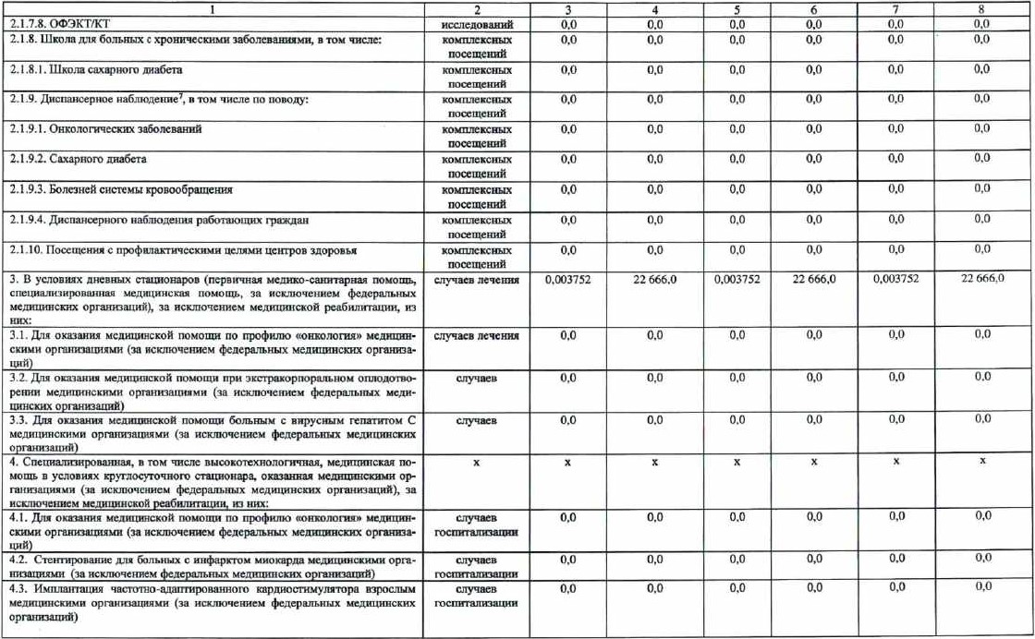

|  |  |  |  |  |  |  |  |  |  |
| --- | --- | --- | --- | --- | --- | --- | --- | --- | --- |
|  | | 2 |  | 4 |  |  |  |  |  |
| 4.4. Эщоваскулярнм деструкция дополнительных про•одтпих путей тритмогенных зон сердца меднш«нскими организащими (за исключенжм  медицинских | |  |  |  |  |  | 00 |  | |
| 4'. Стектирвание или эндартерзктомия меджщнскими организациями (за исключение М | |  |  |  |  | 0,0 |  |  | |
| 5. Медицинсктя |  |  |  |  |  |  |  |  | |
| 5, В њмбулаторжых условиях | | посещений |  | то | 0.0 | 0.0 |  | 0.0 | |
| 5,2_ В условии дневных стапиокаров (первичнм мощь. сиецниюигюванна. медицинская помощь) медицинскими организа[ЩАМИ за исключением | | лечения | 0.0 |  |  |  |  | 0.0 | |
| S В условиях круглосуточного стационара (сдецишионрованная, в том числе высокотехнологичная, медицинская помощь) медицинскими организаза исключением | |  | ор |  |  |  |  |  | |
| б, Падшиатнвн•я медицинская помощь: | |  |  |  |  |  |  |  | |
| 6.1. Первичная медицннспк пожнць. в том числе доврачебная и чмчебная, | | лосеиений | 0,031082 | 350.3 | 0,031082 | 350,3 | 0,031082 | 1 350,3 | |
| 6.1 1. Посещежие по паллттивной медицинской помощн без учета посещена до | | посепхн_ий | 0,020322 |  | топ | 650.5 | о.022 |  | |
| б . [ .2. Посещения на дому выездными патронажными брнт•иами | |  | 0.01076 | 2 8652 | 0.008 | з 228,8 |  | з 459.8 | |
| б. .2.l . В том числе для детского | |  | 0,001148 | 2 703.0 | 0000302 |  |  | з 645,5 | |
| 6.2. Оказываеми в стационарных условиях (включая койки паллиативной скоп ПОМОЩИ И койки | | койко-дней | 0,031902 | з 24*.0 | (\092 |  | о.()92 | 4075.8 | |
| 6.2.1. В том числе для дегс:ото населения  6,3. Оказываемая з | | койко-дне Й | 0003489 | 3248,0 | 0,002054  0.0 |  | 0002054 | 4 100.2 | |

0.0 0.0

Норматнны объема с медицинской помощи и нормттивы затрат на один вызов скорой медицинской помощи, в том чисте мя оказания медицинской помощи авиамедицинскмми выездными бриттдами скок» Й медицинской помощи ПРИ эвакуации, осуществляемой судим, с у.етом реальной попхбности (за исключением расходов на авиационные [Футы), устанавливаются Республикой Татарстан.

г

но рматнны включают в числе про их , Связанные с арофњтактическимн мероприятиями, в ТОм чисде ПРИ профилактических медицинских осмотров обучающих в общеобразовательных  и пр*ссиональнык образовательных огпн_пппииях. а также в обрхмвтхльных ортнизапнях высшего образования (включая посещения, связанные с проведением мсдико.психологичесхого тестигювания) в целях раннет (своевременното) выявления незаконного вотребтения наркотических средств и психотрпных веществ. Посещения с иныМн включактг в себя в тм числе посещения мя лрведсния ИСДИХО•ПСИХОГЮГЯЧХЕОТО твсультирования и :кзлуЖння психожнтческих  входкШВХ в базовую программу обошельнот медицинского слыхования.

ПО р мативы обращений включают. законченные случаи лечения в амбујштор'нх условиях с кратностью по пово“ одното заболевания не меке двух, а тате консультирование а медико- психологическая гОмо 1ць ПРИ заЪлевлниях, яходйП(ИХ а базовую протрачму обязательнот страхования.

4Нормативы объема меднпннсхой помощи в дневном стадион“ суммой объемов первичной медик“ „санитарной ломо (пи в дневном сга_ционајх н объемов специализированной Медицинской ло моТ в дневном стационаре и Составляют СЛчая лечения в 2025 н О, 00398 случи хчсния в 2026 — 2027 годи. Уктанные включат также случаи оказания паллиативной медицинской ломощи в условиях дневного стацио—а.

5Нормат•ивы для пхт_.тиативной исдииинск0Й помощи, предоставляемо Й в хостшс:ах и больница ухода. ВЕТЮЧЖТ в себя медико-№ихологмчеекое консультмрванне и психо логические рекомендации по вопросам. связанным с терминальной стиней заболевания, хараперм я особенностями палдитмвной медицинской помощи, оказываемой пациентам и их род-

6

Поссщсния по пашиатндной медицинской помощи, в том ЧИСЕ в норипмвы объема первичной м  помощи в амбулаторных уствиях.

;Ноаматнны объема медицинской помоШн н финансовых затртт ВКЛЮЧАЮТ в (не ме— комплексного посещения) и диспанерного наблюдения детей (не менее 0,000157), проживающих в оргатвшшцх согщалыют обслужтання (детских домах-иптсрватах), пкхдостаддшоших соииддьные услуга в ;таштопарной форме. Рее— публика Татарстан вправе корректировать размер территориального норматива объема с уст-ом рапной потребнспи населенжя. Территораальный норматив финансовых затри на 2025 — 2027 Респубднка Татарстан устанавливает самостоятельно на тюрядка, установленного Минисщхтвом здравоохјмнения российской федерации учетом возраста.



На

ДОМУ

бригиами,

Средний норматив финансовых затрат на одно комплексное в рамки дисттж:еркмо наблюдения граман состаше-г в 2025 2 661 Д руб;ш, в 2026 — 2 897,3 рубля, в 2027 З 110,6 рубля.

Объем медицинской помощи, оказываемой не застрахованным по ОМС гражданам в экстренной форме при внезапных острых заболеваниях, состояниях, обострении хронических заболеваний, представляющих угрозу жизни пациента, перечень которых входит в базовую программу ОМС, включается в нормативы объема медицинской помощи, оказываемой в амбулаторных и стационарных условиях, и финансируется за счет межбюджетных трансфертов из бюджета Республики Татарстан, предоставляемых бюджету ТФОМС Республики Татарстан.

В Республике Татарстан устанавливаются нормативы объема и нормативы финансовых затрат на единищ объема проведения отдельных диагностических (лабораторных) исследований (компьютерной томографии, магнитно-резонансной томографии, ультразвукового исследования сердечно-сосудистой системы, эндоскопических диагностических исследований, молекулярно-генетических исследований и патологоанатомических исследований биопсийного (операционного) материала, ПЭТЖТ, ОФЭКТ/ОФЭКТ-КТ, ведение школ для больных с хроническими неинфекционными заболеваниями, в том числе с сахарным диабетом) с учетом применения различных видов и методов исследований систем, органов и тканей человека в зависимости от структуры заболеваемости населения.

Нормативы объема патологоанатомическюы• исследований биопсийного (операционного) материала включают отдельные исследования, которые могут быть проведены в иных медицинских организациях и оплачены в соответствии с законодательством Российской Федерации.

В Республике Татарстан осуществляется планирование объема и финансового обеспечения медицинской помощи пациентам с острыми респираторными вирусными инфекциями в рамках установленных в Программе нормативов медицинской помощи по соответствующим ее видам по профилю медицинской помощи «инфекционные болезни» в соответствии с порядком оказания медицинской помощи, а также с учетом региональных особенностей, уровня и структуры заболеваемости.

При планировании и финансовом обеспечении объема медицинской помощи, включая профилактические мероприятия, диагностику, диспансерное наблюдение и медицинскую реабилитацию, может учитываться применение телемедицинских (дистанционных) технологий в формате врач — врач в медицинской организации, к которой гражданин прикреплен по территориально-участковому принципу, с оформлением соответствующей медицинской документации.

Объем медицинской помощи в амбулаторных условиях, оказываемой с профилактической и иными целями, приведен в приложении № 6 к Программе.

Нормативы объема и финансового обеспечения медицинской помощи, оказываемой в условиях дневного стационара, устанавливаются раздельно для первичной медико-санитарной помощи и специализированной медицинской помощи.

2. Подушевые нормативы финансирования, предусмотренные Программой (без учета расходов федерального бюджета), составляют:

за счет бюджетных ассигнований бюджета Республики Татарстан (в расчете на одного жителя) в 2025 году — 5 803,8 рубля, в 2026 году — 6 556,2 рубля, в 2027 году—7 631,1 рубля; за счет средств ОМС на финансирование Территориальной программы ОМС (в расчете на одно застриованное лицо) для оказания медицинской помощи меди-

цинскими организациями (за исключением федеральных медицинских организаций) в 2025 году — 23 723,1 рубля, в 2026 году - 25 5800 рубля в 2027 году 27 355,8 рубля, в том числе:

за счет средств ОМС на финансирование базовой программы ОМС (в расчете на одно застрахованное лицо) для оказания медицинской помощи медицинскими организациями (за исключением федеральных медицинских организаций) в 2025 году — 20 983,6 рубля, в том числе для оказания медицинской помощи по профилю «медицинская реабилитация» — 464,9 рубля, в 2026 году — 22 632,6 рубля, в том числе для оказания медицинской помощи по профилю «медицинская реабилитация» — 501,8 рубля, в 2027 году — 24 183,3 рубля, в том числе для оказания медицинской помощи по профило «медицинская реабилитация» — 535,6 рубля.

Стоимость Программы для оказания медицинской помощи медицинскими организациями (за исключением федеральных медицинских организаций) в 2025 году — 114 448 594,0 тыс.рублей, в 2026 году — 124 558 403,3 тыс.рублей, в 2027 году — 135 631 157,8 тыс.рублей (приложения № З и № 4 к Программе), в том числе:

за счет бюджетных ассигнований бюджета Республики Татарстан в 2025 гоДУ— 23 179 681,3 тыс.рублей, в 2026 году — 26 146 516,8 тыс.рублей, в 2027 году — 30 383 975,8 тыс.рублей; за счет средств ОМС на реализацию Территориальной программы ОМС для оказания медицинской помощи медицинскими организациями (за исключением федеральных медицинских организаций) в 2025 году — 91 268 912,7 тыс.рублей, в 2026 году — 98 411 886,5 тыс.рублей, в 2027 — 105 247 182,0 тыс.рублей, в том

за счет средств ОМС на геапизацию базовой программы для оказания медицинской помощи медицинскими организациями (за исключением федеральных медицинских организаций) в 2025 году — 80 327 739,1 тыс.рублей, в 2026 году — 86 640 370,1 тыс.рублей, в 2027 году— 92 576 513,2 тыс.рублей.

Нормативы финансовых затрат на единищ объема медицинской помощи для проведения профилактических медицинских осмотров и диспансеризации за счет средств ОМС установлены с учетом в том числе расходов, связанных с использованием систем поддержки принятия врачебных решений (медицинских изделий с применением искусственного штеллекта, зарегистрированных в установленном порядке) (при проведении маммографии, рентгенографии или флюорографии грудной клетки, компьютерной томографии органов грудной клетки), в соответствии с Порядком проведения профилактического медицинского осмотра и диспансеризации определенных групп взрослого населения, утвержденным приказом Министерства здравоохранения Российской Федерации от 27 апреля 2021 г. № 404н «Об утверждении Порядка проведения профилактического медицинского осмотра и диспансеризации определенных групп взрослого населения» (в случае оказания соответствутощей медицинской помощи в Республике Татарстан).

Нормативы финансовых затрат на единицу объема медицинской помощи установлены с учетом в том числе расходов, связанных с использованием информационных систем с искусственным интеллектом, разрешенных к применению в устаношенном законодательством Российской Федерации порядке.

З. Для расчета стоимости медицинской помощи в амбулаторных условиях, оказываемой лицам в возрасте 65 лет и старше, применяется коэффициент дифференциации для подушевого норматива финансирования на прикрепившихся к медицинской организации лиц в размере 1,6 (за исключением подушевого норматива финансирования на прикрепившихся лиц по профилю «акушерство и гинекология»).

4. Для расчета стоимости медицинской помощи, оказываемой в медицинских организациях и их обособленных подразделениях (включая врачебные амбулатории), расположенных в сельской местности, на отдаленных территориях, в поселках городского типа и малых городах с численностью населения до 50 тыс.человек, применяются следующие коэффициенты дифференциации к подушевому нормативу финансирования на прикрепившихся к медицинской организации лиц с учетом наличия указанных подразделений и расходов на их содержание и оплату труда персонала:

для медицинских организаций, обслуживающих до 20 тыс.человек, — 1,113; для медицинских организаций, обслуживающих свыше 20 тыс.человек, — 1 ,04.

Для расчета стоимости медицинской помощи в амбулаторных условиях, оказываемой лицам в возрасте 65 лет и старше, применяется коэффициент дифференциации для подушевого норматива финансирования на прикрепившихся к медицинской организации лиц не менее 1,6 (за исключением подушевого норматива финансирования на прикрепившихся лиц по профилю «акушерство и гинекология»).

Базовый подушевой норматив финансирования центральных районных, районных и участковых больниц, обслуживающих взрослое население, а также медицинских организаций, обслуживающих взрослое городское население, должен быть единым. Применение понижающих коэффициентов к нему недопустимо.

Базовый подушевой норматив финансирования для федеральных медицинских организаций (за исключением образовательных организаций высшего образования) и негосударственных медицинских организаций, являющихся единственными медицинскими организациями в конкретном населенном пункте, не может быть ниже базового подушевого норматива финансирования для медицинских организаций Республики Татарстан, расположенных в крупных городах. Финансовое обеспечение указанных медицинских организаций рассчитывается исходя из численности прикрепленного к ним взрослого населения и среднего размера подушевого норматива финансирования на прикрепившихся лиц с учетом установленных в тарифном соглашении коэффициентов половозрастного состава и коэффициентов дифференциации на прикрепившихся к медицинской организации лиц с учетом наличия подразделений, расположенных в сельской местности, отдаленных территориях, поселках городского типа и малых городах с численностью населения до 50 тыс.человек.

При невозможности проведения в конкретной медицинской организации, к которой прикреплен застрахованный гражданин, исследований или консультаций специалистов, учтенных в подушевом нормативе финансирования на прикрепившихся лиц, такие медицинские услуги оказываются в иных медицинских организациях по направлению врача и оплачиваются в соответствии с порядком оплаты медицинской помощи по ОМС, установленным приказом Министерства здравоохранения Российской Федерации от 28 февраля 2019 г. № 108H «Об утверждении правил обязательного медицинского страхования».

5. Размер финансового обеспечения фельдшерских здравпунктов и фельдшерско-акушерских пунктов при условии их соответствия требованиям, установленным Положением об организации оказания первичной медико-санитарной помощи взрослому населению, утвержденным приказом Министерства здравоохранения и социального развития Российской Федерации от 15 мая 2012 г. № 543н «Об утверждении Положения об организации оказания первичной медико-санитарной помощи взрослому населению», составляет в среднем на 2025 год:

фельдшерский здравпункт, фельдшерско-акушерский пункт, обслуживающий до 100 жителей, — 526,1 тыс.рублей; фельдшерский здравпункт, фельдшерско-акушерский пункт, обслуживающий от 101 до 900 жителей, — 1 442,9 тыс.рублей; фельдшерский здравпункт, фельдшерско-акушерский пункт, обслуживающий от 901 до 500 жителей, — 2 885,8 тыс.рублей; фельдшерский здравпункт, фельдшерско-акушерский пункт, обслуживающий от 1 501 до 2 ООО жителей, — З 430,6 тыс.рублей; фельдшерский здравпункт, фельдшерско-акушерский пункт, обслуживающий более 2 000 жителей, — З 499,2 тыс.рублей.

В случае оказания медицинской помощи указанными пунктами женщинам репрощлсгивного возраста, но при отсутствии в указанных пунктах акушеров полномочия по работе с такими женщинами осуществляются фельдшером или медицинской сестрой (в части проведения санитарно-гигиенического обучения женщин по вопросам трудного вскармливания, предупреждения заболеваний репродуктивной системы, абортов и инфекций, передаваемых половым путем). В этом случае размер финансового обеспечения фельдшерских здравпунктов, фельдшерско-акушерских пунктов устанавливается с учетом отдельного повышающего коэффшщента, рассчитывающегося с учетом доли женщин репродуктивного возраста в численности прикрепленного населения,

При этом размер финансового обеспечения фельдшерских здравпунктов, фельдшерско-акушерских пунктов должен обеспечивать сохранение достигнутого соотношения между уровнем оплаты труда отдельных категорий работников бюджетной сферы, определенных Указом Президента Российской Федерации от 7 мая 2012 года № 597 «О мероприятиях по реализации государственной СОЦИШIЬНОЙ политики», и уровнем средней заработной платы наемных работников в Республике Татарстан.

Размер финансового обеспечения медицинской организации, в составе которой имеются фельдшерские здравпункты и (или) фельдшерско-акушерские пункты, определяется исходя из подушевого норматива финансирования и количества лиц, прикрепленных к ней, а также расходов на фельдшерсше здравпункты и (или) фельдшерско-акушерские пункты исходя из их количества в составе медицинской организации и среднего размера их финансового обеспечения, установленного в настоящем разделе.

6. Тарифы на оплату высокотехнологичной медицинской помощи утверждаются Тарифным соглашением об оплате медицинской помощи по Территориальной программе ОМС и Тарифным соглашением об установлении тарифов и порядка оплаты медицинской помощи, оказанной за счет межбюджетных трансфертов, предоставляемых из бюджета Республики Татарстан в бюджет ТФОМС Республики Татарстан на реализацию преимущественно одноканального финансирования медицинских организаций через систему ОМС.

МП. Структура тарифов на оплату медицинской помощи

1. Порядок формирования тарифа на оплату медицинской помощи по ОМС устанавливается в соответствии с Федеральным законом от 29 ноября 2010 года № 326-ФЗ «Об обязательном медицинском страховании в Российской Федерации». Структура тарифа на оплату медицинской помощи включает в себя расходы на заработную плату, начисления на оплату труда, прочие выплаты, приобретение лекарстенных средств, расходных материалов, продуктов питания, мягкого инвентаря, медицинского инструментария, реактивов и химикатов, прочих материальных запасов, расходы на оплату стоимости лабораторных и инструментальных исследований, проводимых в других учреждениях (при отсутствии в медицинской организации лаборатории и диагностического оборудования), организации питания (при отсутствии организованного питания в медицинской организации), расходы на оплату услуг связи, транспортных услуг, коммунальных услуг, работ и услуг по содержанию имущества, включая расходы на техническое обслуживание и ремонт основных средств, расходы на арендную плату за пользование имуществом, оплату программного обеспечения и прочих услуг, социальное обеспечение работников медицинских организаций, установленное законодательством Российской Федерации, прочие расходы, расходы на приобретение основных средств (оборудования, производственного и хозяйственного инвентаря) стоимостью до 400 тыс.рублей за единицу, а также допускается приобретение основных средств (медицинских изделий, используемых для проведения медицинских вмешательств, лабораторных и инструментальных исследований) стоимостью до 1 млн.рублей при отсутствии у медицинской организации не погашенной в течение трех месяцев кредиторской задолженности за счет средств ОМС.

Расходы на проведение капитального ремонта и проектно-сметную документацию для его проведения в структуру тарифа не включаются.

Федеральный фонд обязательного медицинского страхования проводит анализ расходов медицинских организаций в разрезе указанных расходов.

В случае выявления повышения доли в структуре затрат расходов на оплату услуг связи, транспортных услуг, коммунальных услуг, работ и услуг по содержакию имущества, расходов на арендную плату за пользование имуществом, оплату программного обеспечения, прочих услуг и расходов по сравнению с аналогичным периодом предыдущего года с одновременным снижением доли оплаты труда медицинских работников Федеральный фонд обязательного медицинского страхования информирует о таком повышении Министерство здравоохранения Российской Федерации и Министерство здравоохранения Республики Татарстан в целях выявления рисков влияния такого повышения на уровень оплаты труда медицинских работников медицинских организаций.

При получении информации о таком повышении Министерство здравоохранения Республики Татарстан принимает меры по устранению причин его возникновения, в том числе в рамках пункта З статьи 8 Федерального закона от 29 ноября 2010 года № 326-ФЗ «Об обязательном медицинском страховании в Российской Федерации», и информирует о принятых мерах Министерство здравоохранения Российской Федерации и Федеральный фонд обязательного медицинского страхования.

ТФОМС Республики Татарстан ежеквартально осуществляет мониторинг и анализ уровня оплаты труда медицинских работников медицинских организаций государственной системы здравоохранения, участвующих в Территориальной программе ОМС, в разрезе отдельных специальностей с представлением результатов мониторинга в Федершљный фонд обязательного медицинского страхования и информированием Министерства здравоохранения Республики Татарстан для принятмя необходимых мер по обеспечению должного уровня оплаты труда медицинских работников.

2. Структура тарифа на оплату медицинской помощи, медицинских услуг, финансируемых ТФОМС Республики Татарстан за счет средств бюджета Республики Татарстан, учитывает все виды затрат медицинских организаций, в том числе на приобретение основных средств (оборудования, производственного и хозяйственного инвентаря) и применение телемедицинских (дистанционных) технологий при оказании медицинской помощи. Расходы на проведение капитального ремонта и проектно-сметную документацию для его проведения в структуру тарифа не включаются.

З. Порядок оплаты медицинской помощи по Территориальной программе ОМС и тарифы на медицинские услуги, сформированные в соответствии с принятыми Территориальной программой ОМС способами оплаты, устанавливаются Тарифным соглашением об оплате медицинской помощи по Территориальной программе ОМС.

4. В части расходов на заработную плату тарифы на оплату медицинской помощи в рамках Программы включают финансовое обеспечение денежных выплат стимулирующего характера, осуществляемых за счет средств бюджета, предоставляемых бюджету ТФОМС Республики Татарстан, на реализацию преимущественно одноканального финансирования, в том числе медицинскому персоналу, принимающему непосредственное участие в оказании высокотехнологичной медицинской помощи согласно разделу П приложения № 1 к Программе государственных гарантий бесплатного оказания гражданам медицинской помощи на 2025 год и на плановый период 2026 и 2027 годов, утвержденной постановлением Правительства Российской Федерации от 27 декабря 2024 г. № 1940 «О Программе государственных гарантий бесплатного оказания гражданам медицинской помощи на 2025 год и на плановый период 2026 и 2027 годов» (врачебный и средний медицинский персонал, непосредственно обслуживающий больных (статья 211 «Заработная плата» и статья 213 «Начисления на оплату труда»)), в соответствии с порядком оплаты медицинской помощи, установленным решением Комиссии по тарифам на оплату медицинской помощи, оказанной медицинскими организациями в рамках реализации преимущественно одноканального финансирования через систему ОМС

5, В части расходов на заработную плату тарифы на оплату медицинской помощи за счет средств ОМС включают финансовое обеспечение денежных выплат стимулирующего характера, в том числе денежные выплаты:

врачам-терапевтам участковым, врачам-педиатрам участковым, врачам общей практики (семейным врачам), медицинским сестрам участковым врачей-терапевтов участковых, врачей-педиатров участковых и медицинским сестрам врачей общей практики (семейных врачей) за оказанную медицинскую помощь в амбулаторных условиях;

медицинским работникам фельдшерских и фельдшерско-акушерских здравпунктов (заведующим фельдшерско-акушерскими пунктами, фельдшерам, акушерам, медицинским сестрам, в том числе медицинским сестрам патронажным) за оказанную медицинскую помощь в амбулаторных условиях; врачам, фельдшерам и медицинским сестрам медицинских организаций и подразделений скорой медицинской помощи за оказанную скорую медицинскую помощь вне медицинской организации; врачам-специалистам за оказанную медицинскую помощь в амбулаторных условиях.

б. Кабинет Министров Республики Татарстан при решении вопроса об индексации заработной платы медицинских работников медицинских организаций, подведомственных Министерству здравоохранения Республики Татарстан, обеспечиваег в приоритетном порядке индексацию заработной платы медицинских работников, оказывающих первичную медико-санитарную помощь и скорую медицинскую помощь.

Индексация заработной платы медицинских работников осуществляется с учетом фактически сложившегося уровня отношения средней заработной платы медИцИНСКИХ работников к среднемесячной начисленной заработной плате работников в организациях, у индивидуальных предпринимателей и физических лиц (среднемесячному доходу от трудовой деятельности) по Республике Татарстан.

Размер субвенции из бюджета Федерального фонда обязательного медицинского страхования обеспечивает сохранение отношения заработной платы к среднемесячному доходу от трудовой деятельности в регионе для врачей, составляющего 200 процентов, среднего медицинского персонала — 100 процентов в соответствии с Указом Президента Российской Федерации от 7 мая 2012 года № 597 «О мероприятиях по реализации государственной социальной политики» с учетом доли средств ОМС в фонде оплаты врачей и среднего медицинского персонала, составляющей 83 процента.

1. Тарифы за оказанную медицинскую помощь детям в стационарных условиях по Территориальной программе ОМС включают расходы на создание условий пребывания в стационаре, в том числе на предоставление спального места и питания одному из родителей, иному члену семьи или иному законному представителю, находившемуся с ребенком-инвшшдом, который в соответствии с индивидуальной программой реабилитации или абилитации ребенка-инвалида, выданной по результатам проведения медико-социальной экспертизы, имеет ограничения основных категорий жизнедеятельности человека второй и (или) третьей степеней выраженности (ограничения способности к самообслуживанию, и (или) самостоятельному передвижению, и (или) ориентации, и (или) общению, и (или) обучению, и (или) контрото своего поведения), — независимо от возраста ребенка-инвалида, а также с ребенком до достижения им возраста четырех лет, а с ребенком старше данного возраста — при наличии медицинских показаний.
2. В целях предоставления медицинской помощи в соответствии со стандартами и порядками оказания медицинской помощи медицинские организации вправе планировать расходы на оплату диагностических и (или) консультативных услуг по гражданско-правовым договорам за счет средств, полученных за оказанную медицинскую помощь по утвержденным тарифам.
3. Тарифы и порядок оплаты медицинской помощи через систему ОМС на осуществление преимущественно одноканального финансирования устанавливаются Комиссией по тарифам на оплату медицинской помощи, оказанной медицинскими организациями в рамках реализации преимущественно одноканального финансирования через систему ОМС, состав которой утверждается Кабинетом Министров Республики Татарстан.
4. Структура тарифа на оплату медицинской помощи, оказанной лицам, не застрахованным по ОМС (кроме тарифов на оплату скорой медицинской помощи), включает в себя расходы на заработную плату, начисления на оплату труда, прочие выплаты, приобретение лекарственных препаратов, расходных материалов и изделий медицинского назначения, продуктов питания, мягкого инвентаря, медицинского инструментария, реактивов и химикатов, расходы на оплату стоимости лабораторных и инструментальных исследований, проводимых в других учреждениях (при отсутствии в медицинской организации лаборатории и диагностического оборудования), организацию питания (при отсутствии организованного питания в медицинской организации), расходы на оплату коммунальных услуг.

Структура тарифа на оплату скорой медицинской помощи, оказанной ЈПЩШ, не застрахованным по ОМС, включает расходы в соответствии с пунктами и 2 настоящего раздела.

1. В соответствии со статьей Федерального закона от 21 ноября 2011 года № 323-ФЗ «Об основах охраны здоровья граждан Российской Федерации» медицинская помощь в экстренной форме оказывается медицинскими организациями гражданину безотлагательно и бесшлатно. В случае отказа в ее оказании медицинские организации несут ответственность в соответствии с законодательством Российской Федерации.

Под медицинской помощью в экстренной форме понимается медицинская помощь, оказываемая при внезапных острых заболеваниях, состояниях, обострении хронических заболеваний, представляющих угрозу жизни пациента.

Оказание медицинской помощи в экстренной форме осуществлялся в соответствии с приказами Министерства здравоохранения Российской Федерации от 20 июня 2013 г. № 388н «Об утверждении Порядка оказания скорой, в том числе скорой специализированной, медицинской помощи», от 2 декабря 2014 г. № 796н «Об утверждении Положения об организации оказания специализированной, в том числе высокотехнологичной, медицинской помощи», стандартами оказания скорой медицинской помощи.

При оказании медицинской помощи в экстренной форме на пациента оформляется первичная медицинская документация в соответствии с условиями оказания медицинской помощи. Медицинская организация, оказавшая медицинскую помощь в экстренной форме, сохраняет медицинскую документацию, подтверждающую факт оказания медицинской помощи в экстренной форме.

1. Финансовое обеспечение компенсационных выплат отдельным категориям лиц, подвергающихся риску заражения новой коронавирусной инфекцией (COVID-19), порядок предоставления которых установлен постановлением Правительства Российской Федерации от 15 июля 2022 г. № 1268 «О порядке предоставления компенсационной выплаты отдельным категориям лиц, подвергающихся риску заражения новой коронавирусной инфекцией», осуществляется за счет средств фонда оплаты труда медицинской организации, сформированного из всех источников, разрешенных законодательством Российской Федерации, в том числе средств

# омс

1 З. Комиссия по разработке территориальной программы обязательного медицинского страхования Республиюа Татарстан осуществляет распределение объемов медицинской помощи, утвержденных Территориальной программой ОМС, между медицинскими организациями, включая федеральные медицинские организации, участвующими в реализации Территориальной программы ОМС, за исключением объемов и соответствующих им финансовых средств, предназначенных для оплаты медицинской помощи, оказанной за пределами Республики Татарстан, застрахованным на территории Республики Татарстан лицам.

В целях оказания специализированной медицинской помощи в рамках базовой (территориальной) программы ОМС застрахованным лицам Комиссия по разработке территориальной программы обязательного медицинского страхования Республики Татарстан устанавливает планируемые объемы специализированной, в том числе высокотехнологичной, медицинской помощи в разрезе профилей медицинской помощи, а также допустимые (возможные) отклонения в процентах (абсолютных величинах) от установленных значений их исполнения (но не более 10 процентов, за исключением чрезвычайных ситуаций и рисков возникновения чрезвычайных ситуаций), на которые Комиссией по разработке территориальной программы обязательного медицинского страхования Республики Татарстан может быть принято решение об увеличении объемов специализированной, в том числе высокотехнологичной, медицинской помощи.

Министерство здравоохранения Республики Татарстан осуществляет ведомственный контроль за деятельностью подведомственных медицинских организаций в части обоснованности и полноты случаев оказания специализированной медицинской помощи.

Направление на оплату содержания неиспользуемого коечного фонда средств ОМС не допускается (за исключением простоя коек, связанного с проведением санитарно-эпидемиологических мероприятий, а также расходов, связанных с оплатой труда медицинских работников).

Не реже одного раза в квартал Комиссия по разработке территориальной программы обязательного медицинского страхования Республики Татарстан осуществляет оценку исполнения распределенных объемов медицинской помощи, проводит анализ остатков средств ОМС на счетах медицинских организаций, участвующих в Территориальной программе ОМС. По результатам проведенной оценки и анализа в целях обеспечения доступности для застрахованных лиц медицинской помощи и недопущения формирования у медицинских организаций кредиторской задолженности Комиссия по разработке территориальной программы обязательного медицинского страхования Республики Татарстан осуществляет при необходимости перераспределение объемов медицинской помощи, а также принимает иные решения в соответствии с законодательством Российской Федерации.

Медицинские организации, оказывающие несколько видов медицинской помощи, не вправе перераспределять средства ОМС, предназначенные для оказания скорой, в том числе скорой специализированной, медицинской помощи, и использовать их на предоставление других видов медицинской помощи.

Медицинские организации, оказывающие скорую медицинскую помощь, ведут учет средств, предоставляемых на оплату скорой медицинской помощи за счет бюджетных ассигнований бюджета Республики Татарстан и средств ОМС, а также учет расходов, включая расходы на оплату труда работников, оказывающих скорую медицинскую помощь. Направление средств, выделенных медицинской организации на оплату скорой медицинской помощи, на оплату расходов в целях оказания иных видов медицинской помощи не допускается.

Министерство здравоохранения Республики Татарстан организует осуществление руководителями медицинских организаций учета и анализа нагрузки на бригады скорой медицинской помощи по количеству выездов в смену, времени и порядка работы бригад скорой медицинской помощи в целях принятия управленческих решений.

Финансовое обеспечение скорой медицинской помощи осуществляется с учетом положений пункта З статьи 8 Федерального закона от 29 ноября 2010 года № 326-ФЗ «Об обязательном медицинском страховании в Российской Федерации».

Средства нормированного страхового запаса ТФОМС Республики Татарстан, предусмотренные на дополнительное финансовое обеспечение реализации Территориальной программы ОМС, а также на оплату медицинской помощи, оказанной застрахованным лицам за пределами территории Республики Татарстан, в которой выдан полис ОМС, могут направляться медицинскими организациями на возмещение расходов за предоставленную медицинскую помощь по видам и условиям ее оказания в части объемов медицинской помощи, превышающих установленные им Комиссией по разработке территориальной программы обязательного медицинского страхования Республики Татарстан.

Ж. Целевые значения критериев доступности и качества медицинской помощи, оказываемой в рамках Программы

Целевые значения критериев доступности и качества медицинской помощи, оказываемой в рамках Программы, приведены в приложении № 5 к Программе.

Оценка достижения критериев доступности и качества медицинской помощи осуществляется Министерством здравоохранения Республики Татарстан один раз в полгода с направлением соответствующих данных в Министерство здравоохранения Российской Федерации.

Х. Иные источники финансирования

За счет бюджетных ассигнований бюджета Федерального фонда обязательного медицинского страхования осуществляется финансовое обеспечение специализированной, в том числе высокотехнологичной, медицинской помощи, оказываемой федеральными государственными учреждениями.

Прогнозный объем специализированной, в том числе высокотехнологичной, медицинской помощи, оказываемой в стационарных условиях и в условиях дневного стационара федеральными медицинскими организациями за счет средств бюджета Федерального фонда обязательного медицинского страхования, приведен в приложении № 7 к Программе.

Оказание медицинской помощи в экстренной форме пациентам во время получения специализированной, в том числе высокотехнологичной, медицинской помощи в плановой форме в федеральной медицинской организации осуществляется безотлагательно и оплачивается федеральной медицинской организации Федеральным фондом обязательного медицинского страхования по тарифам, устанавливаемым в соответствии с разделами и Ш приложения № 1 и приложениями № З и № 4 к Про№амме государственных гарантий бесплатного оказания гражданам медицинской помощи на 2025 год и на плановый период 2026 и 2027 годов, утвержденной постановлением Правительства Российской Федерации от 27 декабря 2024 г. № 1940 «О Программе государственных гарантий бесплатного оказания гражданам медицинской помощи на 2025 год и на плановый период 2026 и 2027 годов».

В случае выявления у пациента, которому оказывается специализированная медицинская помощь в федеральной медицинской организации, иного заболевания в стадии декомпенсации и (или) заболевания, требующего медицинского наблюдения в стационарных условиях, не позволяющих оказать ему медицинскую помощь в плановой форме в этой федеральной медицинской организации, а также в случае отсугствия у федеральной медицинской организации возможности оказать пациенту необходимую медицинскую помощь в экстренной или неотложной форме пациент переводится в иную медицинскую организацию, оказывающую медицинскую помощь по соответствующему профилю.

Приложение № 1 к Программе государственных гарантий бесплатного оказания гражданам медицинской помощи на территории Республики Татарстан на 2025 год и на плановый период 2026 и 2027 годов

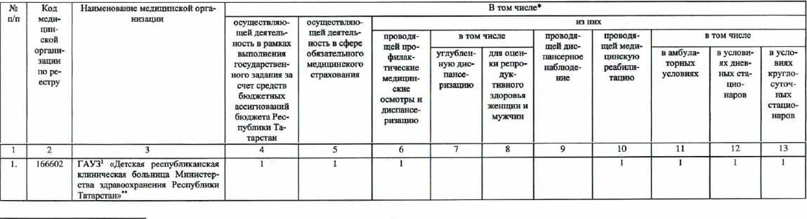

'Спих»к

использов

анны

х

сокращений

—

на

стр.

12.

Перечень медицинских организаций, участвующих в реализации Программы государственных гарантий бесплатного оказания гражданам медицинской помощи на территории Республики Татарстан на 2025 год и на плановый период 2026 и 2027 годов, в том числе территориальной программы обязательного медицинского страхования, и перечень медицинских организаций, проводящих профилактические медицинские осмотры и диспансеризацию, в том числе углубленную диспансеризацию, в 2025 году

2

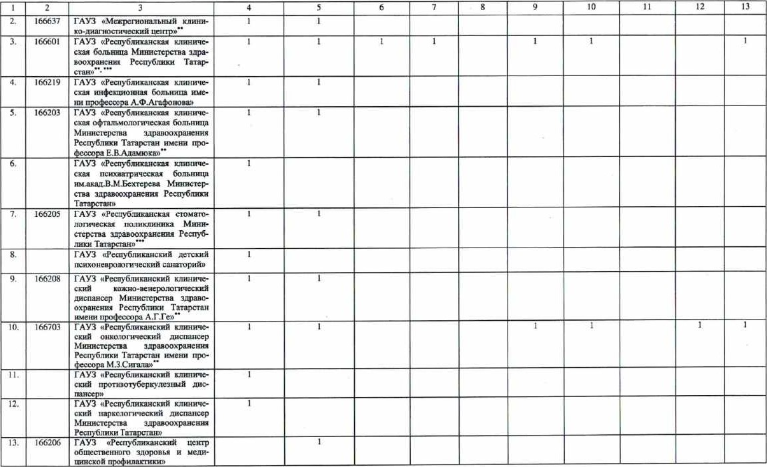

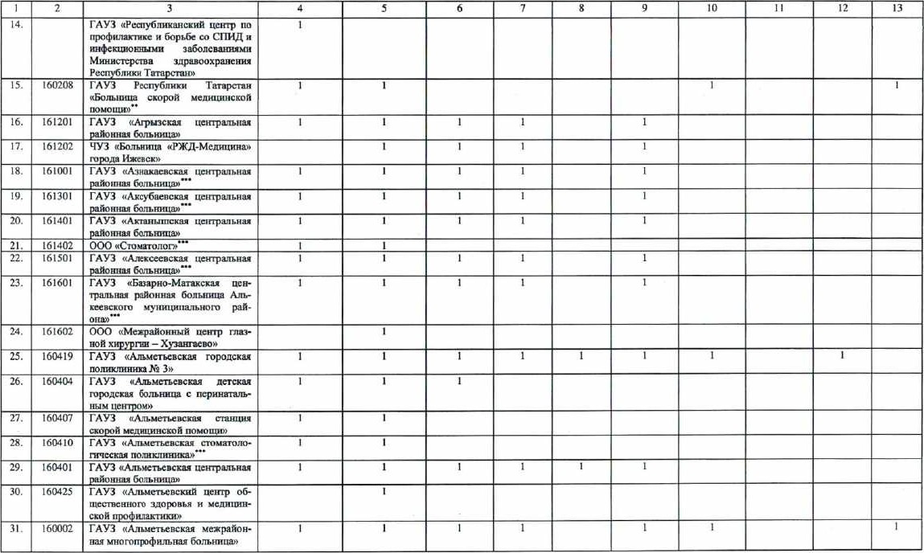

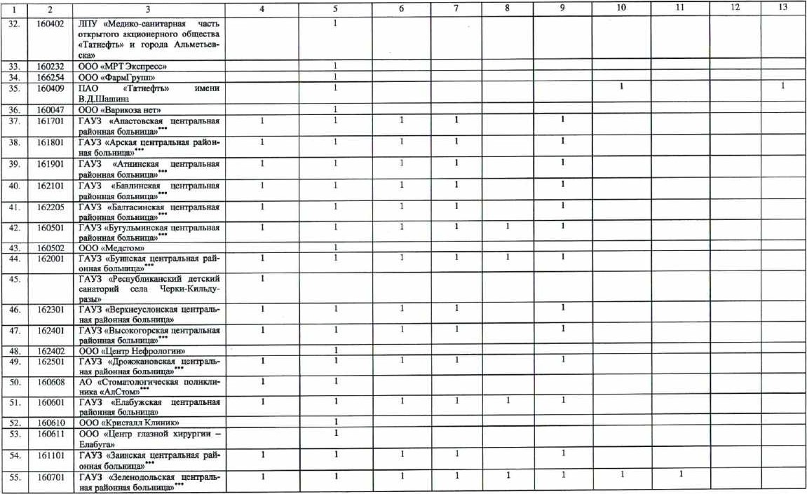

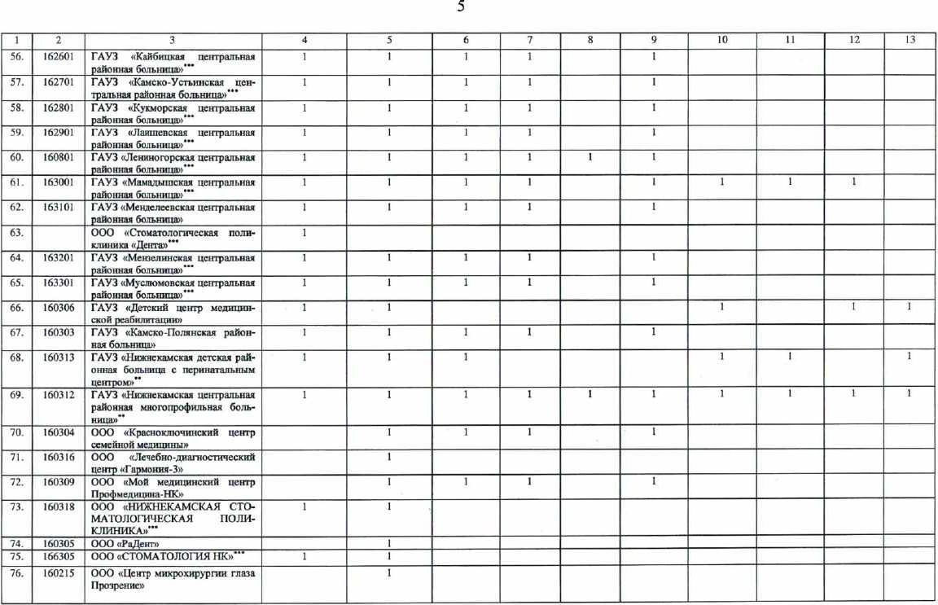

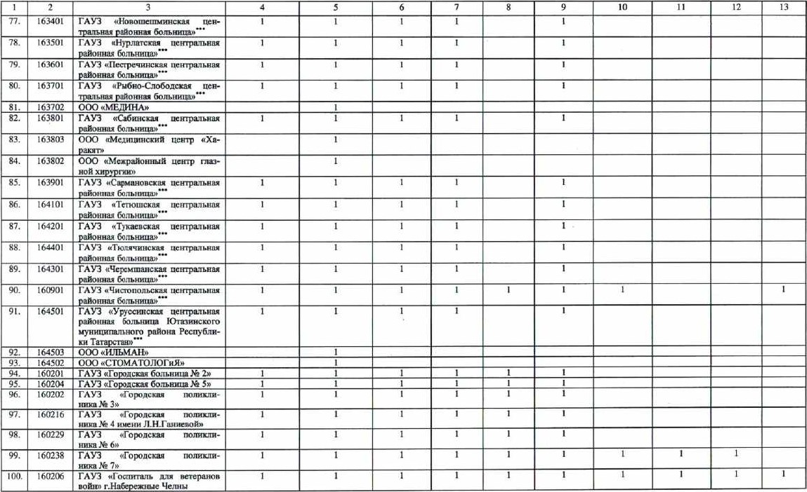

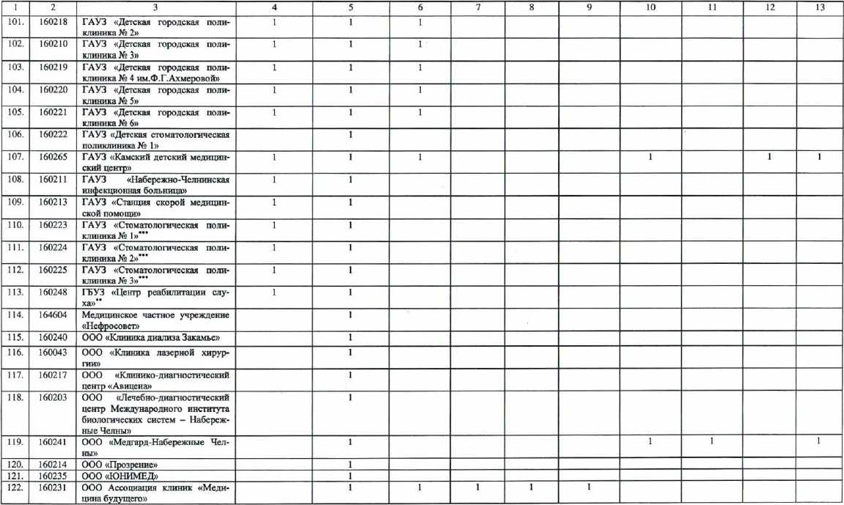

|  |  |  |  |  |  |  |  |  |  |  |  |  |
| --- | --- | --- | --- | --- | --- | --- | --- | --- | --- | --- | --- | --- |
|  |  |  |  |  |  |  |  |  | 10 |  | 12 | 13 |
| 123. | 160234 | ооо Медицинский Цент «Клини— |  |  |  |  |  |  |  |  |  |  |
| 124. | 160250 | ООО Медицинский центр «МЕДЕРИКА» |  |  |  |  |  |  |  |  |  |  |
| 125. | 166221 | АО «АВА-Коань» |  |  |  |  |  |  |  |  |  |  |
| 126. | 169999 | АО «Городская стомттологня» |  |  |  |  |  |  |  |  |  |  |
| 127. |  | АО «Детект стоматологическая поликлиника № 9 на Сабанеп |  |  |  |  |  |  |  |  |  |  |
|  |  | АО «Детская соматологическаи поликлиника К 9» |  |  |  |  |  |  |  |  |  |  |
| 129. | 166629 | АО «Камско-Волжское акционерное общество резинотехники «КВАРТ» |  |  |  |  |  |  |  |  |  |  |
| 130, | '60041 | ГАУ Республики Татарстан «Диспетчерский центр Министерства здравоохранения Республнкн Та- |  |  |  |  |  |  |  |  |  |  |
| 131. | 166302 | ГАУЗ «Клиническая ннп* № 2» г.Кязани |  |  |  |  |  |  |  |  |  |  |
| 132 | 166502 | ГАУЗ «Городская клиническм «итьница № 7 имени М.Н,Сиыком» г.ювани•• |  |  |  |  |  |  |  |  |  |  |
|  | 166102 | ГАУЗ больнијв 11  г.Казани |  |  |  |  |  |  |  |  |  |  |
|  |  | ГАУЗ «Гордская клипнческм %льннца 12» г.Ктажн |  |  |  |  |  |  |  |  |  |  |
| 135. | 166402 | ТАУЗ «Гордсхая клиническая Яздьница 16» г.Казанн“ |  |  |  |  |  |  |  |  |  |  |
| 136. | 166608 | ГАУЗ «Центральная клиническая № 18 имени пр*ссора К.ШЗыитдинова»  г.Казанн“ |  |  |  |  |  |  |  |  |  |  |
| 137. | 166237 | ГАУЗ «Го“-ская поликлиника № 7» г.Казани |  |  |  |  |  |  |  |  |  |  |
|  | 166736 | ГАУЗ «Городская поликлиника № 8» г.Кшанн |  |  |  |  |  |  |  |  |  |  |
| 139. | [66505 | ГАУЗ «Городская поликлинива № 10» г.Казани |  |  |  |  |  |  |  |  |  |  |
| 140. | 166614 | ГАУЗ «Городская ПОЛИКЛИЦИКа N2 18» |  |  |  |  |  |  |  |  |  |  |
| 141. | 166615 | гАУ3 «гогюлская ПОЛИКЛИнижа № 20» г.Казани |  |  |  |  |  |  |  |  |  |  |
| 142. | 166616 | ГАУЗ «Го“-ская поттлнкика№ 21» г,Ктани |  |  |  |  |  |  |  |  |  |  |

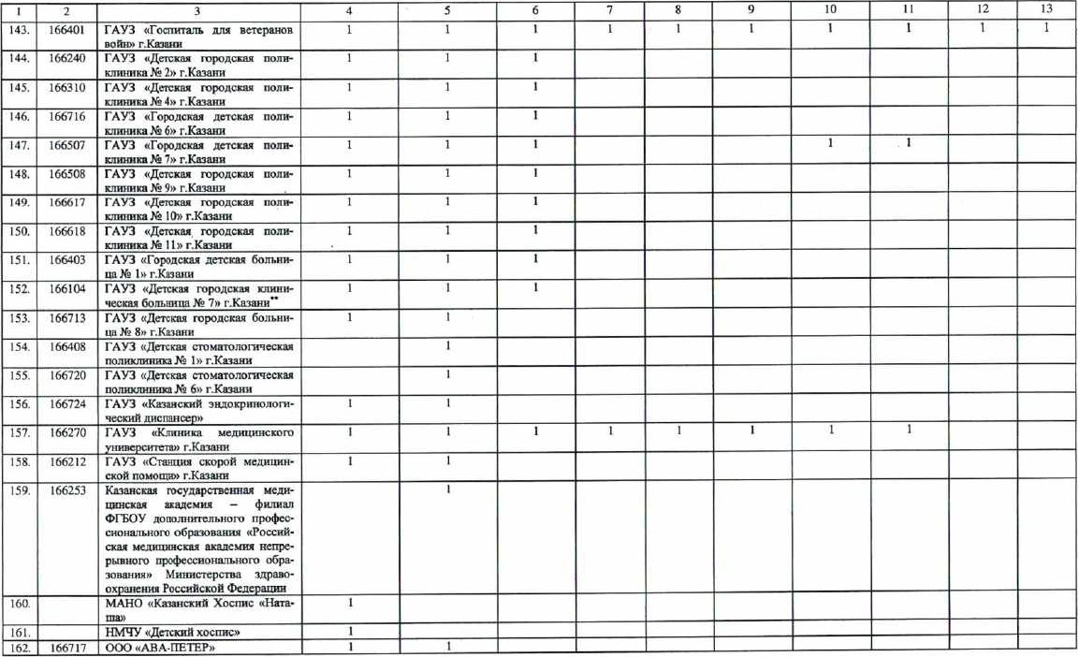

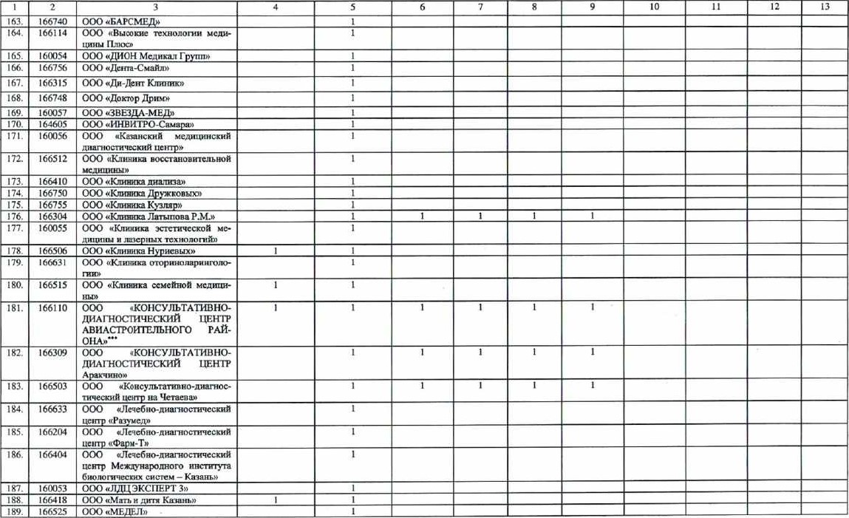

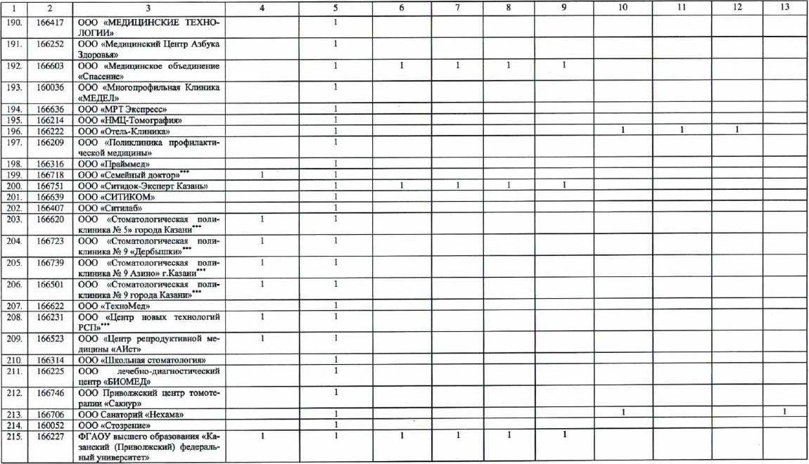

Заполняется знак отличия ( 1

••0квывающие в том числе высокотехнологичную медицинскую помощь в соответствии с установленным Министерством здравоохранения Р есиублики Тиарстан зацанием за счет средств бюджета, предоставляемых бюджау Территориального фонда обязательноп) медицинскот страхования Республики Татарстан, на реализацию преимущественно одноканттьного финансирования.

“Оказывающие в том числе отдельным категориям граждан в Республике Татарстан услуги по зфщютезирванню.

Список использованных сокращений:

АО — акционерное общество;

ГАУ — государственное автономное учреждение;

|  |  |  |  |  |  |  |  |  |  |  |  |  |
| --- | --- | --- | --- | --- | --- | --- | --- | --- | --- | --- | --- | --- |
|  | 2 |  | 4 |  |  | 7 | 8 |  | 10 |  | 12 | 13 |
| 216. | 166220 | ФЛОУ оброювдни:» «КазанскиА государственный медицинскнђ университет» Министерства здравоохранения Российской |  |  |  |  |  |  |  |  |  |  |
| 217. | 166251 | ФКУЗ «Медико-са_нитарнпя часть Министерства внутренних дел РоссийскоЯ Федерации по Республике |  |  |  |  |  |  |  |  |  |  |
| 218. | 166711 | ЧУЗ «Клкническая больница «РЖД•Медтщна» Фрола Казань» |  |  |  |  |  |  |  |  |  |  |
| Итого медицинских организаций. уаас•туюших в территориальной прграмме тсударственных тип — вхго в том числе: | | |  |  | 97 | 79 | 39 | 80 | 30 | 19 | 15 | 19 |
| медицинских ортнюаций, похведом:твенных феде:жјтьным органам исполнительной власти, котрым миссией распределяются объемы с[Ецидлнзированной медицинской помоищ в условиях круглху• точного и дневного | | |  |  |  |  |  |  |  | о | о |  |

ГАУЗ — государственное автономное учреждение з;равоохранения;

ГБУЗ — пкударственное бюджетное учреждение здравоохранения;

ЛПУ — лечебное профилактическое учреждение;

МАНО — медицинская автономная некоммерческая организация;

НМЧУ — некоммерческое медицинское частное междение;

ООО — общество с отраниченной ответственностью;

ПАО — публичное акционерное общество;

ФГАОУ — федеральное государственное автономное образовательное учреждение;

ФГБОУ — федеральное государственное бюджетное образовательное учрепение; ФКП — федеральное казенное учрещ!ение здравоохранения; ЧУЗ — частное учреждение здравоохранения.

Приложение № 2 к Программе государственных гарантий бесплатного оказания гражданам медицинской помощи на территории Республики Татарстан на 2025 год и на плановый период 2026 и 2027 годов

Перечень лекарственных препаратов, специализированных продуктов лечебного питания, медицинских изделий, реализуемых гражданам, имеющим право на безвозмездное обеспечение лекарственными препаратами

В соответствии с распоряжением Кабинета Министров Республики Татарстан от 13.092022 № 1953-р:

лекарственное обеспечение граждан, имеющих право на безвозмездное обеспечение лекарственными препаратами и изделиями медицинского назначения, осуществляется в соответствии с перечнем жизненно необходимых и важнейших лекарственных препаратов, утверждаемым распоряжением Правительства Российской Федерации; перечень специализированных продуктов лечебного питания, медицинских изделий, реализуемых гражданам, имеющим право на безвозмездное обеспечение лекарственными препаратами и изделиями медицинского назначения, включает:

1) специализированные продукты лечебного питания для детей дошкольного и школьного возраста (белковые гидролизаты для больных фенилкетонурией); 2) медицинские изделия (предметы ухода за больными): вата — для хирургических больных; бинты — для хирургических больных; шприц-ручки для введения гормона роста и иглы к ним; инсулиновые шприцы и иглы к ним, шприц-ручки и иглы к ним; тест-полоски к глюкометрам для определения глюкозы в крови — для больных с инсулинозависимым сахарным диабетом (1 типа), для детей, подростков, беременных женщин; катетеры Фолея, Нелатона — для онкологических больных; катетеры Пещера; мочеприемники; калоприемники; аптечка новорожденного; очки для коррекции зрения лицам, имевшим ранения, связанные с повреждением орбиты глаза и прилегающей к ней области; инфузионные наборы к инсулиновой помпе; резервуары к инсулиновой помпе.

Приложение № З к Программе государственных гарантий бесплатного оказания гражданам медицинской помощи на территории Республики Татарстан на 2025 год и на плановый период 2026 и 2027 годов

Стоимость территориальной программы государственных гарантий бесплатного оказания гражданам медицинской помощи по источникам финансового обеспечения на 2025 год и на плановый период 2026 и 2027 годов

|  |  |  |  |  |  |  |  |  |
| --- | --- | --- | --- | --- | --- | --- | --- | --- |
| Источники финансового обеспечения территориальной трограммы государственных гарантий бесплатного оказания [ражданам медицинской тюиощи | сттю- | 2025 год | | Плановый | | | иод | |
| 2026 год | | 2027 | | |
| утерж№нная стоимость терри- | | стоимость территориальной | | стоимость террторкальной | | |
| тыс.рублей | на одного  (одно застракованное ятю) | тнс.рублей | (одо застраховшп« лицо) |  | | (одно застрахованнос лицо) в год, рублей |
|  | 2 |  | 4 |  |  |  | |  |
| Стоимость терри•торниьпой прграммы государственных гарантий - всего (сумма стров 02 + 03), в том числе: | 01 | 114 448 5943) | 29 526,9 | 124 558 403,3 | 32 136.2 | 135631 157,8  915 в | | 34 986.9  7631.] |
| Т. С ства консо го бювета  П. Стоимость территориальной лрграммы обязательной) медицинского страхования — ассго••+08 | 02  03 | 23 179681  91 268 912,7 | 5 803.8  23 723,1 | 26 146516.8  98 886,5 | 6 556,2  25580.0 | зо 383  105247 182.0 | | 27 355.8 |
| 1. Стоимость территориальной программы обязттельного медицинского страховант за Счет средств обязательного МсдНЦИНСКОТ страхования в рамвах базовой  05 + | 04 | 80327 739. [ | 20 933,6 | 86640370.1 | 22 632$ | 92 576 513,2 | | 24 183,3 |
| 1. всНЦИИ нз бюджета ФОМС•• | 05 | 80327739,1 | 20 983.6 | 86 640 37Ql | 2263 | 92516 5132 | | 24 183.3 |
| Межбюджетные трансферты бювета Республики Татфган На финансовое обеспеченне территогииьной  обязттельного медицинского страхозания в случае установления дополнительного объема страхового обеспечения по страховым случим, установленным базовой программой обязательного мс- | 06 |  |  |  |  |  | |  |

2

|  |  |  |  |  |  |  |  |
| --- | --- | --- | --- | --- | --- | --- | --- |
| 1.3. П | 2 |  | 4 | 5 |  | 7 | 8 |
| чие  2. Межбюджетные траи*рты бюджета республики на финансовое  обеспечение дополнтельных видов н условий оказания медицинской помощи в дополнение к устновленным базовой 1ч:югртммой обязттельнот медш_џшсхото | 08 | 10941 173,6 | 2 7395 | 771 516,4 | 2941,4 | 12670668,8 | з 172,5 |
|
| 2.1. Межбюджетные транс*рты, пеуј1Оаемые ю бюджета Республики Татарстан в бюджет Территориального фонда обоатсльного медицинского страховакия Республики Татарстан на финанеовое обеспечение дополнительных видов скоп помощн | 09 | 10941 173,6 | 2339,5 | п 771 | 2941,4 | [2 670 668.8 | 3 172.5 |
| 2_2_ Межбюджетные трансферты, передавимые ю бюджета республики Татарсон бюджет Территориштьного фонда обязательного медицинското страхования Республики Татарстан на финансовое обеспечсштс рхходов, не включенных в структуру тарифов на оплату медицинской помои в рамках базовой пртам• мы обязательного медицинского | 10 |  |  |  |  |  |  |

Тез учет бюджетных ассигнований федерального бюджета на октание отдельным категориям граждан государственной социиьной помощи по обеспечению лекаретвенными препаратами, целевые программы, государственные прграммы, а также межбюджетных трансфертов (строки Об и 08).

“Без учета расходов на обеспечение выполнения Территориальным фондом обязательного медицинского страхования республики Татарстан своих функций, предусмотренных законом о бюджете территориального фонда обязательного медицинского страхования по роделу 01 «Общегосударственные вопросы», расходов на мероприятия по ликвидации кадровогю дефицита в медицинских организациях, оказывающих первичную медико-санитарную помощь, расходов на финансоие обеспечение медицинской помощи, оказываемой федеральными медицинскими организациями в рамках базовой прграммы мещщинского страхования за счет средств бюджета федеральното фонда обязательного медицинского

|  |  |  |  |  |  |  |
| --- | --- | --- | --- | --- | --- | --- |
|  | 2025 год | | 2026 код | | 2027 | |
| тыс.рублей | на застра-  ховаян№ лицо, | тыс.рублей | на одно зитра•  кованное руб | тыс.рублей | на одно заст-ра— кованное лицо, |
| Расходы на обеспечение выполнения Территориальным фоиом обязательж)го медицинского стриования Республики Татарстан своих функций | 3702000 | 96.7 | 385 0702 |  | 400 506,8 | 104.6 |

Приложение № 4

К Программе государственных гарантий бесплатного оказания гражданам медицинской помощи на территории Республики Татарстан на 2025 год и на плановый период 2026 и 2027 годов

Утвержденная стоимость территориальной программы государственных гарантий бесплатного оказания гражданам медицинской помощи по условиям ее оказания на 2025 год

|  |  |  |  |  |  |  |  |  |  |
| --- | --- | --- | --- | --- | --- | --- | --- | --- | --- |
| Виды а условия оказания медицинской тмощи |  |  | Объем медицинскоЙ по— мощи в расчете на одно-    (трматип объемоа  цияской помощи в рас— чете на одно застрио.аяНОС | Стоимость :дтппш объем. медицинской домощи (иормттмв финаназвых втрат на единииу объема  предоставления меднцинской помощи) | Подутпевые нормативы финансирования террт•о. | | Стоимость территориштьиой програмцы по источникам ее финансового обеспечения | | |
|  | |  | |  |
| средств бюджлт |  | Татајхтан | ОМС |
|  | 2 |  |  | 5 |  | 7 |  | 9 | 10 |
| [л Медицинская почтщь, предоставляемая за счет консолидиу»ваниого бюджета субъекта Российской  В | 01 |  |  |  | 5 803,8 |  | 23 179681,3 |  |  |
| ТОМ  , Скори медицинская тмошь, включая скорую слегшализнрванну•ю медицинскую тюмоиџч Ве иходкПздя в территориальную прграмму ОМС“, в том | 02 |  | 0,004137 | 3354,5 | 13.9 |  | 554232 |  |  |
| не идентифицированным в м:-триованным в системс ОМС rtkt11iM | 03 |  | (ЦОИ 37 | з 3545 | 139 |  | 55 4232 |  |  |
| скорм меджцннская гюмопъ при санитарно- | 04 |  |  | 0.0 |  |  |  |  |  |
| 1 , Первичная медика-санитарная помощы приости- | 05 |  |  |  |  |  |  |  |  |

2.1. в В ТОМ 06

|  |  |  |  |  |  |  |  |  |  |  |  |  |  |  |  |
| --- | --- | --- | --- | --- | --- | --- | --- | --- | --- | --- | --- | --- | --- | --- | --- |
|  |  | | 2 |  | |  | | 4 |  |  | 7 |  |  | 9 | 10 |
| 2.1.1. С щ-юфнлактической и ишми целями , в тои | | | 07 | посещений | | | | ор |  |  |  | 0.0 | |  |  |
| не идентифицированным и не застрахованным в систече ОМС лиц“ | | | 07.1 | посещений | | | |  | 0.0 |  |  |  | |  |  |
| 2.1 П. В связи с заболеваниями (обращениями) в том чнсле: | | |  |  | | | | 003397 | 1253 |  |  | 15 273,5 | |  |  |
| ве идентифицированным н не застриовшпшм св— ММС ОМС | | | 08.1 |  | | | | 0,003397 | 1 125.8 | 3,8 |  | 273.3 | |  |  |
| 2.2. В условиях дневных стационаров , в том чис— | | | 09 | случив | | | |  |  |  |  |  | |  |  |
| не ихнтифицнро•аиным и Не застрповаяннм а систене ОМС липам | | | 09.1 | случаев лечения | | | | 0.0 |  |  |  | 0.0 | |  |  |
| 3. В условиях дневных стапяонаров (первичная медико-санжгарнИ помощь, специиюнрованни медицинская помо в числе: | | | 10 | слулаев лечени | | | |  |  |  |  |  | |  |  |
| нс илектифицирванным и не змлрахованным в си— сгеме ОМС липам | | | 10.1 | случаев | | | | оо |  | 0.0 |  |  | |  |  |
| 4. Спеш..тюированная, в том числе высокотехноломчим, медниинсхая помощь, включи медтщнску1О ломоть: | | | 11 |  | | | | 03300684 | 35 239,5 | 24,1 |  | 96 239.0 | |  |  |
| 4.1. В усм»анях дневных ст-щщюнарв В ТОМ ЧИФ | | | 12 | лсчсния | | | |  |  |  |  | 0.0 | |  |  |
| пе идентифицированным и з“триоваЕШм в сиОМС лицам | | | 12.1 | случаа лечения | | | |  | 0.0 |  |  | 0.0 | |  |  |
| 4.2. В УСЛОВИЯХ круглосуточных стацж»нарв, в том | | | 13 | случаев | | | | №00684 | 35 239,5 | 24.1 |  | 96 239.0 | |  |  |
| не идентифицированным и не застриованным в систене ОМС лицам | | | 13.1 | случ=в | | | |  | 35 239,5 | 24,1 |  | 96 239,0 | |  |  |
| 5_ [Ттиатипная медицинская помощь: | | | 14 |  | | | |  |  |  |  |  | |  |  |
| 5, 1 , Первичная медицинская помоаљ, в том числе дов ебндян небная • “ — всего в т м числе: | | | 15 |  | | | |  |  |  |  |  | |  |  |
| посещение ја.иитивной медицинской помощи без учета на дому пал»онажными брига- | | | 15.1 |  | | | |  |  |  |  |  | |  |  |
| Поищеняя на дому выездными брига- | | | 152 |  | | | |  |  | 0.0 |  | 00 | |  |  |
| в том числе для детского населения | | | 152.1  16 | койко-дней | | |  | 0.0 |  |  |  |  | |  |  |
| 5.2. Оказываемм в стационарных условиях (включая койки паллиативной медицинской помопп' И КОЙКИ | | |
| в том числе для детского населеюи | | | 16.1 |  | | | | 0.0 |  | о |  |  | |  |  |
| $ -3. Оказываеми в овил днсзногю | | услуги | 16.2 |  |  | | | 0.0 | 0.0 | 5 762,0 | 00 | 23 012 745$ | |  |  |
| б. Иные государственные и муниципальные | |

з

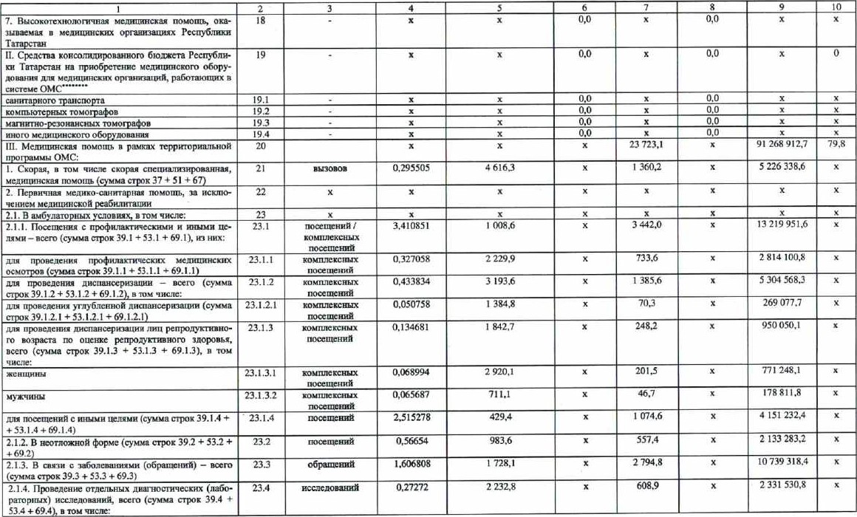

|  |  |  |  |  |  |  |  |  |  |  |  |  |
| --- | --- | --- | --- | --- | --- | --- | --- | --- | --- | --- | --- | --- |
|  | | | |  |  |  |  |  |  |  |  | 10 |
| XOMt1bKrrepHag (CYMMa 39.4.1 +  +69_4.1 | | | | 23.4.1 |  | 0,058878 | 3418,9 |  | 201,3 |  | 771 239.8 |  |
| MarwwrH0-peJ0HuHcHag cyMMa CI'POK 39.4,2+ 53.4.2 +69.42 ynb't•pxqgyxoaoe nccnen0BaHHe cepneqHo-cocYAAc•m" | | | | 23.4.2  2343 | HccneJ10BaHHA | 0,022033 o. 122408 | 4 695.5  694,4 |  | 103,5  850 |  | 396041.9  325 3910 |  |
| 39.4.3 + 53.4.3 + 69_43 | | | |  |  |  |  |  |  |  |  |  |
| 'unoezottgqeexoe ;utarnoervqecxoe x 39.4.4 + 53.4.4 | | | | 23.4.4 |  | 0,03537 | 1 273,3 |  | 45,0 |  | 172406.1 |  |
| MorrcxyagpH0-reHeTHqecsoe uCcnenoaaRHe c  (Cy'MMa  39.4.5 + 53.4.5 +69.4 | | | | 23.4.5 |  | om297 | 10693.2 |  | 13.9 |  | 53 091.7 |  |
|
| namnom-aAa•10MwqecKoe  (onepatxqognoro) c t10AQva tIWruB00tryTepamf" (cyMMa erpoK 39.4.6 + | | | | 2346 |  | 0,027103 |  |  | 71,5 |  |  |  |
| (CYMMa | | | | 234,7 | uccneao.aHHA | 0002009 | 35 |  | 71.1 |  | 272 372.2 |  |
|  |  |  | 69_4_ | 23_4.8 |  | 0 003622 | 4 859 6 |  |  |  | 67 378 |  |
| Illxona C yaíOneBaHHAMH  (CYMNa c•rpox 39S 53 S + 69,5), B TOM | | | | 23.5 | K0Mn.rreKctn•x | 0,2102769 | 1 430,4 |  | 3008 |  | I 422.9 |  |
| tnrona caxapnom mta6e•ra ctpox 39.5.1 + +533.1 +6951) | | | | 23.5.1 | nocenłeHHił | oD05702 | 324,4 |  |  |  | 28 909,0 |  |
| 2. I JIHcnaucepHoe (eyMMa 39.6 +  + 53.6 + 69,6), B TOM | | | | 23.6 |  | 0,261736 | 2 661,1 |  |  |  | 2 666 307.s |  |
| 2. I S.I. OHxonorFtecxłrx 3a&YJEBaHRň (cygua ctpox  39.6.1 + 53.6.1 +69.6.1) | | | | 236.1 | nocetąeHRii | (M).4505 |  |  | 169,3 |  | 647 938.2 |  |
| 2.1.5.2. Cxapgoro (CYMMa erpox 39.6.2  53.6.2+69.6.2) | | | | 2362 | xc»arułesc.HNx | 0,0598 | 1 418,5 |  | 84,8 |  | 324 7259 |  |
| 2.1.5.3. bont3Heň CHCreMN c•rpox 39.6.3 53.6.3 + 69.6.3) | | | | 236.3 |  | Q12521 | 3 154,3 |  | 395.0 |  | 1 511 915,9 |  |
| 2.1.6. c rtpoiHnnx•ruqecKHMH uensMH rpoB 3aom3Hb* (cysoaa 39.7 + '3.7 + 69.7) | | | | 23.7 |  | 0,033311 | 23188 |  | 77.2 |  | 295 686,4 |  |
| 2.2. B yc.'t0Bnx AHeBHNX era1LH0Hap08 (cyMMa 40 + 54 + 70 B | | | | 24 | crryzaen rxqeHHA | 0.000194 | 40 805,9 |  | 7.9 |  | 31 624,6 |  |
| nouotllb no 'Ipo•bH.mO «o«xo.nonrg»  *40.1 +54.1 30.1 | | | | 24.1 |  | 0.0 |  |  | 0.0 |  | 0.0 |  |
| 2.22 3xc•rpaRopnopwtbR0N (CYM-  + 70.2 | | | | 24.2 |  |  |  |  |  |  | 0.0 |  |
| 3. B ycnogngx m-tenmax craugoaapoe Meme rt0M0tW, MeaHn-OMOuŁb), ncvnoqe11BeM Pea41 + 55+11 B | | | | 25 |  | 0.071754 | 29 863,4 |  | 2 143,9 |  | 8 221 533,5 |  |

|  |  |  |  |  |  |  |  |  |  |
| --- | --- | --- | --- | --- | --- | --- | --- | --- | --- |
|  |  |  | 4 |  |  |  |  |  | 10 |
| З. 1. Для медицинской помощи ло профило «онколо„41.: +55,1 +71.l | 25.1 | лечения | 0,01308 | 76 153.7 |  | 996.1 |  | 3 813 168,1 |  |
| 3.2. Для медицинской помощи ири Экстракорпоральном оплодотв нин к 41.2+5±2+71.2 | 25.2 |  | о.(хкњ.и | 1088612 |  |  |  | 268 3429 |  |
| 3.3. Для отзиия медипинсь•ой помощи больным с вирусным гепт•т-ОМ С (сумма строк 413 + 55,3 + +71,3 | 25.3 |  | о.(0695 | п з 596“ |  | 78,9 |  | 302 279,0 |  |
| 4. в том числе высокотехнолоптчная, мсдш_щнски помо., вкЛOЧИ меМшнскую | 26 |  |  |  |  |  |  |  |  |
| 4.1. В условиях тневных стационагюп. за исключенисм медиииж:хой р:абклигаиии (сумма 43 + 57 + + 73 аклкная: | 27 | случаев лечения | 007 (56 | 29 8325 |  |  |  | 8 189 908.9 |  |
| Медицинскую помощь по профшпо «онколоГни» мча кол +57.1 +73.1 | 27.1 | случаев лече | О.ОIЗОЯ | 76 153.7 |  | 996,1 |  | 3813 168,1 |  |
| 4, „2, Медицинскую помощь ПРИ экстракорпоральном олло к 432 | 27.2 |  |  | 108 |  | 70,1 |  | 268 342,9 |  |
| 4.1 З. Для оказания меднтщжской помощн Мдьным с вирус•шм гепатитом С (сумма 433 + 57.3 + | 21.З |  | 0,000695 | 113 596,0 |  | 789 |  | 302 279$) |  |
| 4 _2, В услояиях круглосуточного стационара, за исключением медицинской реабилтпщим (сумма стрк 44 + + 74 ТОм числе: | 28 | случив госпта• | О. [87963 | 828.9 |  | Ш 642.3 |  | 40 998 950.0 |  |
| 4.2.1. Медицинсхая помощь профњлю «онкологи» к 44.1 | 28.1 | сл»чаев тоспита- | 0,010265 | 96 943,5 |  | 995,1 |  | з 809491,8 |  |
| 4.2,2. Стентированне ши бо:љиих с инфарктом миокарда медицинскими орт.низщщыми (сумма  44.2 + 414.2 | 28.2 | случаев тспит- | 0,002327 | 193 7209 |  | 450 |  | 1 725 665.8 |  |
| 4,23. Имплантация часгОПIО-адШгГированнО1р Кирдиостимулятора взрслым медицинскими организаПИЯМИ ЧМИ К 44_3+ 58,3 + 743 | 28З | случаев госпита- | 0,00043 | 254 7446 |  | 109.5 |  | 419309.6 |  |
| 4.2.4, Эндоваскудярная деструкция дополнительных  ПЕЮводПщИХ пней и аритмекенных Зон Хрдца (сум-  58.4+74.4 | 28.4 | случив госпита- | 0,000189 | 306 5092 |  | 579 |  | 221 912.7 |  |
| 4.25. Стежтнрование шти эндартерэктомня медицинк44.5 + 583 +74 | 28.5 |  | тсюо472 | 199 504$ |  | 94.2 |  | 30 504$ |  |
| помощь  44,6 | 28.6 | случай | 0006395 | 271 5315 |  | 7325 |  | 6 754346,6 |  |
| 1. Медипннская   5.1. В амбулаторных условиях (сумма стрк 46 + 60 4 76 | 29 |  | 0,024! | 25 427,7 |  | 82,4 |  | 315481 S |  |
| 5.2. В условиях дневЕШХ стмщонаров (первичпи медиуо•санитарная помощь, спещшшзированная медицинская жмот») (сумма стуж 47 + Ы + 77) |  | случаев | (1002705 | 28 039,2 |  | 75,8 |  | 290 3459 |  |

|  |  |  |  |  |  |  |  |  |  |  |
| --- | --- | --- | --- | --- | --- | --- | --- | --- | --- | --- |
|  | 2 |  |  |  |  |  |  |  | 9 | 10 |
| 5,3.  48+62+ | 32 |  | 0.005643 | 54 348.0 |  | 3(b7 |  | | 1 025,s |  |
| 6. nouottu, | 33 |  |  |  |  |  |  | | 167 628,2 |  |
| 6.1. IlepBHHHa.R MeauuHHCKu noM011_1b, B TOM aoepage6Hxg M Bpaqe6Hag • — Bcem (paBH0  63. I e | 33.1 |  | 0,031082 | 1 350,3 |  |  |  | |
| Motu"  6.  I  I.  noceummc  6 Hra.aaM" | 33.1.1 |  | 0020322 |  |  | 11,1 |  | | 44 502,8 |  |
|  | 33.12 |  | 0.01076 | 2 865,2 |  | 30.8 |  | | 123 1255 |  |
| 6.1.2.1. B TOM quc.nc ACTCEDro Haccncmu (paBH0  Xe 63.1.2.1 | 33.121 |  |  | 2 703,0 |  | 3,1 |  | | 12 393,3 |  |
| 632 | 33-2 |  | 0,031902 | 3 248,0 |  | 103,6 |  | | 413 840,7 |  |
| (panuo  63,2, | 3321 | ROWo-JIHeW |  | 3 248,0 |  | 11.3 |  | | 45 254,4 |  |
| E ycnoanqx AHenHom  Re  63.3 | 333 |  |  |  |  |  |  | |  |  |
| 7. Pacxoau Ha neneRHe nena CMO (CYMMa CTPOX 49 + +64 + 79 | 34 |  |  |  |  | 167,5  321 1 |  | | 641 2390  282 029.7 |  |
|  | 35  36 |  |  |  |  | 20 983.6 |  | | 80 327 739.1 |  |
| CEopaa. B TOM  110Moun,  2. rlcpBRqHag Meanxo-caH'rrapHag 3a | 37  38 |  |  | 4 292,9 |  | 244,9 |  | | 4 765 784,4 |  |
| q eHHev nrrvrr-a11HM |  |  |  |  |  |  |  | |  |  |
| 2.1.Bau6 B TOM qqcne: 2. t . I. H HHHMH ue-  39.1,2  +  39.1,3), | 39  39.1 |  | 3, 110594 | 1022.1 |  | 3179.3 |  | | 12 170 739,0 |  |
|  | 39.1.1 |  |  | 2 6203 |  | 699.1 |  | | 2 676 337,6 |  |
| B TOM qucae:  JIS | 39,1.2 | Ko Mnnexcoo: | (1432393 | 202,7 |  | 1 384,8 |  | | s 301 278.8 |  |
| ans npoBeaeHHA yray6neHH0ä AHcnaHceprou1W' | 39.121 |  | 0,050758 | 1 384,8 |  | 70,3 |  | | 269077,7 |  |
| nucrraHcepH3auHH peupoayx•rHHHoro BospagTa no oueuwe anopoBbg. ecero (cyvua c-rpox 39.1.3 53.1.3 + 69.1.3), B TON | 39.13 | XO Mune SCHMX | 0,134681 | 1842.7 |  | 248,2 |  | | 950 |  |

|  |  |  |  |  |  |  |  |  |  |  |
| --- | --- | --- | --- | --- | --- | --- | --- | --- | --- | --- |
|  | | 2 | 3 |  |  | 6 |  |  |  | 10 |
|  | | 39.1.3.1 | nocerneHMii |  | 2920,1 |  | 201,5 |  | 771 248,1 |  |
|  | | 39.132 |  | 0,065687 | 711.1 |  | 46.7 |  | 178811.8 |  |
| ZUIR nocentesnrn c | | 39.1.3 |  | 2,276729 | 3721 |  | 847:2 |  | 3 243 072,5 |  |
| 2. I -2. H neornox:non |  | 39.2 | noce1ueHHn | 0.56654 | 983.6 |  | 5574 |  | 2 133 283.2 |  |
| 2. I .3. B c (06pauVRRñ) | | 393 | 06parrœE•orn | 1,224747 |  |  | 2 548,7 |  | 9 756 457.3 |  |
| 2. I .4. [IpoBeaeHh-E pa•ropHNX) | | 39.4  39,4. |  | 11271574 | 2 231.9 |  |  |  | 2 320305.1 |  |
| ROM m.'Ore HM TOMO  HaHCHag TOMO | | I  39.4.2 | Rcc.nenoaaHwn | 0 057732  022033 | 1. 438.9 2. 695,5 |  | 198,5  103 |  | 760014.1  396041 9 |  |
| cepaeqgo-cocynucron | | 39.4.3 |  |  | 694A |  | 85,0 |  | 325 3910 |  |
| Rorngqecxoe  MonegyJ1*pHo-reHerwgecK0e "CC.ne20BaHHe C  11HarHOCTHR" OHRononrqe.CKHX ga60ncna_HRA | | 39.4.4  39.4.5 | RccneAOBaHun | 0.035"  0,001297 | 273  10693.2 |  | 45 0  13,9 |  | 172406 1  53091,7 |  |
| naronom-aHarouHqecRoe Hcc.neÄOBaHHe 6Horrcnnv-:om (otrepaugonnom) MaTepgana c  ernettnon  0RRonoruqeexqx xortenon ne | | 39.4.6 | HceneAOBa_HHn | 0,027103 | 2637,1  4144 |  | 71.5 |  | 273 609,7 |  |
| ga50neaaHngx  [13T-KT | | 39.4.7  39.4.8 | qccneA0BAHHÄ | 0 002009 | 35  4 859.6 |  | 17.6 |  | 272 372,2  67 378,4 |  |
| LLIxona C xpOHnqeCKHMH  B TOM qucne•. | | 39.5 |  | 0,2102769 | 430,4 |  |  |  | 1 151 421.9 |  |
| taxo:ta eaxapnoro ava6era | | 39.5.1 |  |  | 324,4 |  |  |  | 28 909,0 |  |
| 2.1.5. Agcnaneepnoe na5m0AeHHe, a | | 39.6 |  | 0.261736 | 2 661 J |  |  |  | 2 666 3018 |  |
|  | | 396.1 |  | 104505 | 3757.1 |  | 1693 |  | 647 938.2 |  |
| 2. I ,5.2. | | 39 6.2 | xounnexcrux nocerr.œ'-aqa | 0,0598 | 1 418,5 |  | 84,8 |  | 324 725,9 |  |
| 2. I .5.3. cucreMH xrx'n006panxerm* | | 39 6.3 |  | (112521 | 3 154.3 |  | 395,0 |  | 511915,9 |  |
| 2.2. B yc.10BHgx AHe8HHX cmuH0Ha1X'a, 3a HCXAHHeHH• | | 39.7  40 |  | 0,0333105 | 2 318,8 |  | 77.2  0,0 |  | 295686.4 |  |
|  | |  |  |  |  |  |  |  |  |  |
| 2.2.1.  ans  Memn1HHCKoA  «OHXO- | | 40.1 |  |  |  |  |  |  |  |  |
| upu 3Kerpaxopno-  2.22. | | 40,2 |  |  |  |  |  |  |  |  |



|  |  |  |  |  |  |  |  |  |  |  |
| --- | --- | --- | --- | --- | --- | --- | --- | --- | --- | --- |
|  | | 2 |  | 4 | 5 |  | 7 |  |  | 10 |
| 3_ В условиях дневных стационаров (первична медико-сапит-арная помощь, специализированная медицинская помощь). за искточением медшшнской реа-  в точ числе: | |  | случив лечсНМ | 0068002 | 30277.7 |  | 2 0589 |  | 7 860,6 |  |
| З. медицинской помощи ш) прфило «онколо- | | 41.1 | случаев лечения | 01308 | 76 153.7 |  | 996,1 |  | з 813 168,1 |  |
| 3.2, Щи медицинской помощи при экстракорпортпе | | 4t.2 |  | 0,000644 | 108 8612 |  | 70,1 |  | 268 342.9 |  |
| 3.3, Дети отзапия медшџшсхой помощи болышм с м гепатитом С | | 41.3 |  | 0000695 | 1135960 |  |  |  | 302 279.0 |  |
| 4, Специикзированная, в ТОм числе высокотехноло[Ични, медицинская помо., випочи медитщнскую | | 42 |  |  |  |  |  |  |  |  |
| 4.1 В условиях дневных стационаров, за исключением медицинской бит-пации, в то м числе : | | 43 | слујив дсчеиия | 0,068002 | 30271,7 |  | 2 05R,9 |  | 7 881 |  |
| 4.1 1. Для медицинской помощи по профилю «оны» ломя» | | 43.1 | лечения | 00308 | 76 153,7 |  | 996,1 |  | 3813 |  |
| Для медицинской помаши при экстракорпо- | | 43.2 |  | 0,000644 | 861,2 |  | 70,1 |  | 26$342.9 |  |
| 4.1.3. ДЕ оказания медицинской помощи больным с гепатитом С | | 43.3 | случаев лечения |  | 113 596,0 |  | 78.9 |  | 302 2790 |  |
| 4.2, В услопип круглосуточного етшшонара, За ИСюпочением медицинской реабилпащии. отзанная исдицинскнми органюациями (за исшПоЧенвем феде медицинских о в том числе: | | 44 | случаев госпт-а- | 0.176499 | 51 453,1 |  | 9081.4 |  | 34 764 801 |  |
| 4.2. Для медипинской по профилю «онко- | | 44.1 | случаев |  | 96 943.5 |  | 995.1 |  | з 809 491,8 |  |
| 4.2.2 Стентврованис дл. больных с инфарктом мио- | | 44.2 | случаев | 0)2327 | 193 720.9 |  | 450,8 |  | 725 665,8 |  |
| 4.23. Имплањгация частотно-адаптированнојтт кардиоствмулхтора  Медицинскими организа- | | 443 | случаев госпита- | 0,00043 | 254 744$ |  | 109,5 |  | 419 309,6 |  |
| 4,2.4. Эндоваскулярная деструкция дополнительных  о т иных зон | | 443 | случаев | (\000189 | 5092 |  | 57$ |  | 221 912.7 |  |
| •1.2.5. Стентированнс или эндартврзкгомия медицин- | | 44-5 |  |  | 199 504,5 |  |  |  | 360 504.6 |  |
| 4.26. Высокотехнологичная медицинская помощь | | 44.6 | госпит- |  | 248 290.5 |  | 997,1 |  | з 969,3 |  |
| 5. Медицинская |  | 45 |  |  | 25 427,7 |  |  |  | 315481,5 |  |
| 5 1. В амбулаторных услоаикх | | 46 |  |  |
| 5.2. В условив дневных стационаров (первичнм недьшо•еанитарндя помоиџ„ специщпвировцнная медицинская № мо по) | | 7 | лечения | 0.00270S | 28 039,2 |  | 753 |  | 290 345.9 |  |

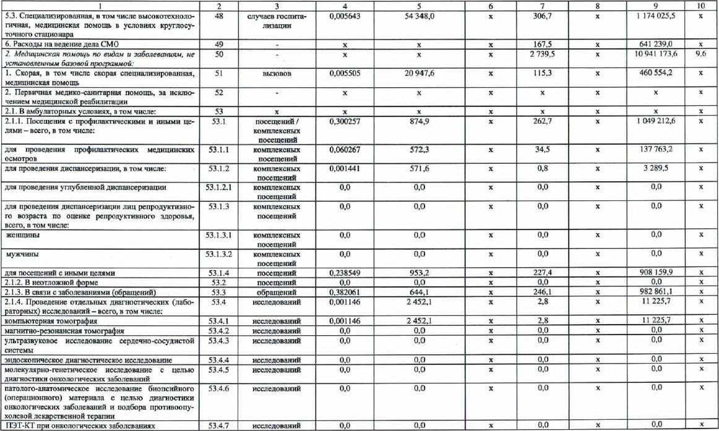

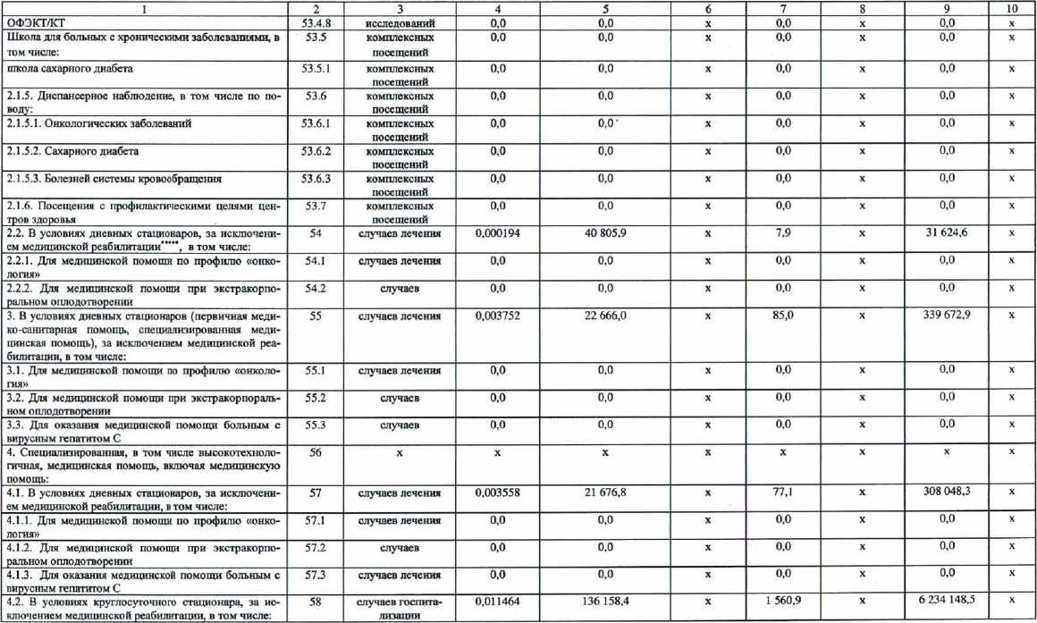

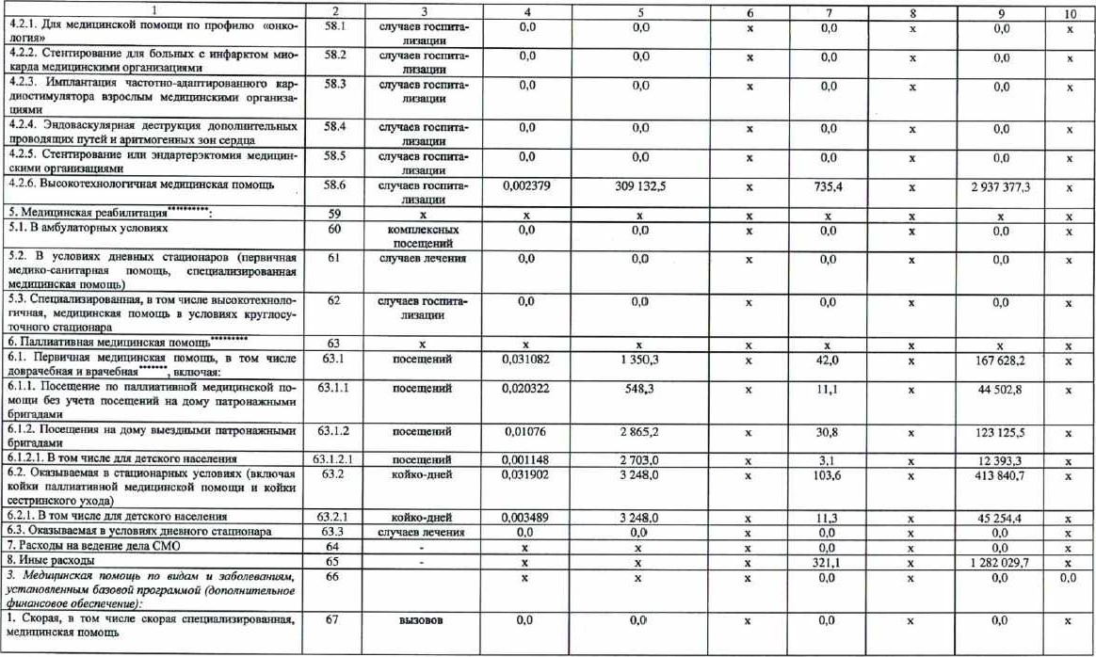

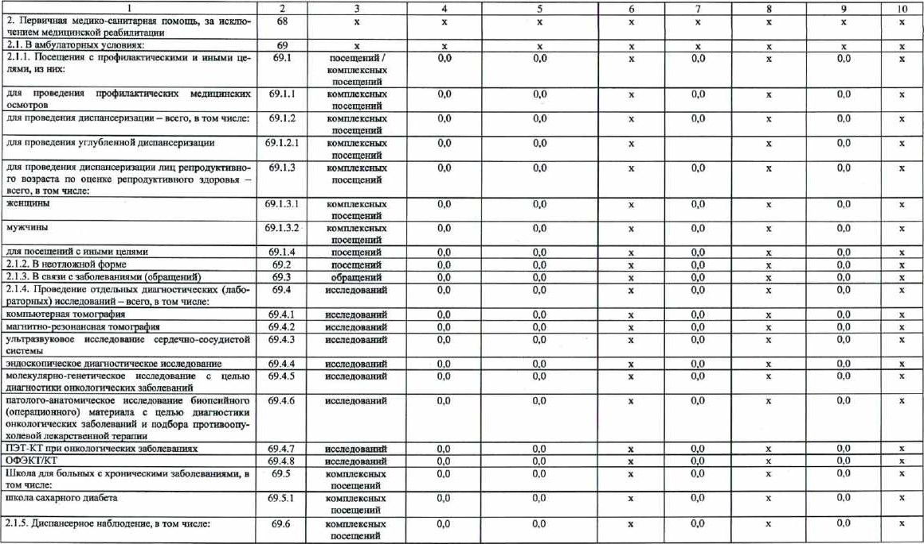

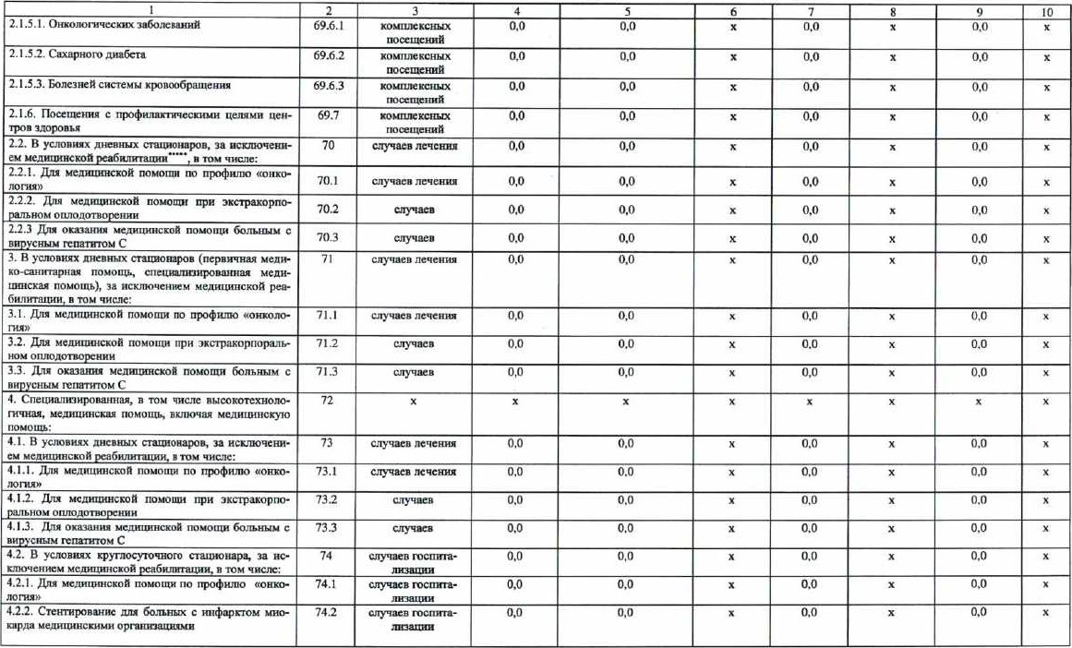

ныты, не •omuuwe з тярифУ Сваиус НПГмтм•ы Мт.ема отзания и средте м“мттвы финансовых единте• Мима мсдяаинсхсй за счет бюджетных ассигновании бюджетов субъектов РехсиПсхой

Федераини Ьпл-ньл ( олжетов (в случае мастя субттов Федерация с«пТбСтвуювщх полномочий в сфер охрян здоровья Рсрсийской Федерации осуществЧивами месгнш•о ы Осма мсдипинск0И поыпщ и финансовых на омн медпппнской помошн устанавлимются Респ)блихой Татарстан . Средний нсрматвв финансовых с—сгв соопетстуюших б на один случая отмяия медицинской п оммпи авиамедицинсхим» выезднннв бригадми скозй некой помощи ПРИ санктаряо-пвкапионно“ хутц=тппяемоВ ми судме с учеты реальной (м исключением расходо• на авиационные с.хтадляет на 202' гол 6 84 рубля. на 2026 год — 1 руфлей. на 2027 год — 7 399$ рубл• тхсщения. свПамныс с профкли•тичесхимм в числе при а—еденни медвииж ских обучающихся в и щ—сионмьпых фг•ннзациях. также в сбраховтиьыых сфров.ания в ие_лях (своевременного) выявл ення неикониото потроения срдств “3ионченных случи» лечения в моулаторных условных с посещений ло помчу однот выи евании не менх двух.

устанаплипать ные и и единицы обнуа д.т. о в условят дневного теричной .едко-саиитарной стхцвдТюйР• ванной * с включишще с.,Ђчаи пшитатнико“ меди помощи уело пип детого стационара, а тихе дм медиикисхой рабилттцн•_

•Норитт•ивы и единицы Мьсм• медкиинсхой помощи. оказываемой в условиях дт» них стацион.в (Мщие мя г ер «ной идихо•санит.ной и слсав1лнзиринной

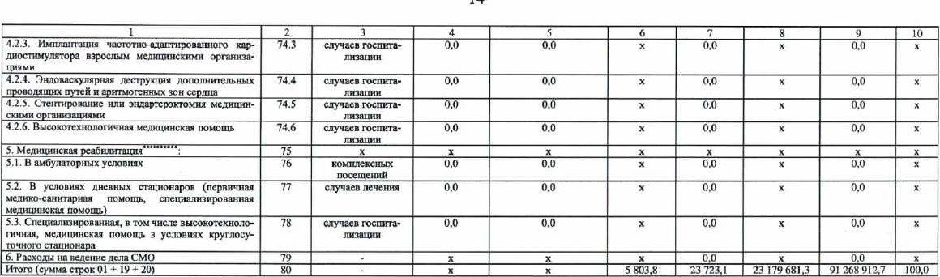

•Без

учет

финансовых

КОГСOЛИдмрмниот

бютета

Республики

Та-т—т-ая

п

Орудования

для

мциинсхих

ортнюајщй.

раот-ающих

в

обкзлиь•вого

маицискот

страхования

(за-

В,ЈПОЧ" случаи О капу ив в тп:удар— стенных й (_жа_мння медицинской помощи 1025 год на период 2026 и 2027 питановлекнем П—ктельства Рккс•йсхой Федерации ст 27 дебря 2024 г. мо.

—Ввлючецы обньт п еричной медвко.санитарно“ п«мпцв в амбулпориых условий.

* ходы консолидированном бюджета Республики Татарстаи ва медииХ*М'О мя кдндиНСПХ работаю— в спстеи обюатедного ме-дцинсхшо схрх ТерриторииьноП протвммы Мямтиьнсго медицинского
* В клев.“ ы а М-ьсма тер» ой м помощи в амбулаторных в случи включтт• медицинской поьвтцв в програму медицинСкогО свевалвз с перх протаммы исдмиинского мужсвакня с скхп•хвлвуюшим шлал№жом Республики Та-такЕтан.

“ —нормтмвы Мьема не менх процемтов дая медицинам вбил-итаци-и в О — с учетом —льноА

Численность по 1 кнырх 2024 —3 828 [ челоек_

Численность гра.*дт•. в Тат-атстан. по данным сл—ы статмстит, по С-ХтОттю на 1 пваря 202$ года — З 993 Человек.

Приложение № 5 к Программе государственных гарантий бесплатного оказания гражданам медицинской помощи на территории Республики Татарстан на 2025 год и на плановый период 2026 и 2027 годов

Целевые значения критериев доступности и качества медицинской помощи, оказываемой в рамках Программы государственных гарантий бесплатного оказания гражданам медицинской помощи на территории

Республики Татарстан на 2025 год и на плановый период 2026 и 2027 годов

Целевые значения критериев доступности медицинской помощи

|  |  |  |  |  |
| --- | --- | --- | --- | --- |
| Наименование показт•еля |  | Целевой покватель | | |
| 2025 | 2026 | 2027 год |
|  | 2 |  | 4 |  |
| 1. населенњя доступностью медицинской помощи | щкщентов числа | 75.5 | 760 |  |
| в том числе: |  |  |  |  |
| дского населент |  | 75.5 | 76 о | 76 |
|  |  | 75.5 | 760 | 76 |
| 2. Дом расходов оказание медицинсхой помоги в условиях дневних стациоварв в обших расходах на территориальную программу | лрцет'ов | 74 |  |  |
| З. Дот н» оказание медицинской помощи в амбулаторных условиях в напложноП «югме в общих кмсходах на территориальную | щюцектов |  | 1.9 | 1.9 |
| 4. Доля Пацисшов, получивших специиизированну.о медицинскую помощь в стащюнарных условиях в федеральных медицинских органюациях, в общем числе пащхктов, которым была окваяа твированная медицинская помощь Е стационарных условиях в рамках территориальной прграммы обязательной) медищтскот ста- | щюцентов |  |  |  |
| 5. Доля посещений выездной патронажной службой на дому для оказания пилнатн_вной медицинской помощи детскому нкеленюо в посещений по пашмттцнной медицинской помо-  Обтем | др:щекшв |  | не ьенее | не менее  50 |
| б, Число пяцнетюя, КТОРЫМ ОХВана патмативная медицинская помощь по Месту их фактического п;рбываниы за щкделами субъекта  Российской Федерации. на территории mroporo указанные ванн по |  | 10 |  |  |
| 7. Число пациешов, зарегистрированных на территории  Российской Федерации по месту житеп,и-вщ за окшанне па.ииативпой медицинской помощи которым в медицинских организациях других субъектов Российской федеращш компснс.ваны затратн на  вальнот | человек | 10 | 10 |  |
| 8, Доля пациентов, сградтоших хроническими неи*кционными заболеваниями, взятых под диспансерное наблюдение, в общем количсствс аттентов. стрмтоищх чх.иическими неинфекционными | процентов |  | 703) | 109 |
| 9. Доля пациентов, находя:щтся в стационарных организациях социального (&луживани• и страдающих хроническими неинфекционполучивших медицинскую тюмощь в рамках | процет•ов | 65.0 | 653) | 65,0 |
| 10. Доля граждан, обеспеченных лекарственными трепаратами, в количестве лыттиых катко |  |  |  | 63,0 |
| Доля детей в возрасте от 2 до 17 лет с дщапюЗом «сахарный лиабег». о&слсченных мещщинскими цздџмями для | процентов |  | 100 |  |

2

|  |  |  |  |  |
| --- | --- | --- | --- | --- |
|  | 2 |  | 4 |  |
| 12, Число случаев лечения в сттпиоварных условиях на отку занятую должно“ь врача медицинского Подроделенкя, оказывающего спеПт...ткз.ванную, в том чисМ высокотехнологнчнукх медицинскую ломот | число слултхв | 783) | 78,0 |  |
| 13, Оперативная акпшносгь на одну заштую должность врача хирургнческой спе щиальности | занятую | 110.9 |  | 110,9 |

Целевые значения критериев качества медицинской помощи

|  |  |  |  |  |  |
| --- | --- | --- | --- | --- | --- |
| Наимещ»ванис повителя | | Единнпа Тме- | Целевой ш) катгель | | |
| 2025 год | 2026 год | 2027 год |
|  | |  |  |  |  |
| 1. Доля выявленных заболеюний ПРИ прфилпктнческих медицинских осмотрах, в тон числе в р,шки диспансеризации, в общем количестве вт.ые в кюни зщ»егистрнтюванных 30дсваниЙ | | пр центов | 18,7 |  |  |
| 2. Доля нљервые выявленных заболеваний ПРИ прфилап•ическях медицинских осмотрах несовершсннодстнт в общем количестве впервые в жизни звјжтрив»вашшх в теченЕ год у | | ПРIЕЕтв |  | 11,2 | 112 |
| З. Доля впервые выявленных онкологических забол филактнчсст:х медицинскњк осмотри, в том числе в рамках серизацин, в общем количестве впервые в жизни заргнс-гркров заболеваний в течение | при прдиспананных | щкщентов | 17,0 | 11,5 | 180 |
|
| 4. Дом впервые выявленных онколо№чесхнх зОлеваниЙ ПРИ ПРОфилапмческих мсдипянских осмотрах, в том числе в рамках диспанобщего количества дщ прошедших утиные осмот- | |  |  |  | 0,13 |
| S Доля паштп-ов злопчеетвенными новообразованном, взятых под таинсернх наблюдение, в обпрм количестве пациентов со злокачсетвснны мм | | процентов |  | 100 |  |
| б. Доля паписнтв с н*ржтом ижжарда, ПЗсј-мт.иизирваННЫХ в первые 12 чаи» от начала за%лсвания, в Мпхм количестве госпита- | | про№нтов | 64.5 |  | 650 |
| 7. Доля пациентов с острым внфарктом миокард которым предсно когюнарных артерий. в общем количестве пщнентов с острым инфарктом имек,гтнх поквания к ет | |  | 58,0 |  |  |
| 8. патентов с острым и повторныммиокарда, кторым выездной бригадой скорой медицинской помаши проведен тромболвис, в общем количестве пацки•гов острым и повторным инфарктом миокарда, имеющих шзказання к проведению, которым оказана медшщнская пож»щь выез;шыми брш•цамн скор“ медицинской по | | процентов | 13.7 | 13,7 | 13,7 |
| 9. Доля пштент-ов с *грым инфарктом Миокардд, кторым щюведена тромЬлнгическая терапия в первые 12 часов от начала заболевания, в общем количестве пациентов с осткнм инфарктом миокарда, имею локпзания к | | процентов | [7.9 | 179 | [79 |
| 10. Доля рабкупиоишх граждан, сосгоящих на учете по пово»• хунн. нсинфсктоюнного заболевания, которым проведено диспансерное наблюдение работающего гражданина в СОО1мтттжи е граммой государственных гарантий бесплатнот оказания гражданам нещпщнской помощи На терртюрни Республики на 2025 н на плановый и но 2026 и | | дрцентоВ | 35$) | 35 | 35 |
| 11. Доля пагментов с Острыми цере—аскулярнымн в первые б чхов от начала заболевания, в общем количестве в первичные и»судиспде отделения или региональные сосудистыс [Ентры пацкжтон с острыми боле. ими | | прцетпов |  | 43,0 |  |
| 12. Доля папие•ггов с оклрым ишемическим инсультом, которым ПРОведена трмЪлт-ическая терапия, в общем колнчссте ПациСН•тфв с острым ишемическим инсультом, госпитализированных а первичные и»судисгне отделения ил  сосудистые иешры в Пф выс б часов от начала заытевания | | процентов | 18.7 |  | 1 7 |
| 1 З , Доля пацие1пов с острым ипкмическнм инсультом.  ведена тромболнтичесхая терапия, в общем коднчесгве пациентов с острым ипемическим Инсультом, в 1Ервнчные | | приемов | 7,0 |  |  |

|  |  |  |  |  |  |
| --- | --- | --- | --- | --- | --- |
| Наименование поки_мтед• | | Единица изме- | й показатель  2025 2027 | | |
| Э*кптность деятельностя медицинских органюшмй н. Основе | | коэффициент | год  0.96 | 0.96 | 0.96 |
| выполнения функиии врачебной должности, в ТОМ числе | |  |  |  |  |
| д скоЙ местности | |  | 0.96 |  | о 96 |
| в сельской местно еги | |  | о 96 | о 96 | 0,96 |
| показателей использования в том числе | |  |  |  |  |
|  | декой месгное-гм |  | 1.0 | 13) | 1.0 |
| в сельской местности | |  |  |  |  |

|  |  |  |  |  |  |
| --- | --- | --- | --- | --- | --- |
|  | 2 | |  | 4 |  |
| 14. Дол» пашентов, получающих обезболивание в рамках паллиативиой мсднпцжкой помощи, общем количестве ттциентов, нуждающихся Е  ПРИ оказании паллиативной меди— щннской помощи | пр№НТОВ | |  | 100 | 100 |
| 15. Доля пациентов. ПОЛУЧШОИЏВ лечебное (энтеральноё) питание в рамках оказания паллиативной медицинской помощи, в общем количестве пациентов, нуждтогтихсн в лечебном (энтеральном) питании аквании даллиативной | прцен•гов | | 100 | 100 | 100 |
| Дол» лии репродуктивноге возрсга., прошедших диспансерюацию для оценки | процентов | |  | 32,0 | 32,0 |
| том числе: |  | |  |  |  |
|  |  |  | 12 | 12.8 |  |
|  |  |  | 19 | 19.2 | 192 |
| 17. Доля пациетов, обследованных пе!хд тельных репродуктивных технологий в соответствии с критериями качества проведения программ вспомогательных репродуктивных технологий клинически комендациј «Женское бесплодие» | про1:етов | | 99,5 | 995 | 995 |
| 18. Число циклов экстракорпориьиого оплодотворения, вы-:юјпие— мт медипинскимн в течение однотр тгдв | число циклов | | 1416 | 1420 | 1420 |
| 19. Доля случив экстракорпоральнот оплодотвор:из, по рульта- | процекгов | | 400 | 41,0 | 42,0 |
| 20. Доля женщин, у которых беременность после применения т.цедуры оплодотворения (циклов с 11qrHOCOM эмбрионов) завершилась :юдамн, н общем числе женщин, которым были проведены тяюцедуры экстракорпорального | дроцсто. | | 270 | 28,0 | 290 |
| 21. Количество обоснованных жиоб, в том числе на несоблюдение сроков ожидания оказания н на отказ в оказании медицинской помов рамках территориальной т.траммы тсудар  ши. | едтшц | |  |  |  |
| 22. Охват наблюдением граждан, учете в медшщнской ортнизации с диагжтм «хрнически обструктин• ная болезнь легких» | в од | | 70,0 |  | 70.0 |
| 23. Доля пшщеггтов с диагнозом «хроническая сердечная недостаточнос:ъ», находящихся под дисцансерным наблюдением, получающих оестхчение | приентов | | 700 |  |  |
| 24. Оквтт тислансерным наблюдением граждан, состяпщх нп учете в медишшской о с диагнозом иичсскпя болезнь» | 1№оцснтов в тод | |  | 70.0 | 70,0 |
| 25. Охват дисианссршм наблюдением граждан. состящих на учете с диал. озон «саз ный диа5ег» | щ»центов в код | | 90,0 | 90,0 | 90,0 |
| 26. Количество пациеюов с гепатитом С, получивших противовирус- | на 100 тыс. | | 5,5 | 5,5 | 5,5 |
| 27 Доля ветеранов боевых дейет•вий, получивших паллиативную медицинскую помопџ, и (Шин) лечебное (жтеральное) питание, ю | пьхщекшв | | 100 | 100 | 100 |
| 2$. Доля в ДВУХ дней 1-юсд-е поступления н стационар по поводу перелома клейки бедра. от всех | процентов | |  |  | 100 |

в

Критерии оценки эффективности деятельности медицинских организаций Приложение № б к Программе государственных гарантий бесплатного оказания гражданам медицинской помощи на территории Республики Татарстан на 2025 год и на плановый период 2026 и 2027 годов

Объем медицинской помощи в амбулаторных условиях, оказываемой с профилактической и иными целями, на одного жителя / одно застрахованное лицо на 2025 год

|  |  |  |  |  |
| --- | --- | --- | --- | --- |
| строки | Показатель (на одного жителя одно Истрахованное лицо) | | Ииочник финансового обеспечения | |
| бюджетные  т | средегва  омс |
|  | Объем посещений с прфилак•мческой и иными целями (сумма строк 2 + 3 + 4) — всего, в том числе: | |  | 3.110594 |
| 2 | 1. Нормпив объема комплексных посещений для проведения профилактических медицинских осмлров (включая первое поседение для проведения | |  | 0266791 |
| з | П. Норматив объема комплексных посещений щи првсдения диспансерив том числе: | |  | 0567074 |
| 4 | й диспан  Ш. Норматив ткещений с иными целями (сумма 5 + R + 9 + 10), в том числе: | |  | о 050758 2276729 |
| 5 | норматив посещений мя паллиативной медицинской помощи (сумма 6 + в том числе: | |  |  |
| 6 | нормтгив посещений по пшгтит•ивной медицинской помощи без посешений на дому патрнаж_ными бригадами паллиативной медицинской помощи | |  |  |
| 7 | но мтгив посещений на объем вых посещений в связи с заболеванием | |  | 0,741946 |
| 9 | объем посещений с целями (патронаж, выдача сдраик и иных ме- | |  | 1,161541 |
| 10 | о&ьем посещений медицинских работников, имеющих среднее медицинсамостоятельный | |  | 0,373242 |
|  |  | |  |  |
|  | объем посещений це объем посещений це амб ла ной онкологической помощи | |  | 0,033311 о 00796 |
|  | объем посещений для | ведения 2-го этапа диспансе изацнн |  | 0,066055 |
|  | объем комплексных посещений для прведения диспансерного наблюдения за исключением | |  | 0,261730 |

Приложение № 7 к Программе государственных гарантий бесплатного оказания гражданам медицинской помощи на территории Республики Татарстан на 2025 год и на плановый период 2026 и 2027 годов

Прогнозный объем специализированной, в том числе высокотехнологичной, медицинской помощи, оказываемой в стационарных условиях и в условиях дневного стационара федеральными медицинскими организациями за счет средств бюджета Федерального фонда обязательного медицинского страхования

|  |  |  |  |  |  |  |  |
| --- | --- | --- | --- | --- | --- | --- | --- |
| Условия оказания медицинской помощи | | | | Единица измерения | | | Прогнозный объем ской помощи |
| Специализированная медицинская помощь в овил дневных стацио в том числе: | | | | случаев лечения | | | 10 631 |
| по |  | «онкология» | |  | в лечения | | 2917 |
| оплодотво | | |  |  | |  |  |
| медицинская билитация | | | | аев лечения | | | 490 |
| Специализированная медицинская помощь условиях круглосуточною стационара, в том числе: | | | | госпитализации | | | 46 032 |
| по профилю «онкология» | | | |  | | | 6179 |
| медицинская реабилитация | | | | случаев госпитлизации | | | 5352 |
| эндоваскулярная деструкция дополнительных проводящих путей и аритмогенных зон сердца | | | | случаев госпитализации | | | 724 |